5、库头文件与输入输出使用

limits.h/float.h/stdint.h/string.h/stdio.h/iso646.h

数据输入函数：Fgets()\getchar()，getchar()函数的返回值是int类型

Scanf(“%d %d”,&n1,&n2);----------input:n1 n2多变量的输入格式与程序中要相同，scanf(“%s”,str)-------------无&

Scanf()函数读取输入字符时，除%c类型外，会自动略过空白（空格、换行符、制表符）；如果使用字段宽度，scanf()会在字段结尾或第1个空白字符处停止读取（满足两个条件之一便停止）。

Scanf()函数输入基本变量值时要有指针&，输入字符串s时不需要指针；

Printf(“%m.nf”);----------指定输出的浮点型数据宽度与精度，可省略m/n

预处理命令

Typedef int INT;-----------------//注意有分号；

#define INT int-------------------//注意没有分号;

6、数据类型关键字

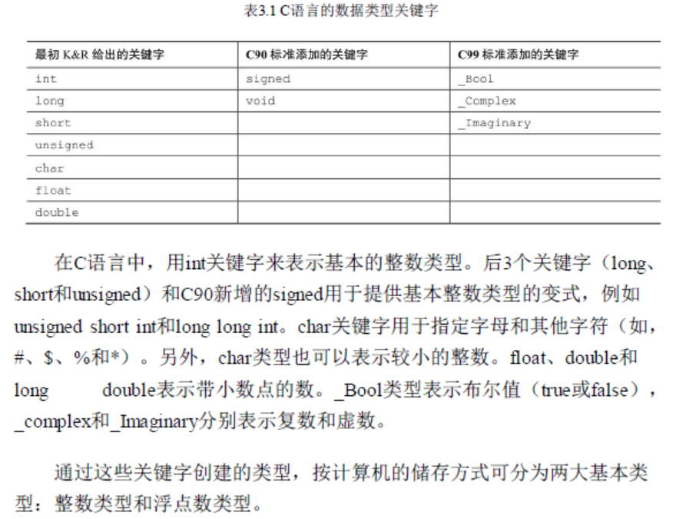

7、输出加前缀—转换说明加修饰符“#”

Printf(“%p”,&ch);-------------输出变量ch的地址

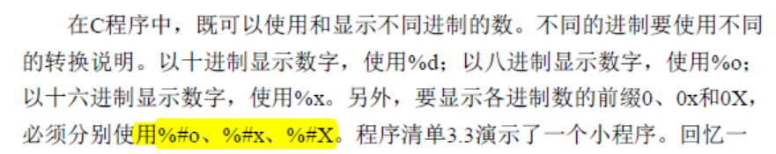

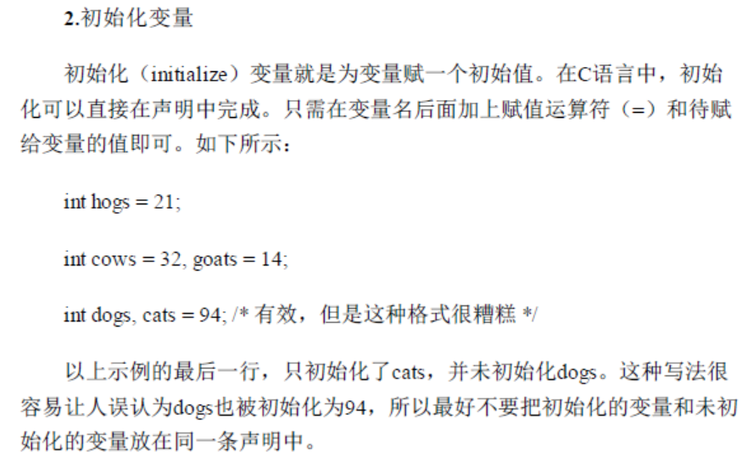

8、转义序列

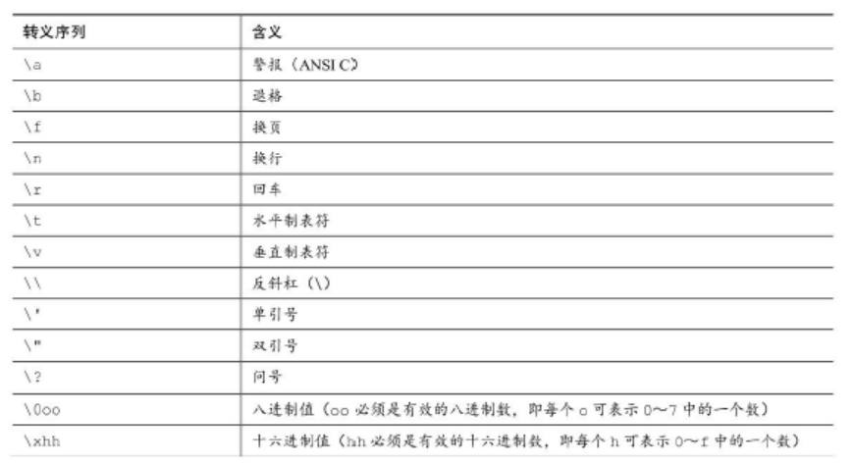

9、C的各种转换说明

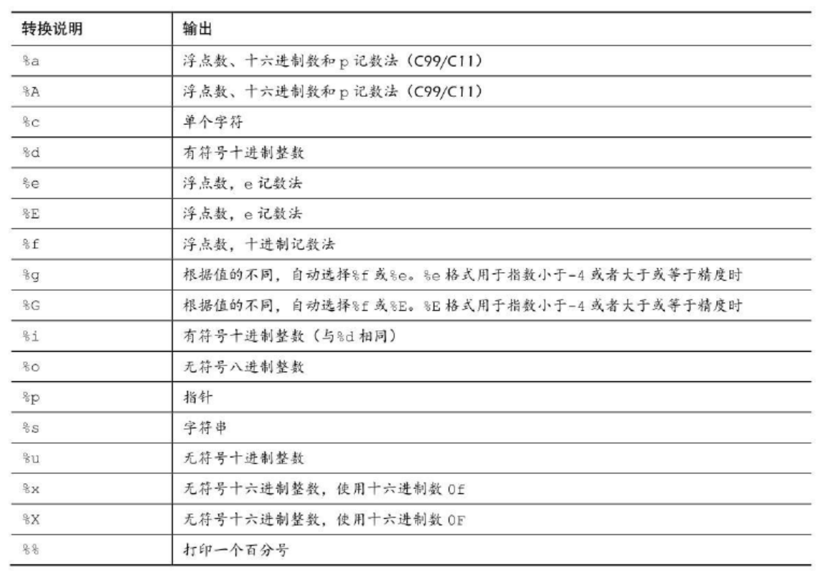

10、转换说明修饰符

Printf()的“*”修饰符：“*”在转换说明中可以用其他修饰符替换，灵活应用；

如：int wid,pre;scanf(“%d %d”,&wid,&pre);printf(“%*.*f”,wid,pre,num);

scanf()中*的用法与printf()不同。把*放在%和转换字符之间时，会使得scanf()跳过相应的输出项。

如：scanf(“%*d %*d %d”,&n);-------表示跳过前两个数，把第三个数赋给n；

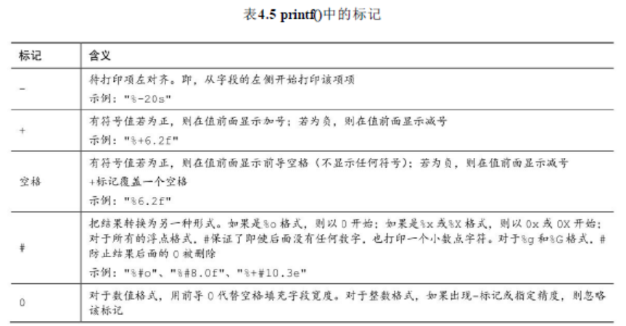

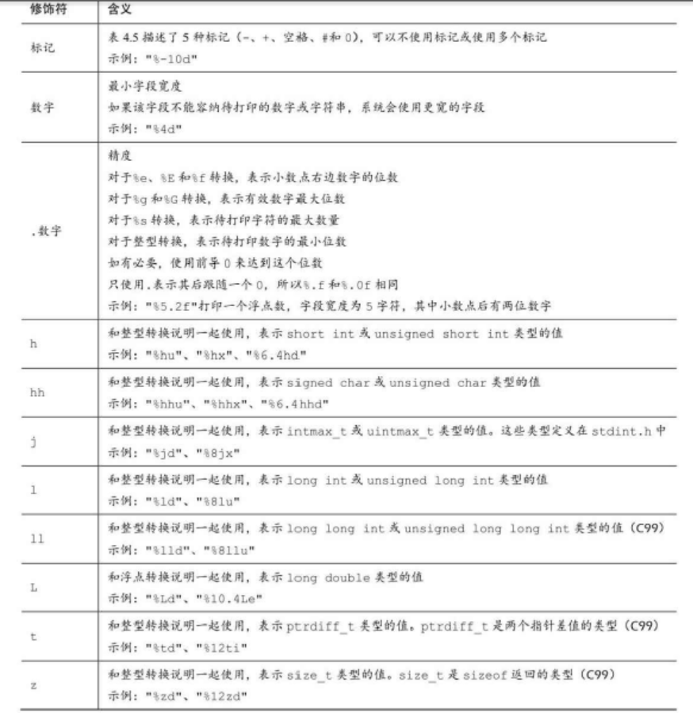

11、数据类型及范围

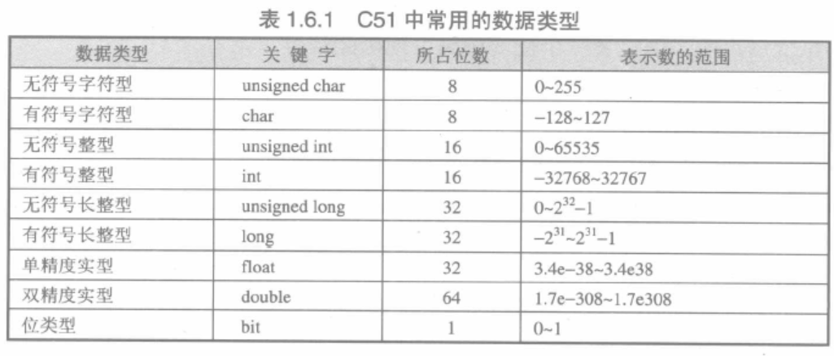

12、limits.h和float.h头文件中的一些明示常量

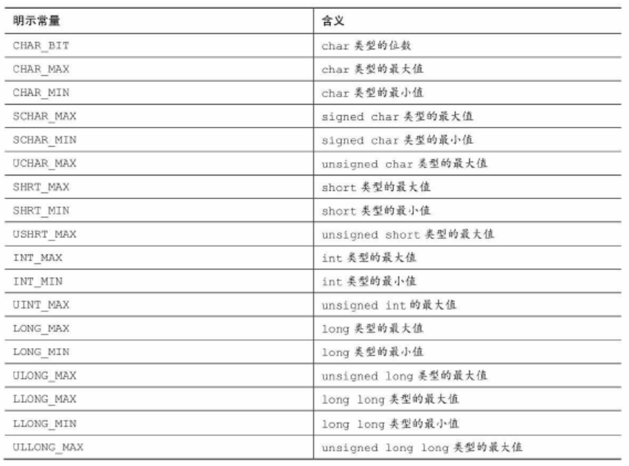

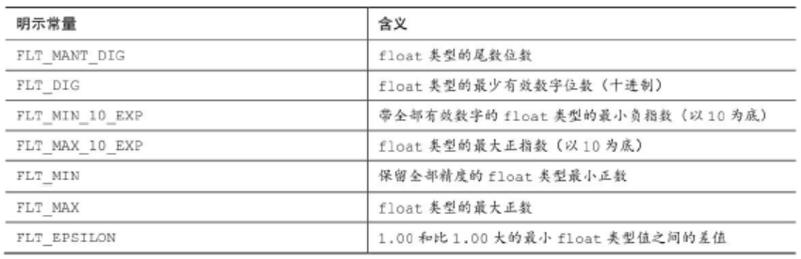

13、参数传递机理与printf()的返回值

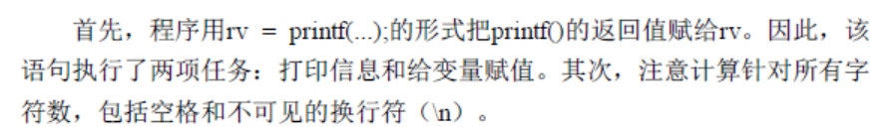

头文件写法：

#ifdef HALO

/*88888888*/#include”halo.h”

#else #define HALA #endif

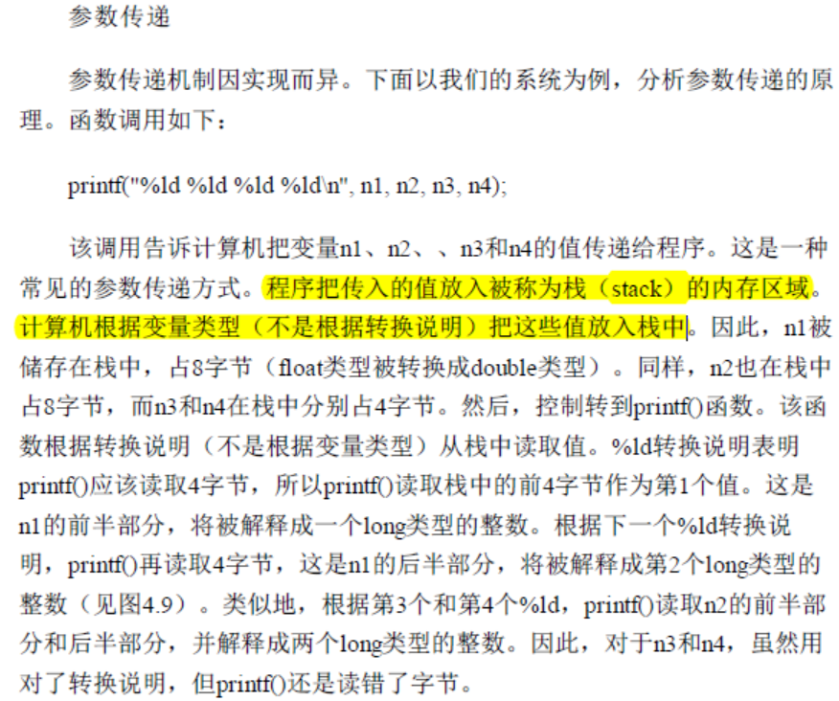

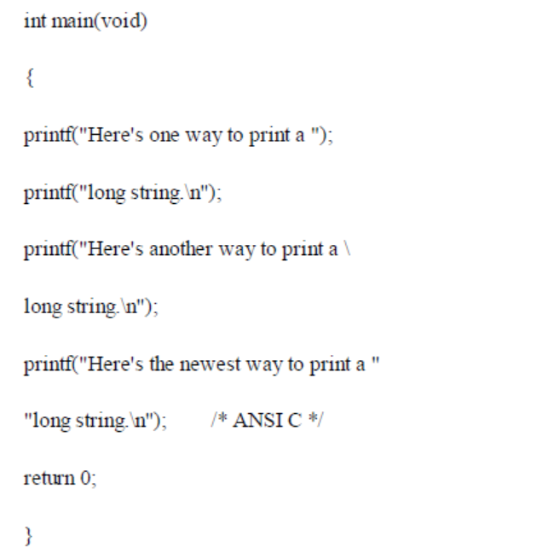

13.1 printf()输出长字符串的4种方法：

①用多个printf()输出；--------------printf(“1”);printf(“2”);……

②输出内容与参数分居2行；----------printf(“…”,[ENTER]num);

③多一对双引号；-------------printf(“…”[ENTER]”…”,num)；

④上一行\+ENTER;---------------printf(“…\ [ENTER]…”,num);（在两个用双引号括起来的字符串之间用空白隔开，C编译器会把多个字符串看作是一个字符串）

如：printf(“…” “…” “…”,num)等效于printf(“………”,num);

14、scanf()函数输入修饰符

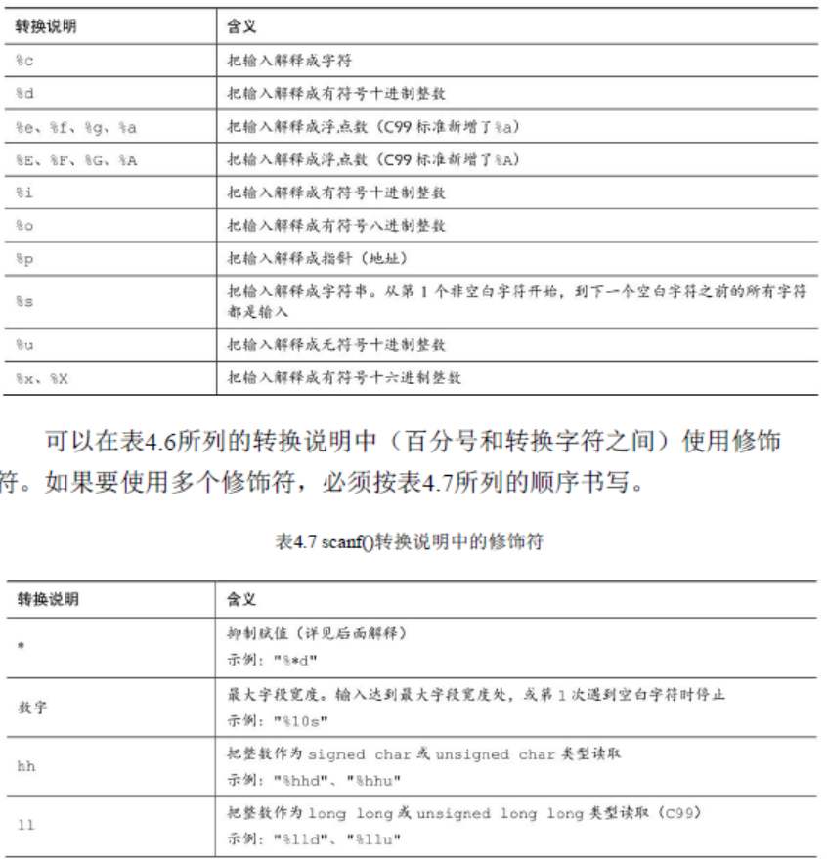

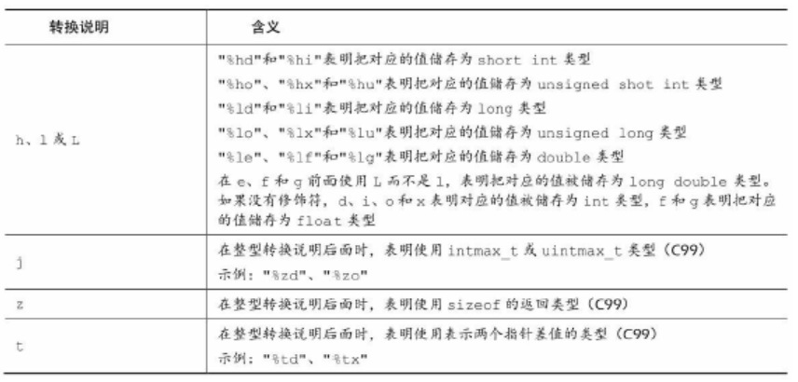

15、scanf()函数格式字符串输入特点

scanf()函数输入字符串时不能读取空白：如scanf(“%s”，name);若输入：Potera Niamie，则Niamie将不能读到。

如果把%c放在格式字符串中的空格前面，scanf()便会跳过空格，从第1个非空白字符开始读取。也就是说，scanf("%c", &ch)从输入中的第1个字符开始读取，而223scanf(" %c", &ch)则从第1个非空白字符开始读取。

16、负数求模规则

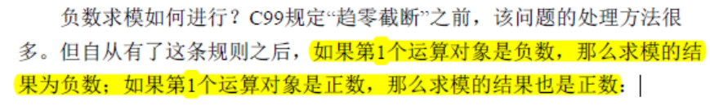

两个整数求模：a%b=a-(a/b)*b；

17、类型转换

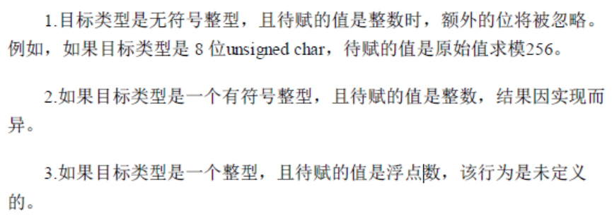

将浮点数转换为整型会被截断。

结构体与枚举是基本数据类型的两种。

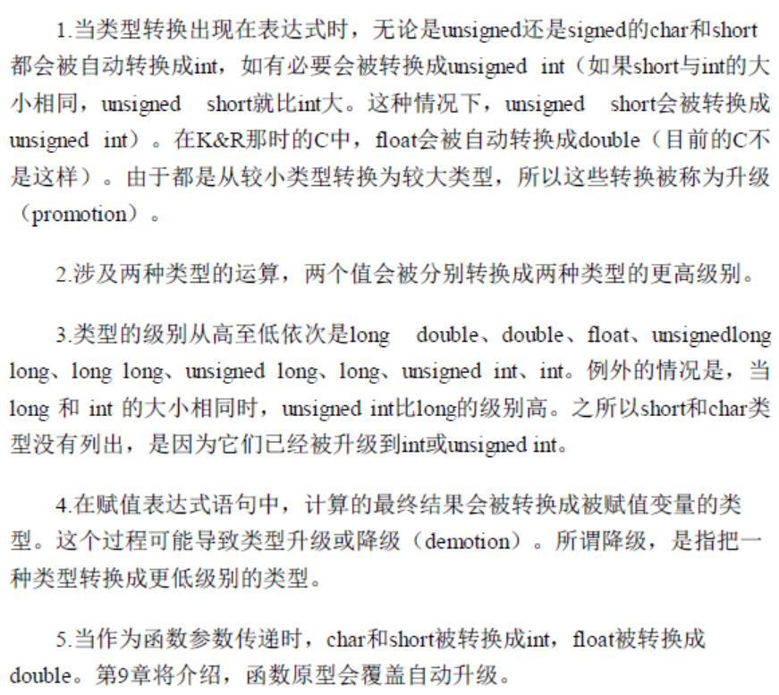

18、运算优先级

（）>正（+）、负（-）、++、--、!、sizeof >算术运算符>关系运算符>&&>||>赋值运算符

其中，算术运算符，*、/、% > +、-

关系运算符，<、<=、>、>=、>、==、!=

条件表达式，如max=(a>b)?a:b

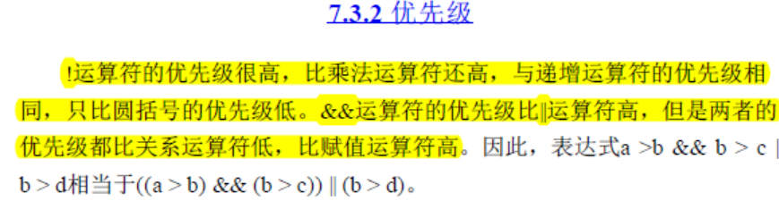

逻辑表达式的求值顺序是从左到右，&&与||是序列点

19、字符输入输出函数

getchar()/putchar()，这两个函数没有参数

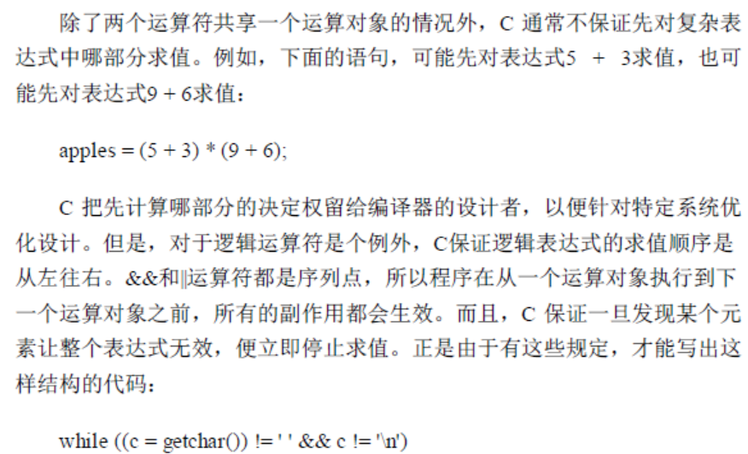

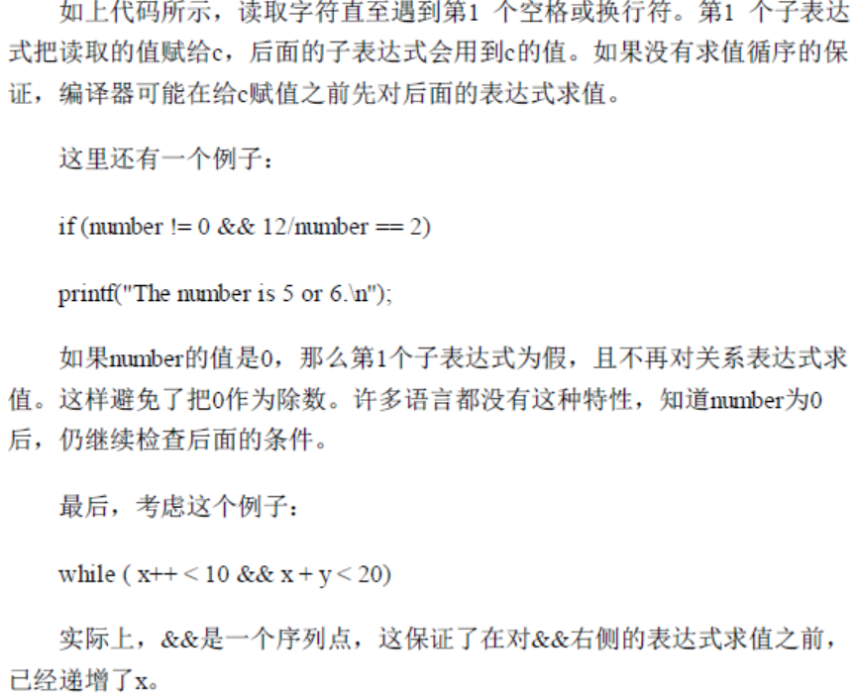

20、ctype.h头文件中的字符测试函数

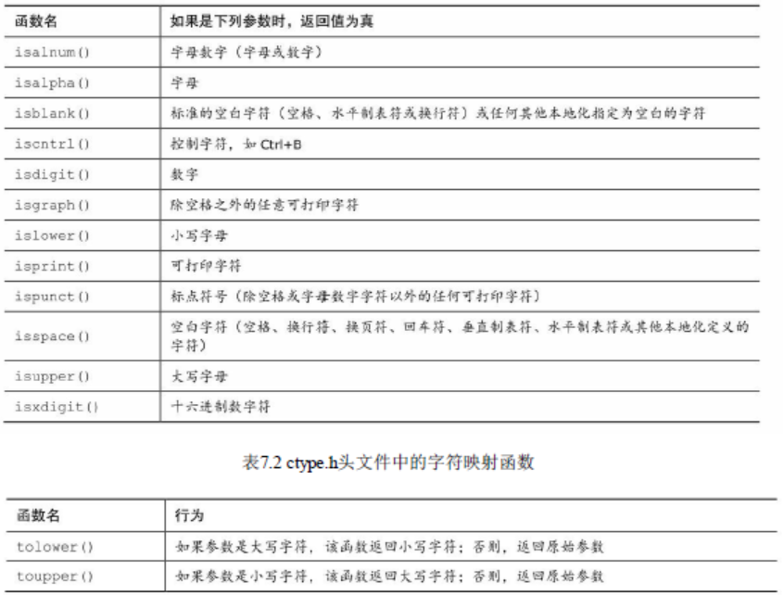

21、continue与break的用法

1、continue：结束本次迭代，不执行后面的程序；对于while循环，执行continue后转到测试表达式求值；对于for循环，执行continue后对更新表达式求值再对测试表达式求值。

Continue还可用作占位符，如：

while(isblank)

continue;

continue只能用于循环，不能用于swtich等分支语句；

2、break：结束本次循环，退出循环；

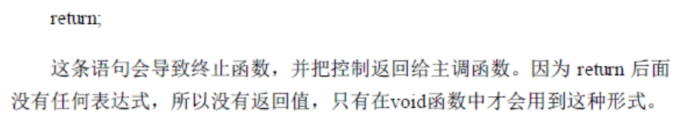

22、分支选择swtich()语句

Swtich()函数的多重标签使用：

swtich(expression)

{

case 1:

case 2: 语句;break;

……

default: 语句；

}

swtich()函数的测试表达式与case标签都必须是整数值（包括char值），标签必须是常量或完全由常量组成的表达式；当涉及非整数值时只能使用if else。

23、文件处理

EOF（end of file）=（-1）

一般Ctrl+Z为文件结尾信号

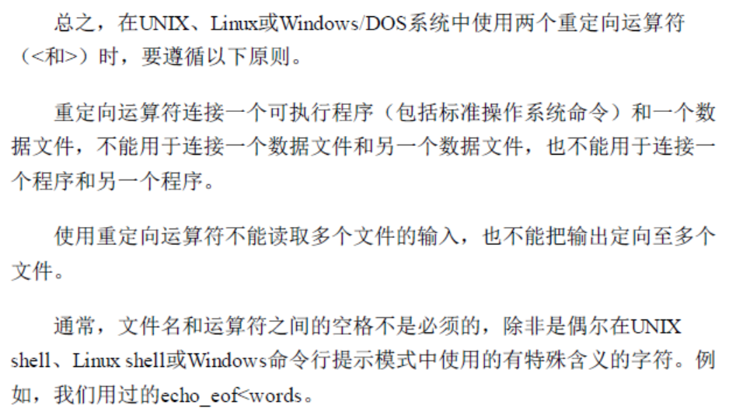

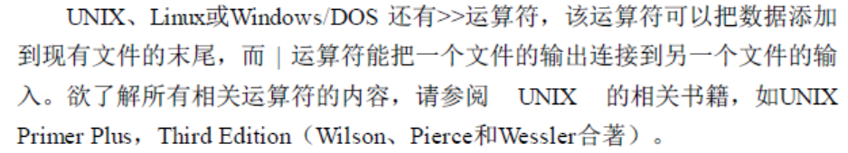

24、指针与数组

数组可以初始化指定的元素：

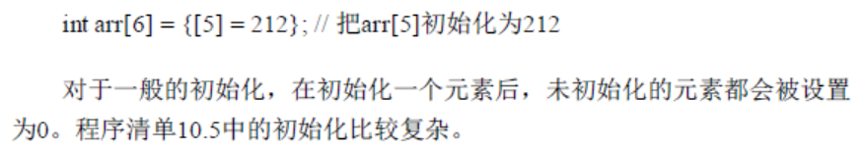

数组名是该数组首元素的地址。如有：

int *ptr;

int arr[];

则ptr=arr、arr=&arr[0]成立。

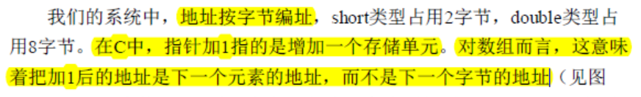

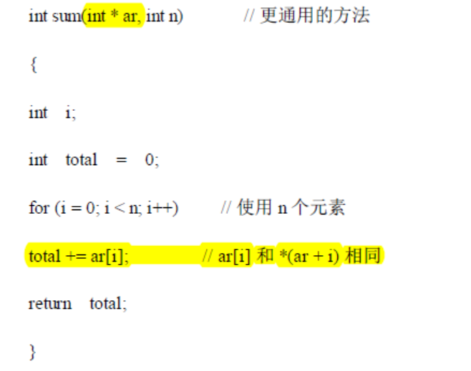



两个同类型的指针变量之差，为两指针对应数据类型的储存单元数，结果为整型。只有相同数据类型的指针才能用关系运算符。指针相当于整型数据，和所有数据类型一样，指针变量也有自己的地址和值。

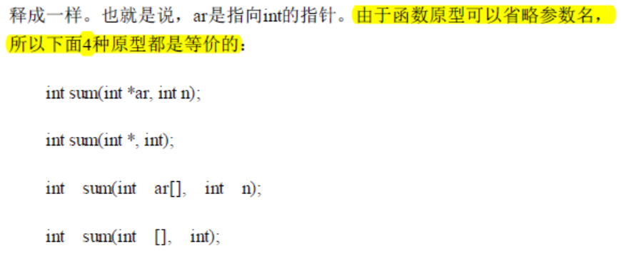

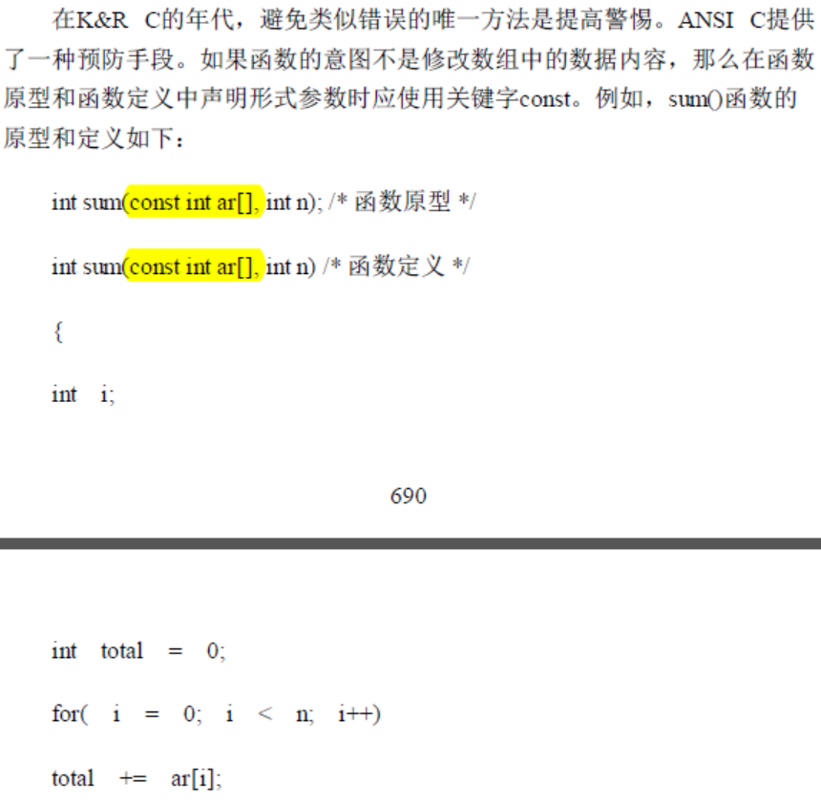

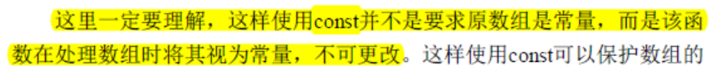

24.1 const/数组、指针的应用

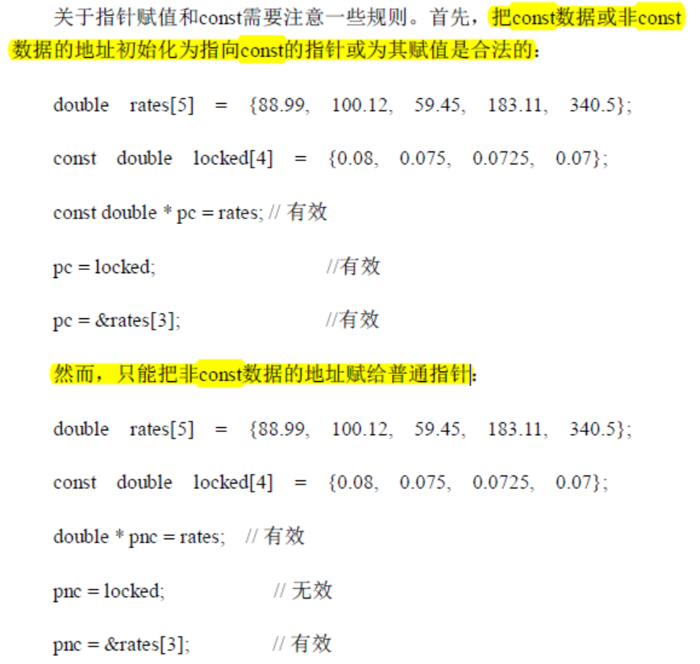

即地址初始化为指向const的指针或为其赋值的数据可以是const或非const数据；但普通的指针不能指向const数据；

形如：const int *ptr;------------不能修改ptr指向的值

int *const ptr;------------不能修改ptr指向的地址

const int *const ptr;-----既不能修改ptr指向的地址，也不能修改地址上的值；

int *ptr[4];--------指针数组，数组的元素是指针

int (*ptr)[4];------数组指针，指向4个int类型的指针

int *fun(char *st,int n);--------指针函数，返回值为指针（地址值）的函数

int (*fun)(int a,int b);----------函数指针，指向函数的指针

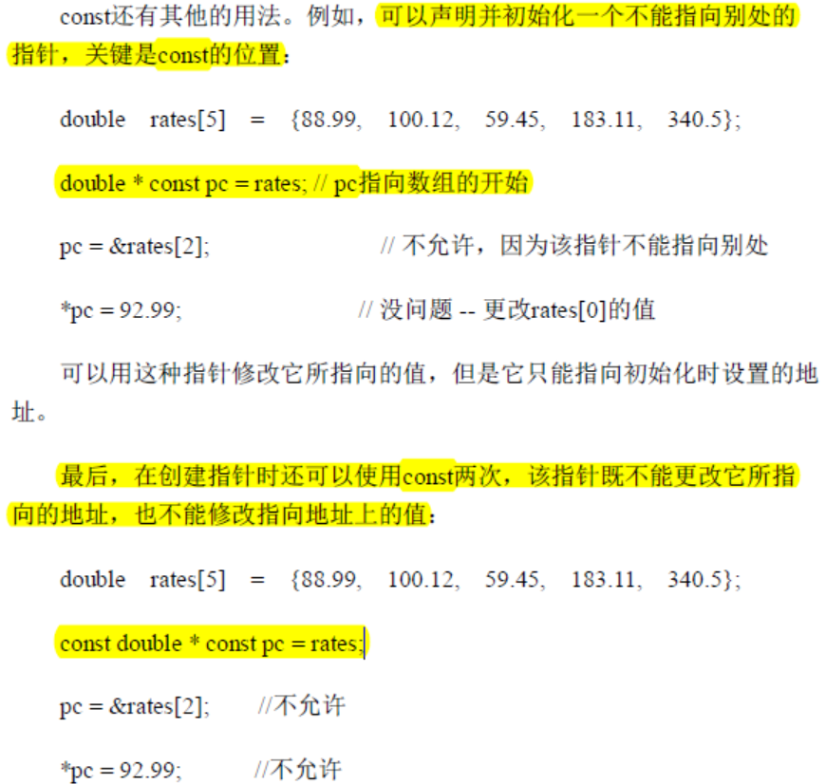

24.2 指针双重解引用

一个二维数组：

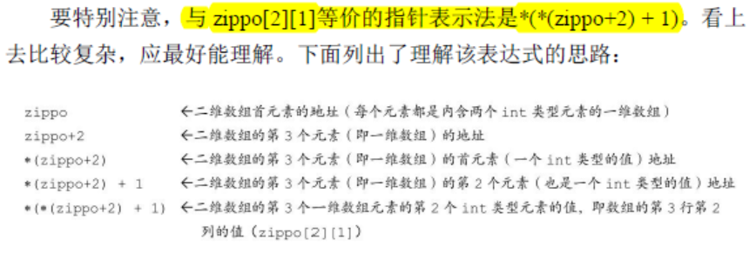

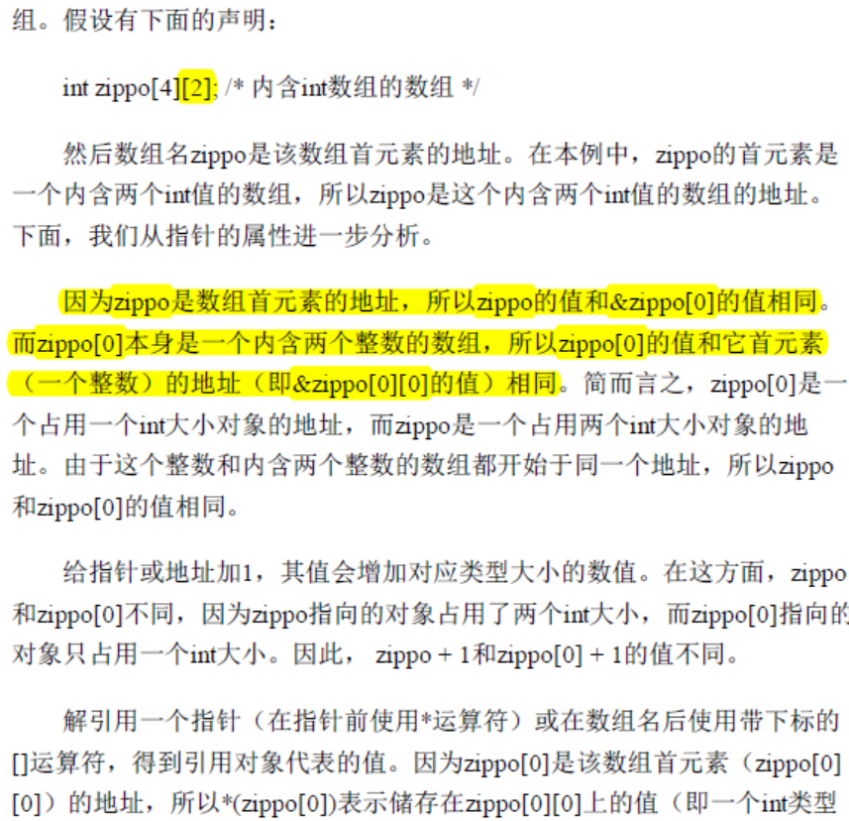

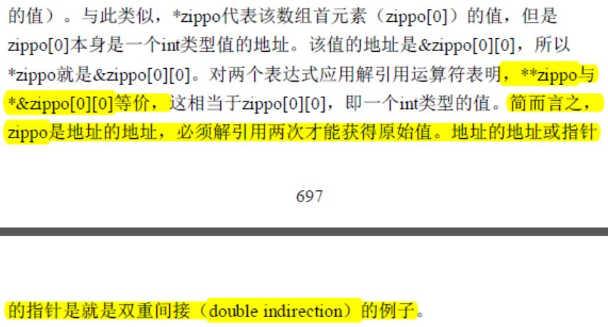

指向多维数组的指针：

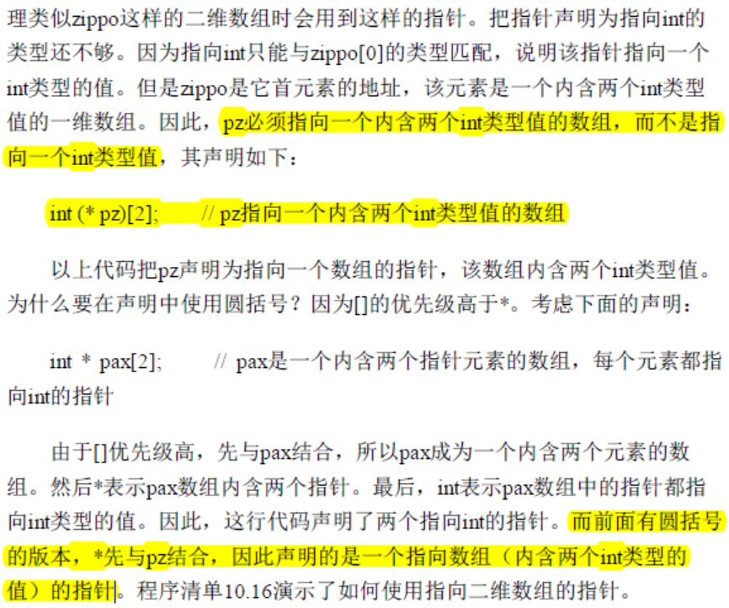

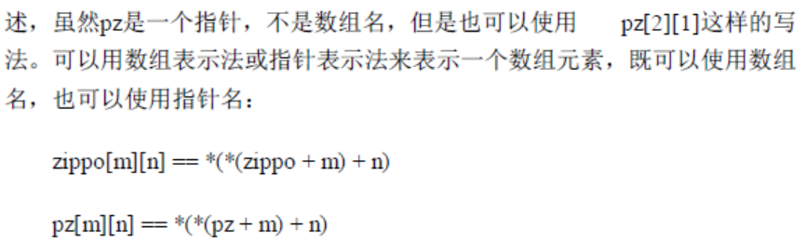

24.3 变长数组

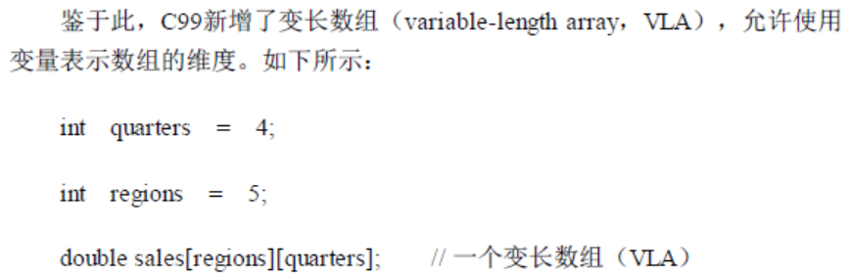

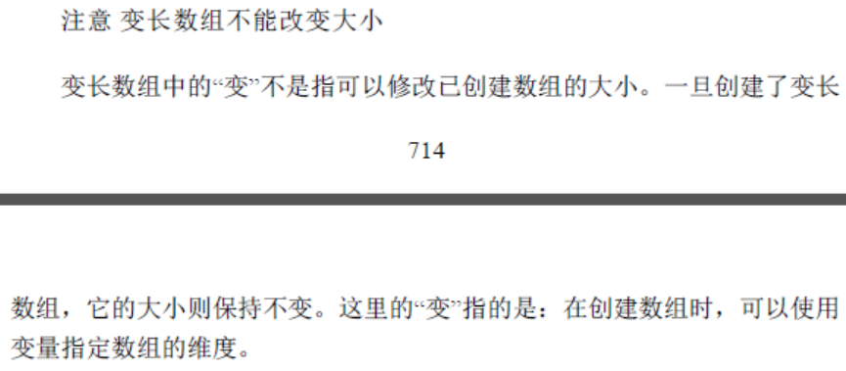

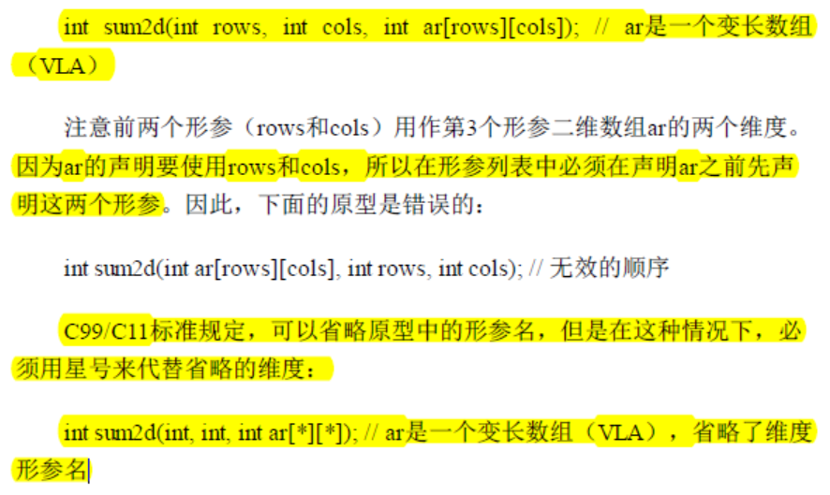

24.4 复合字面量

除符号常量以外的常量。

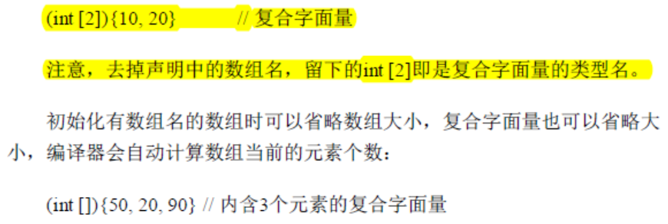

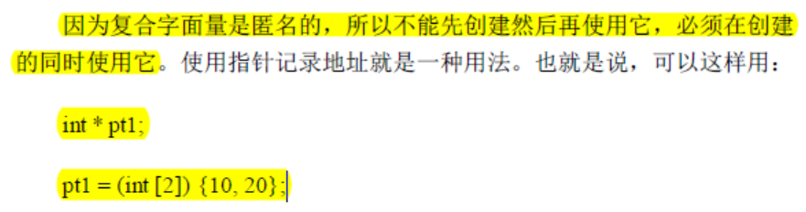

25、字符串和字符串函数

gets()、gets_s()、fgets()、puts()、fputs()、strcat()、strncat()、strlen()、

strcmp()、strncmp()、strcpy()、strncpy()、sprintf()、strchr()

strlen()的结果不包括’\0’;

25.1 字符串的几种表示方法

#define WORDS “HELLO WORLD!” -------------// 1

char words[]=”HELLO WORLD!”; -------------// 2

char str[]={‘H’,’E’,’L’,’L’,’O’,’ ‘,’W’,’O’,’R’,’L’,’D’,’!’,’\0’};---若没有’\0’是数组不是字符串 --------------// 3

char *ptr=”HELLO WORLD!”; -------------// 4

使用puts()函数输出指针指向的字符串，指针不带*；即表示为：

puts(ptr);

puts(“HELLO WORLD!”);--------puts()输出字符串后自动打印换行符’\n’；

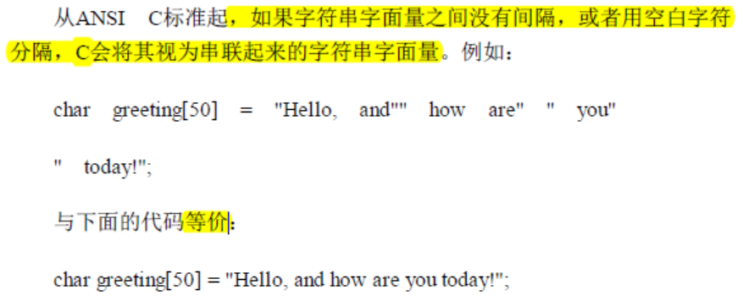

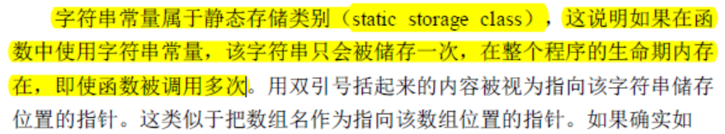

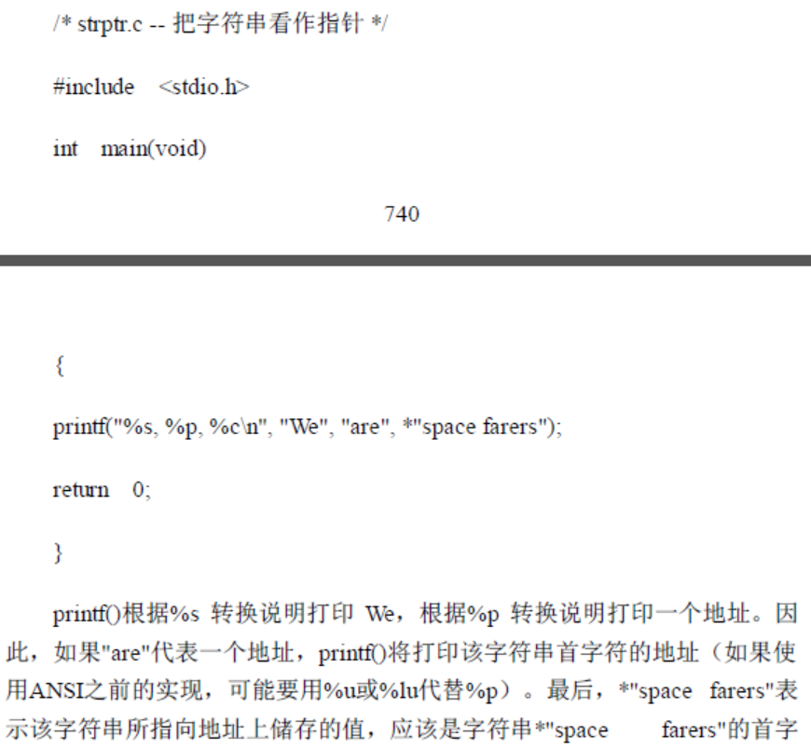

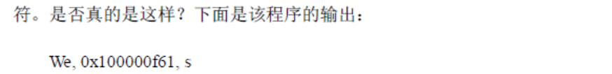

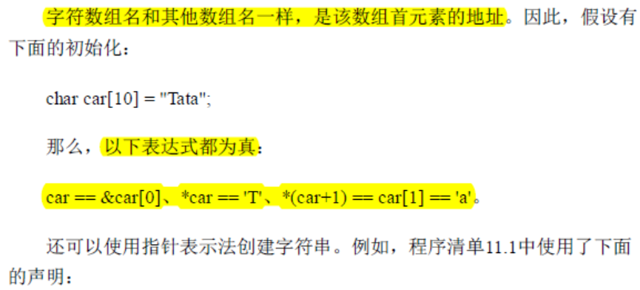

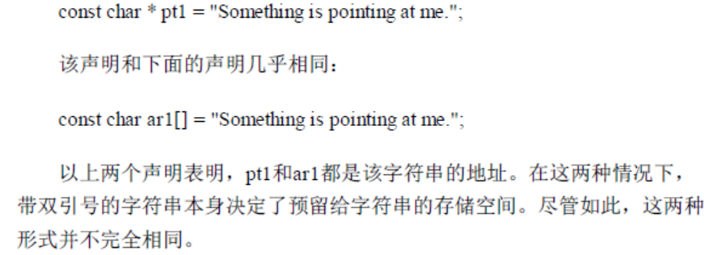

字符串数组形式和指针形式的不同：

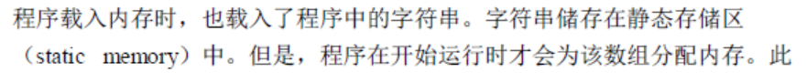

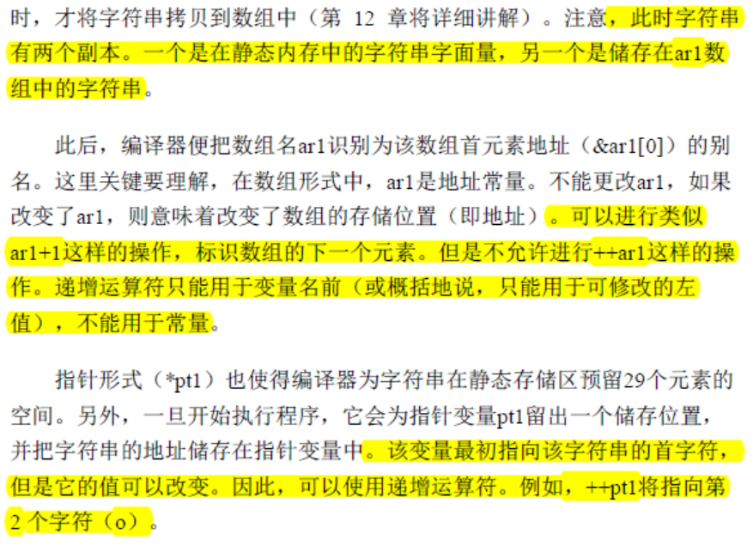



数组和指针：

1、两者都可以使用数组表示法；即形如ar[1]与ptr[1]；

2、两者都能进行指针加法操作；即形如*(ar+1)与*(ptr+1)；

3、但是，只有指针能进行递增操作；即形如*(ptr++)；因为数组名不是变量（可修改的左值），但指针是变量；

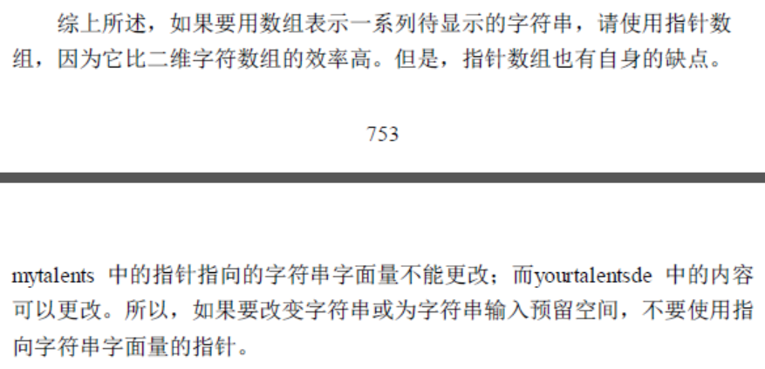

25.2 字符串输入&输出

输入函数：gets()、fgets()、gets_s()

输出函数：puts()、fputs()

gets()函数读取到换行符时将换行符去掉，保存其他字符，并在字符末尾添加一个空字符’\0’；fgets()函数会将换行符同时读取；gets_s()函数不会储存读到的换行符;

puts()函数只有一个参数，打印完字符串后会自动打印换行符；fputs()函数不会自动在末尾补充换行符；

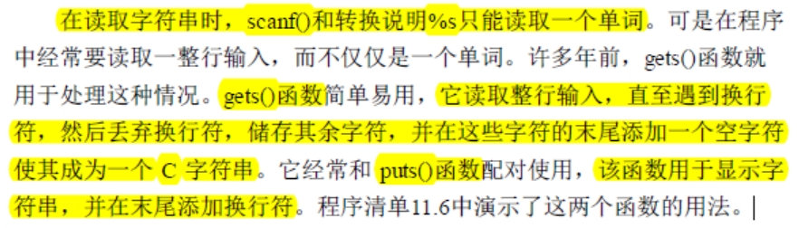

如：char words[20];

gets(words);---------本机已不能用

gets_s(words,20);

fgets(words,20,stdin);

fputs(words,stdout);

puts(words);

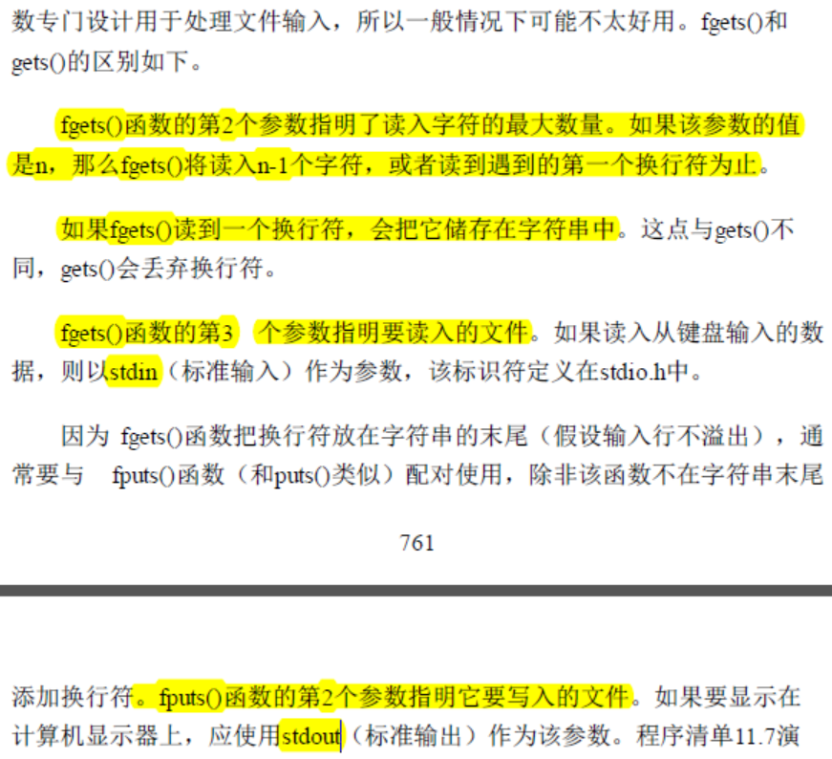

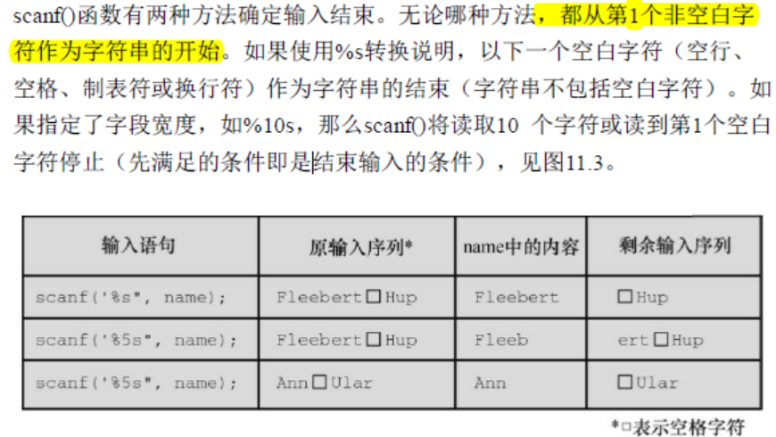

26、字符串函数

字符串相关的函数：strlen()/strcmp()/strcpy()/strcat()/strncmp()/sprint()…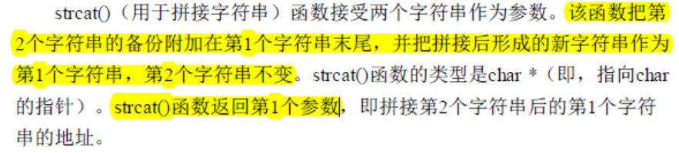

strncat(str1,str2,n);----------n指定了str1容许添加的字符数

strcmp(“A”,”a”)函数中，，比较的字符串相同，strcmp()返回0；不相同返回非0

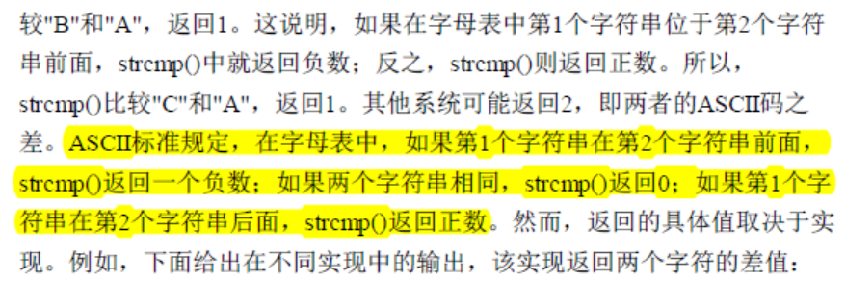

注意：strcmp()的参数是字符串！

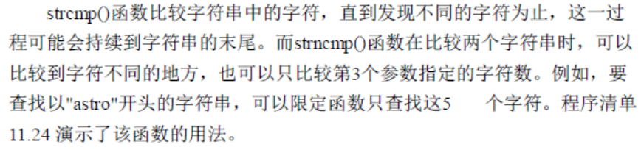

strncmp(str1,str2,n);--------n为指定比较的前n个字符

strcpy(str1,str2);----------把str2中的字符串copy到str1；

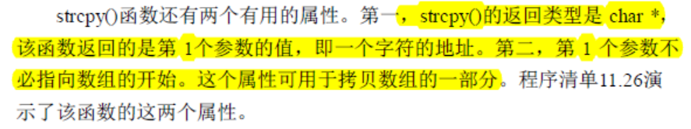

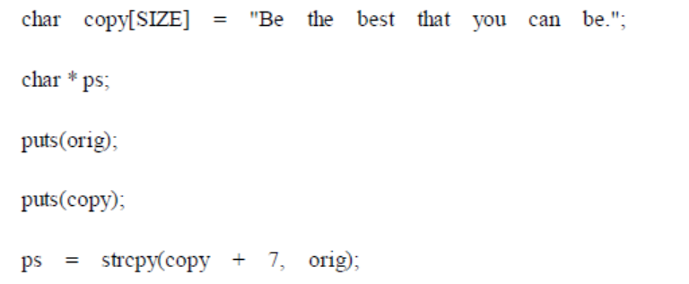

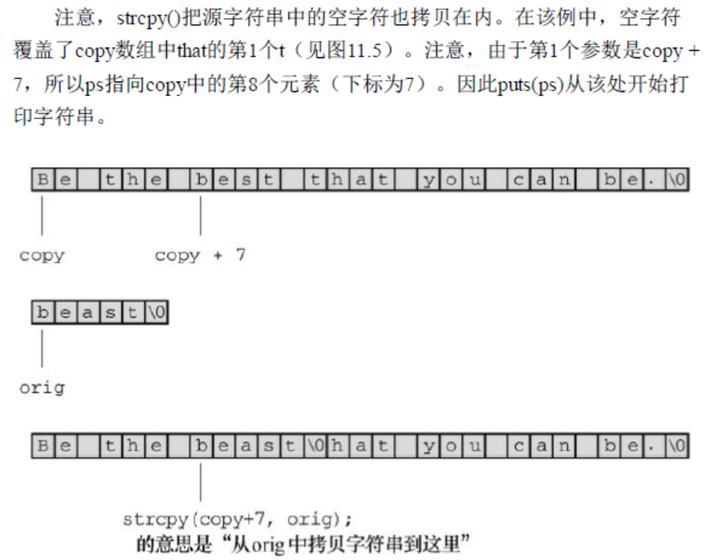

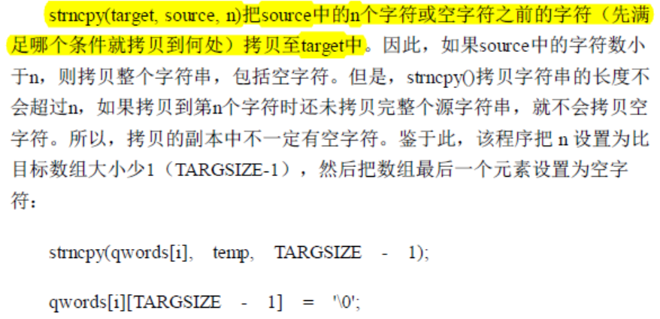

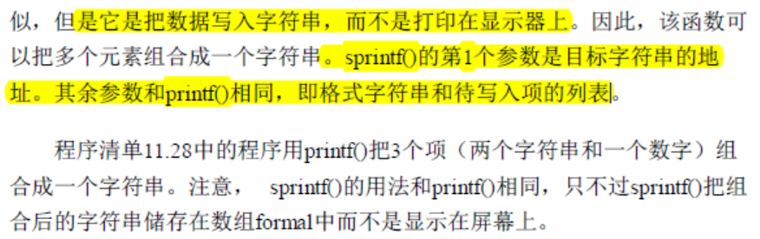

形如：



27、存储类别、链接和内存管理

27.1 作用域、链接、存储期

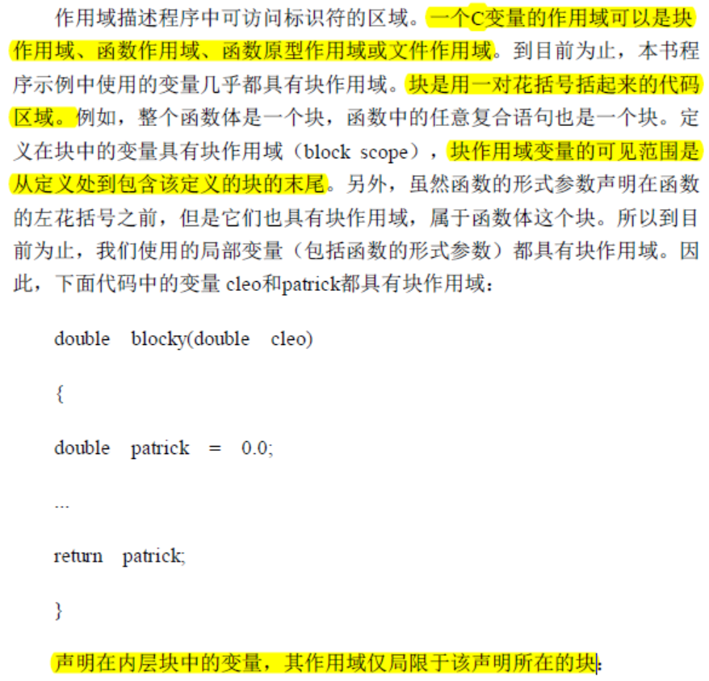

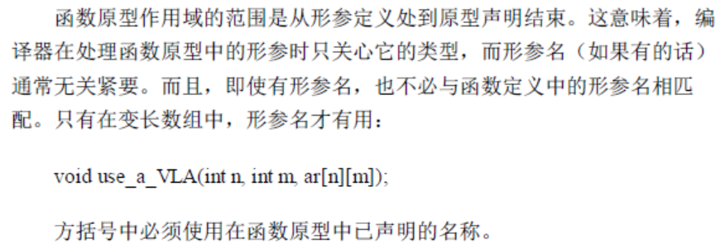

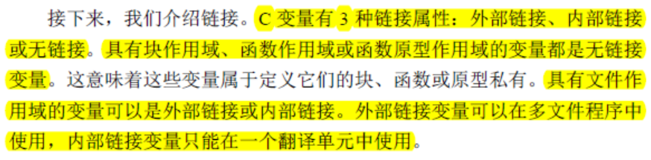

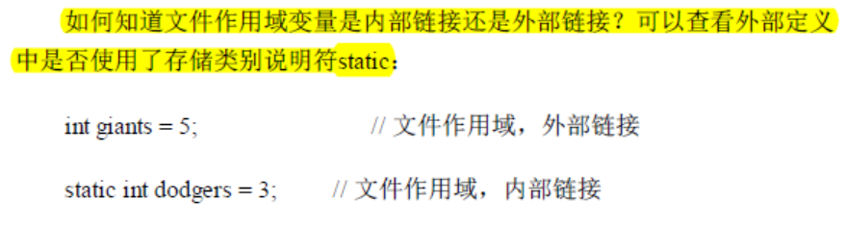

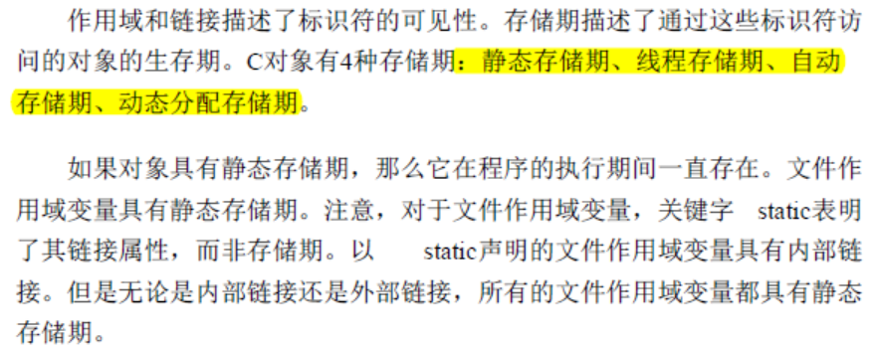

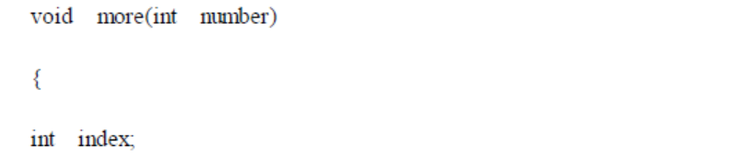

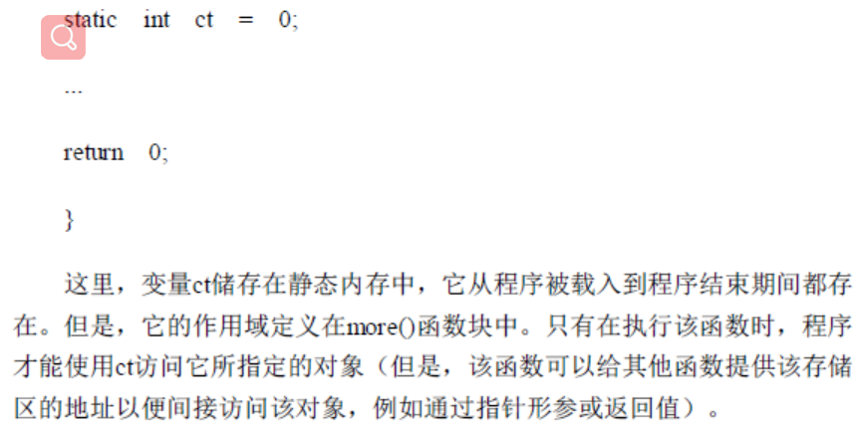



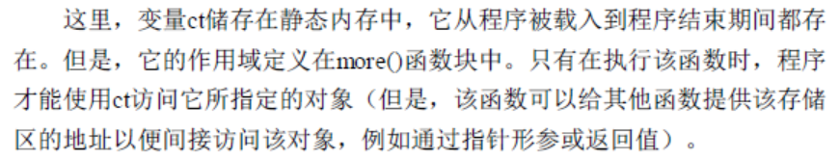

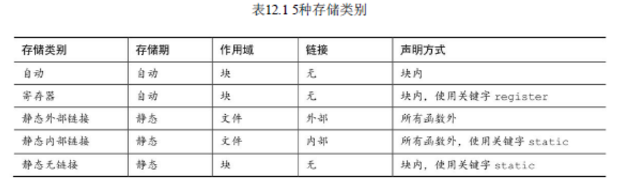

1、自动变量：

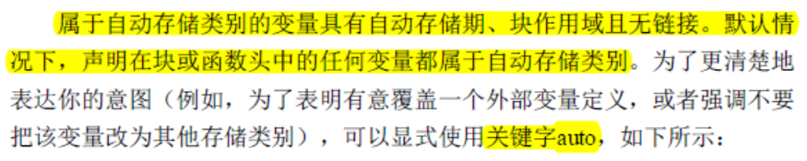

1、块中声明的变量仅限于该块及其包含的块使用；

2、如果内层块中声明的变量与外层块的变量同名，则内层块会隐藏外层块的定义，但离开内层块后，外层块变量的作用域又回到原来的作用域。

2、寄存器变量

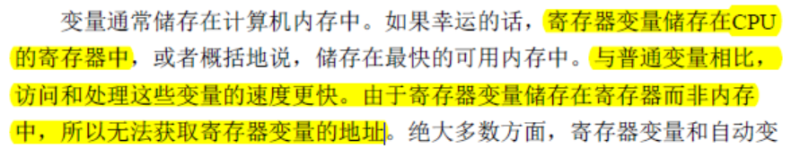

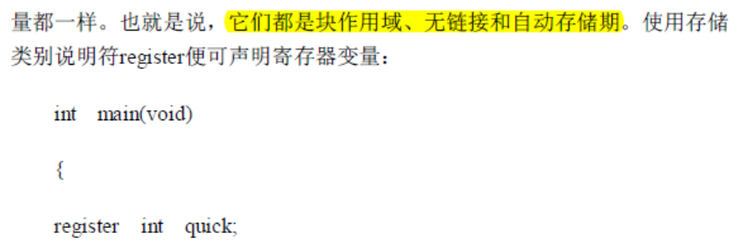

这一种声明方式更像是一种请求，编译器不一定把变量设为寄存器变量。

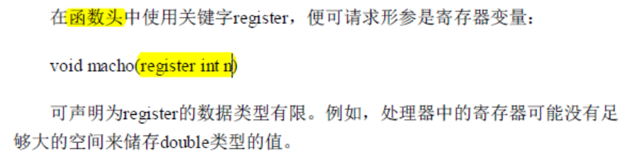

3、静态变量/外部变量

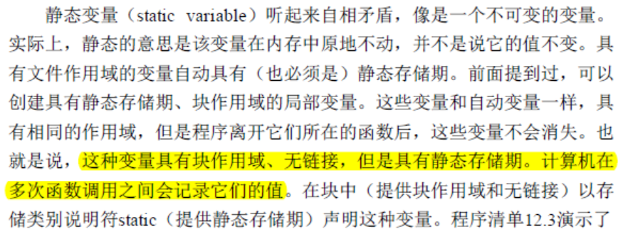

如：static int max=1;------尽管包含这条语句的函数被调用多次，在编译时这条语句只会被编译一次，后面对max的操作都会保存下来，max的值会改变。原因如下：

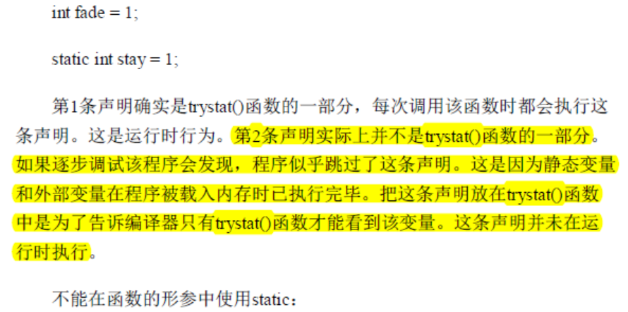

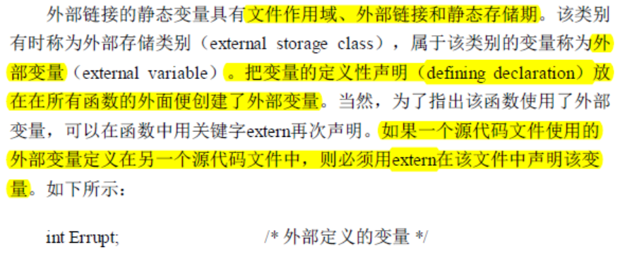

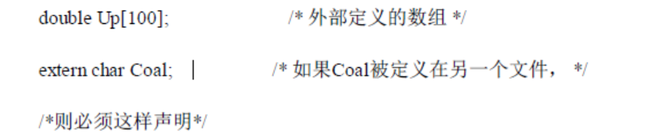

外部变量具有静态存储期。

外部变量只能初始化一次！！

一个外部变量（全局变量）对它声明的地方之前的所有函数不可见。即外部变量的作用域为声明处到文件结尾。

如：int touse;

void next()

{

extern int touse;----//可省略，这种表达方法是为了表明要在这个函数

…… //使用变量 touse，方便阅读（可选的重复声明）

}

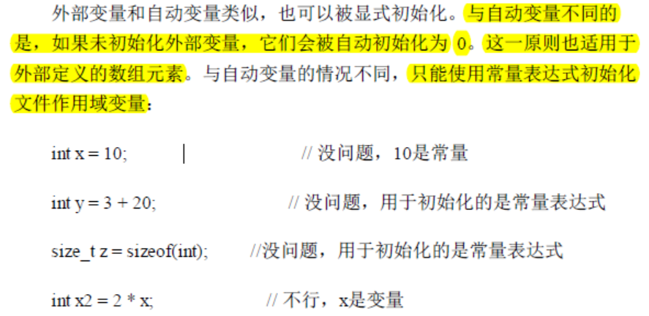

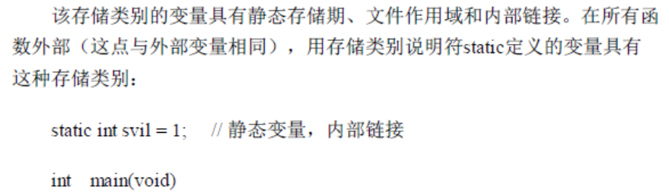

内部链接的静态变量

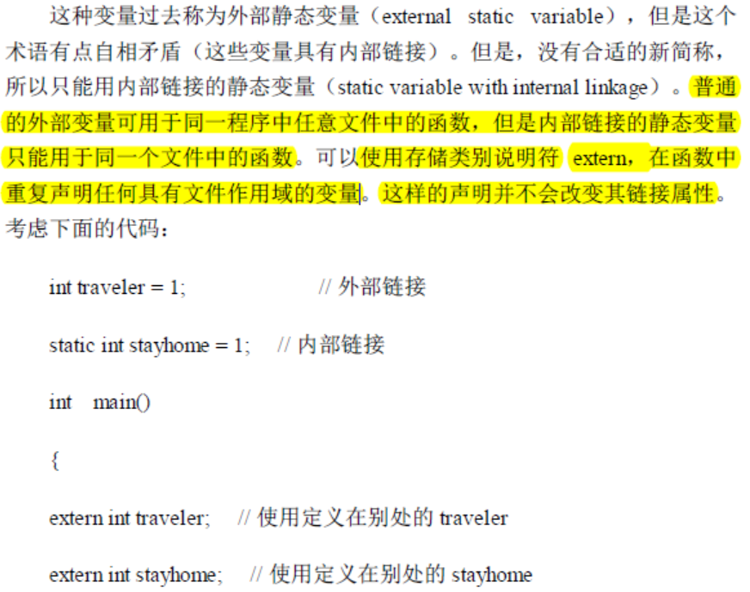

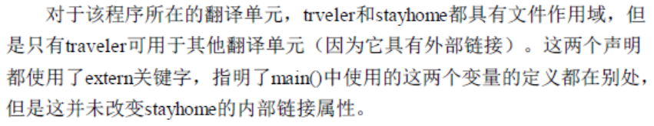

块作用域的静态变量无链接，文件作用域的静态变量有内部链接。

4、存储类别小结

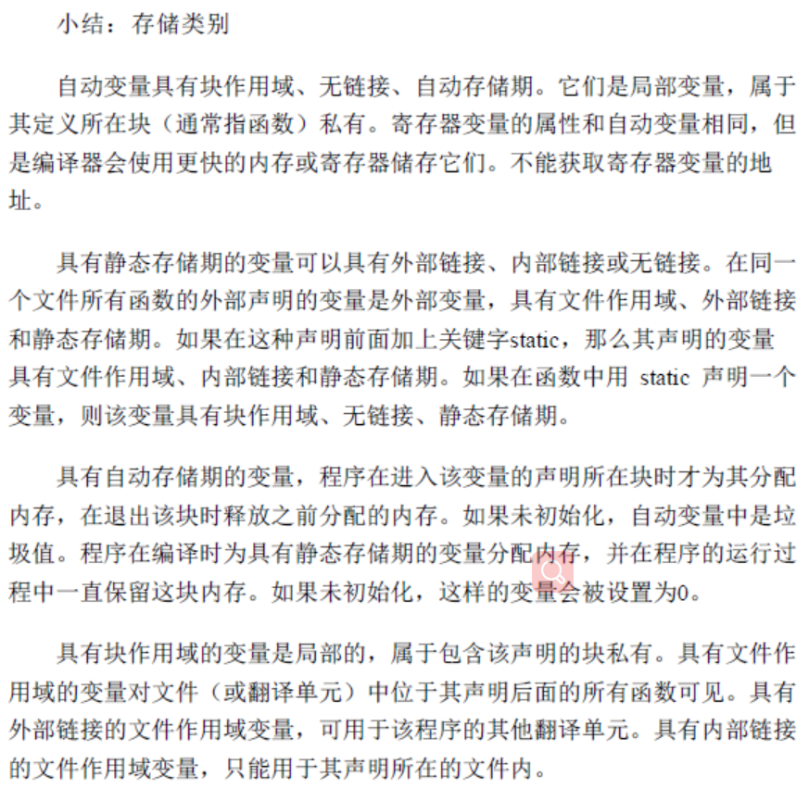

27.2 存储类别/函数/内存分配

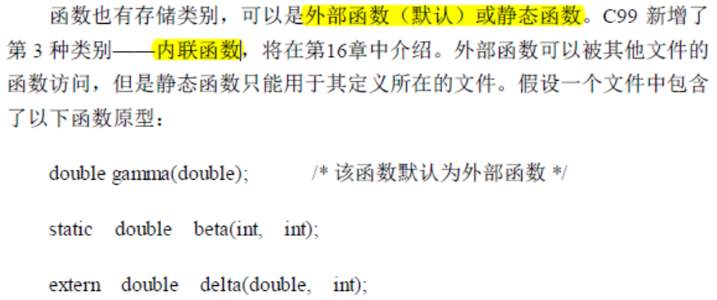

1、随机数函数

rand()/srand(seed)---------函数原型在stdlib.h头文件中

如：val=rand()%10+1;-------获取一个1~10的随机数

对于srand(seed)可以使用时钟系统的time()函数为实参自动重置种子（time()函数的引用要包括time.h头文件）。

如：srand((usigned int)time(0));

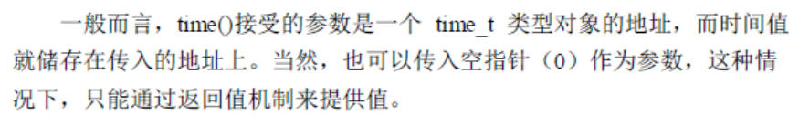

2、用库函数分配和管理内存：malloc()/calloc()

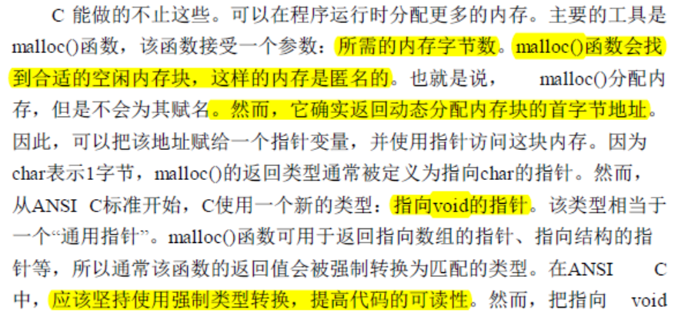

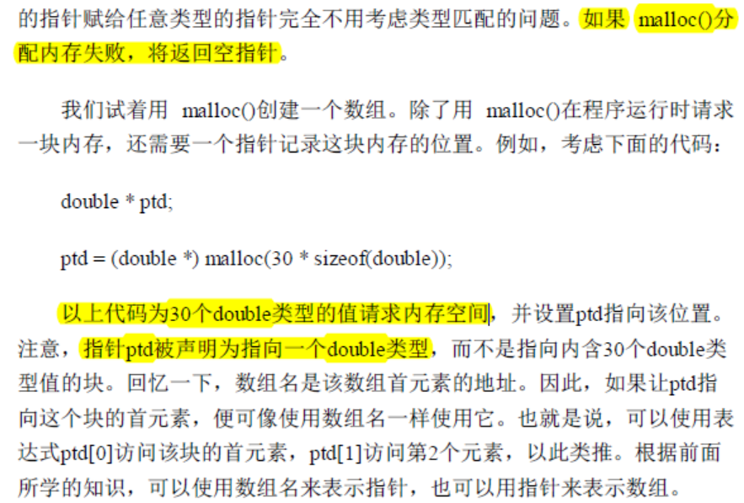



如果内存分配失败，则malloc()返回一个空指针（NULL），可以使用exit()函数结束程序，其两个返回值为exit(EXIT_SUCCESS)&exit(EXIT_FAILURE)。如下：

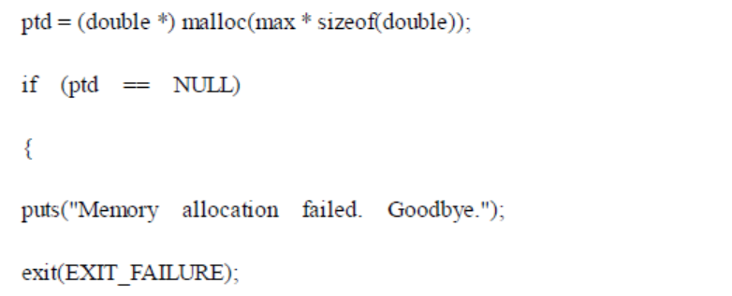

还可以用calloc()函数：

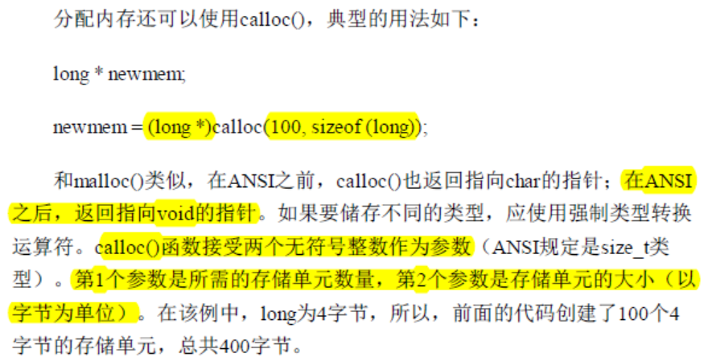

变长数组（VLA）和malloc()函数的区别：

1、VLA是自动存储类型，程序在离开变长数组定义所在的块时，VLA所占用的内存空间被释放，而malloc()函数需要free(ptd)函数释放内存（有些系统在程序结束后会自动释放）；

2、用malloc()创建的数组不必局限在一个函数内访问。例如，可以这样做：被调函数创建一个数组并返回指针，供主调函数访问，然后主调函数在末尾调用free()释放之前被调函数分配的内存。

3、free()所用的指针变量可以与malloc()的指针变量不同，但是两个指针必须储存相同的地址。但是，不能释放同一块内存两次。

3、类型限定符const&volatile&restrict

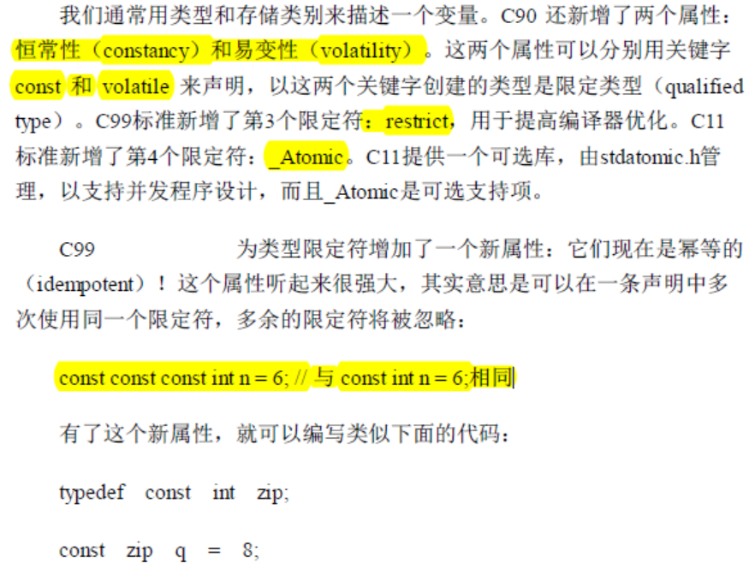

const声明的对象不能通过赋值/递增/递减等方式修改，所以在定义时就要赋以初值。

如果一个指针仅用于给函数访问值，应将其声明为一个指向const限定类型的指针。

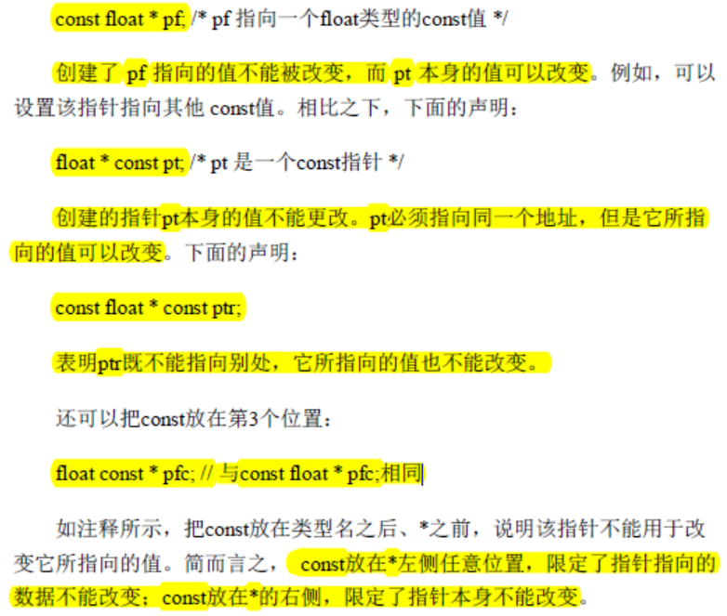



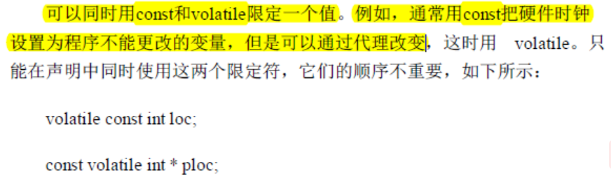

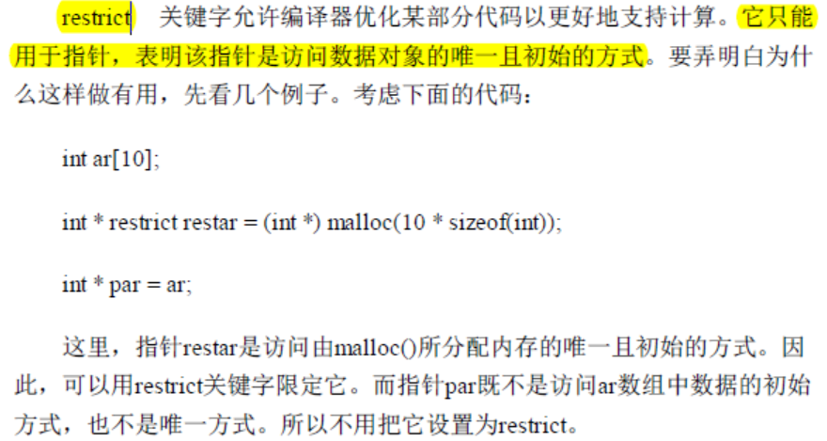

当程序设计为同时执行的多个线程时，_Atomic为可选，包含在stdatomic.h和threads.h头文件中。

28、文件输入输出FILE

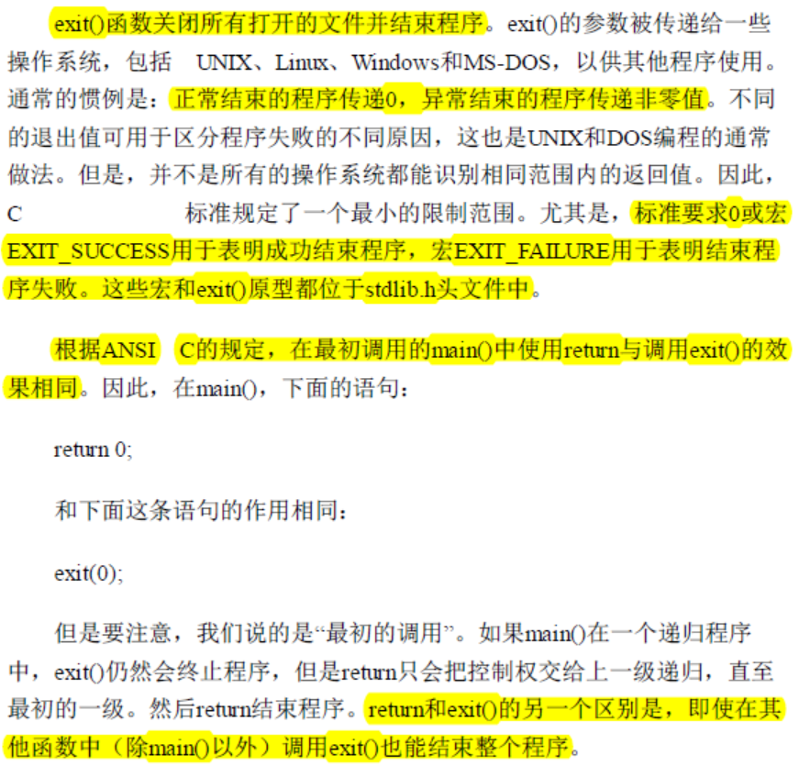

fopen()函数：

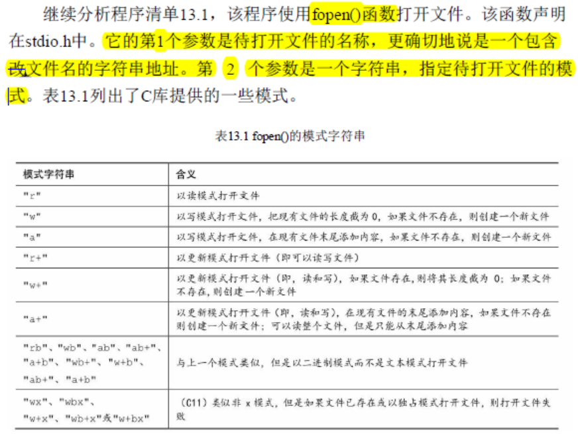

带x字母的写模式的特点：

1、即使fopen()打开文件失败，原文件的内容也不会被删除；（传统打开模式会先将文件长度截为0）

2、如果环境允许，x模式的独占特性使得其他程序或线程无法访问正在打开的文件。

程序成功打开文件后，fopen()返回一个文件指针；文件指针不指向一个实际的文件，它指向一个包含文件信息的数据对象，其中包含操作文件的I/O函数所需要的缓冲区信息。

28.1 (f)getc()/(f)putc()函数

getc()/putc()函数与getchar()/putchar()函数类似。所不同的是，要告诉getc()和putc()函数使用哪一个文件（getchar()/putchar()函数对应的是stdin&stdout）。

如：getc(fp);--------从fp指定的文件中获取一个字符，fp指向FILE;

putc(ch,fp)；------fp指向文件，putc()的第二个参数也可以是stdout；

fgetc(fp);------读取成功，返回读取的字符；读取失败或读到文件末尾，返回EOF；

fputc(ch,fp);----写入成功返回写入的字符，失败返回EOF；返回值类型为int；

fopen(“afile.txt”, “r”);-----打开成功，返回文件地址；否则返回NULL；

fclose(fp);------关闭成功，返回0； 否则返回非0值；

fopen_s(FILE **fp,const char *filename,const char *Mode);

rewind(fp);------将指针指向文件首字符；

fclose_s(&fp,filename,”mode”);

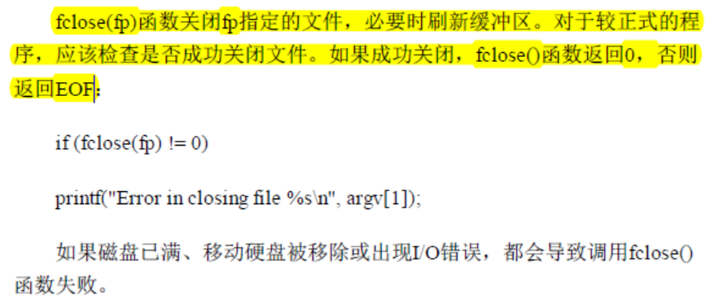

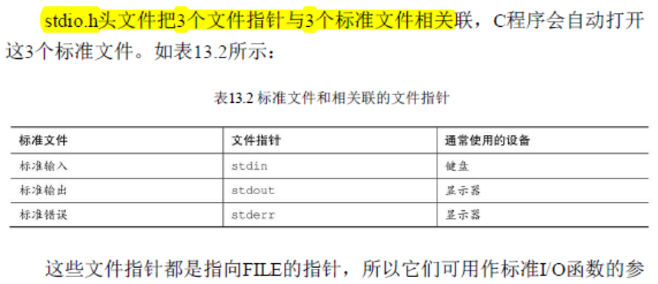

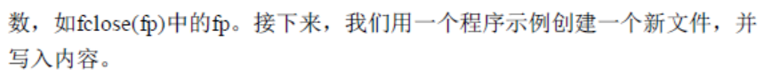

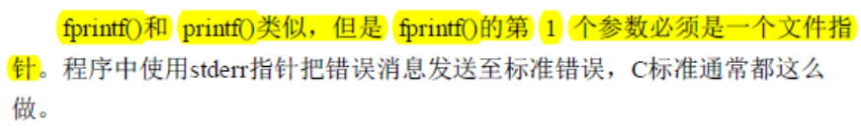

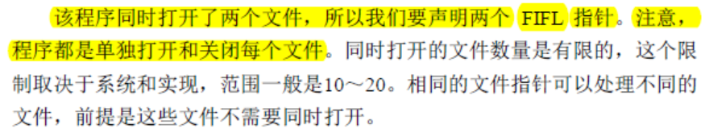

28.2 文件指针

设FILE *fp;

char *word[41];

|  |  |  |
| --- | --- | --- |
| 函数 | 返回值类型 | 返回值 |
| fp=fopen(filename,”r”) | 指针 | 成功返回指向打开文件的指针，失败返回空指针NULL |
| fopen_s(fp,filename,”r”) | errno_t | 成功返回0，失败返回非0 |
| fclose(fp) | int | 成功返回0，失败返回非0 |
| fscanf(fp,”%s”,word) | int | 成功返回读入参数个数，失败返回EOF |
| fscanf_s(fp,”%s”,word,40) | int | 成功返回读入参数个数，失败返回EOF |
| fprintf(fp,”…%s”,word) | int | 成功返回输出的字符个数 |
| fprintf_s(fp,”…%s”,word) | int | 成功返回输出的字符个数，用法与无(_s)相同 |
| fseek(fp,10L,SEEK_SET) | int | 成功返回0，失败/超出文件范围返回EOF |
| ftell(fp) | long |  |
| ferror(fp) | int | 判断对文件的操作是否有异常，正常返回0，异常返回非0 |
| feof(fp) | int | 读到文件结束返回非0，否则返回0 |
| rewind(fp) | 无 | 等同于fseek(fp,0L,SEEK_SET) |
| fseek(fp,0L,SEEK_SET) | int | 如果一切成功返回0，否则返回-1 |
| ftell(fp) | long | 返回当前位置，通过返回距文件开始处的字节数来确定文件的位置。 |

28.3 fseek()/ftell()

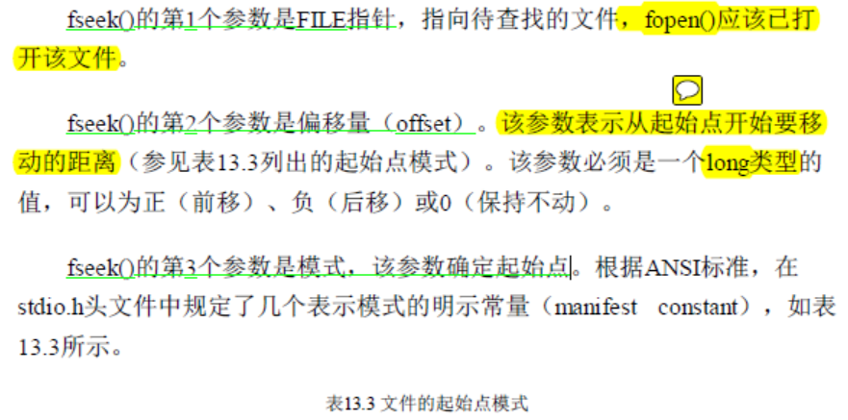

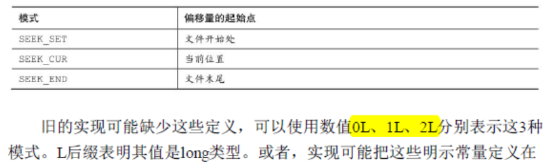

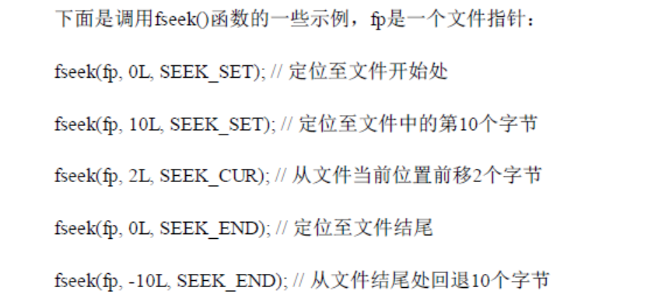

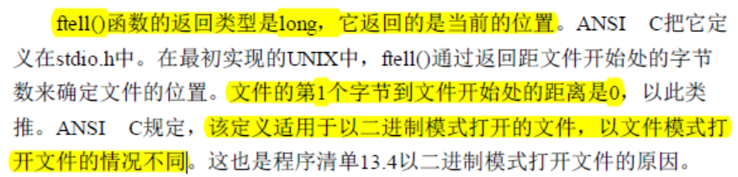

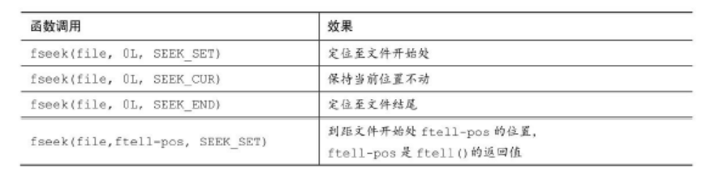

ANSI C规定，对于文本模式，ftell()返回的值可以作为fseek()的第2个参数。对于MS-DOS，ftell()返回的值把\r\n当作一个字节计数。

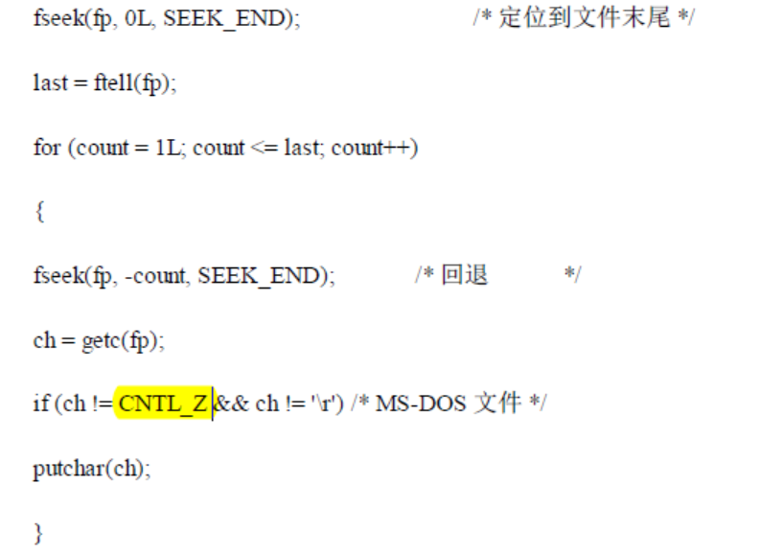

文本文件与二进制文件的区别：

1、在MS-DOS环境下，大多用Ctrl+Z标记文本文件的结尾，以文本模式打开这样的文件时，C能识别这个作为文件结尾标记的字符；。但是，以二进制模式打开相同的文件时，Ctrl+Z字符被看作是文件中的一个字符，而实际的文件结尾符在该字符的后面。文件结尾符可能紧跟在Ctrl+Z字符后面，或者文件中可能用空字符填充，使该文件的大小是256的倍数。在DOS环境下不会打印空字符；

2、MS-DOS用\r\n组合表示文本文件换行。以文本模式打开相同的文件时，C程序把\r\n“看成”\n。但是，以二进制模式打开该文件时，程序能看见这两个字符。

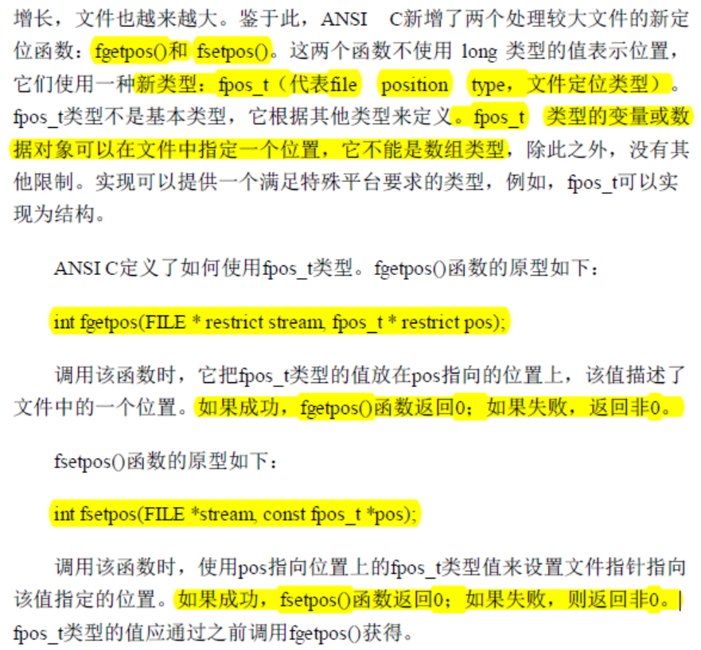

fpos_t pos=100;

fsetpos(fp,pos);-----定位文件指针后，可应用如fread(word,sizeof(char),32,fp);fputs(word,fp);fputc(ch,fp);等函数写入数据；

fgetpos(fp,pos);-----获取文件位置后，可读取文件等；

28.4 其他标准I/O函数

1、int ungetc(int c,FILE *fp);

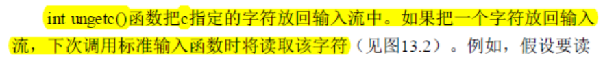



2、int fflush(FILE *fp);

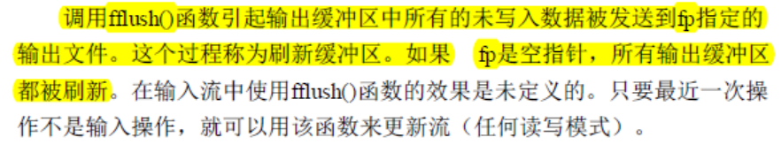

3、int setvbuf(fp,word,mode,size);

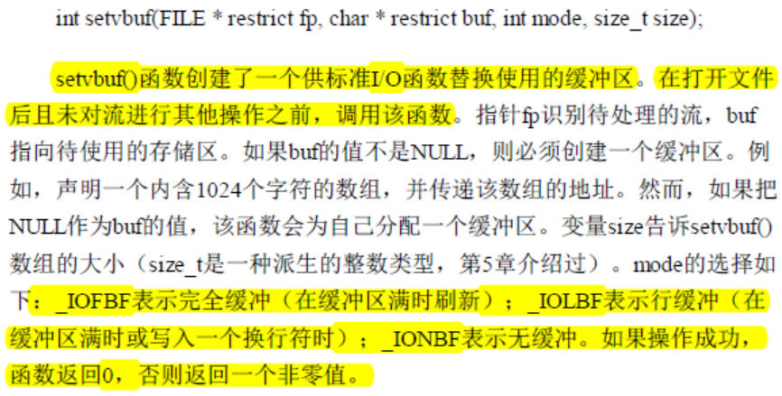

4、二进制I/O fread()/fwrite()

fread()/fwrite()之前的标准I/O函数都是面向文本的，用于处理字符和字符串的。fprintf()函数的转换说明%d/%f等也只是将数值保存为字符串。

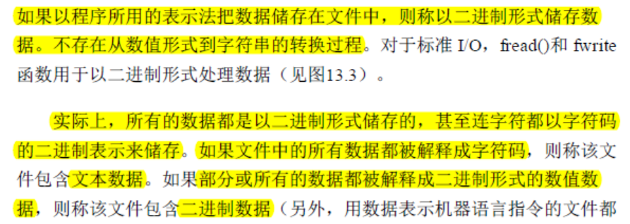

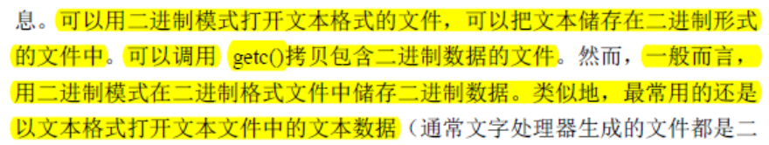

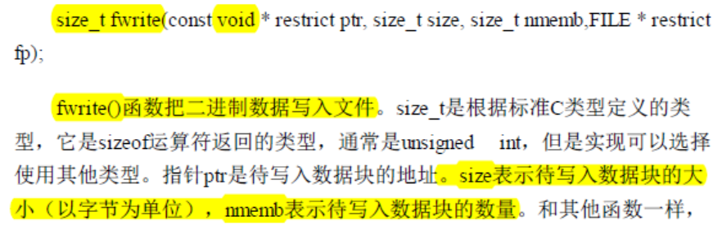

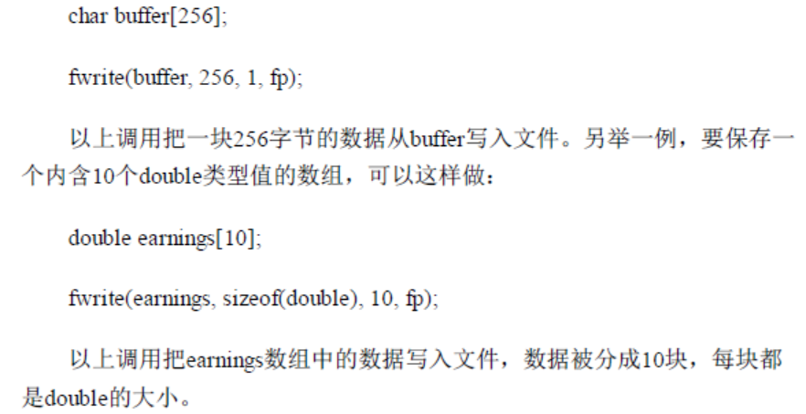

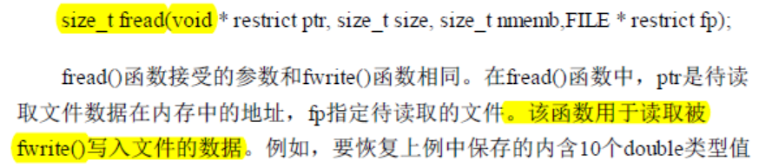

feof()与ferror()函数

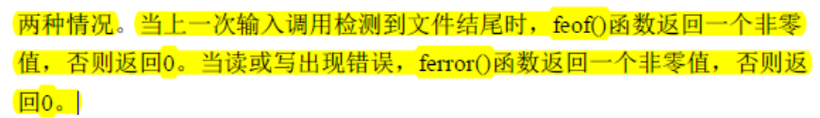

29、结构和其他数据结构

29.1 结构

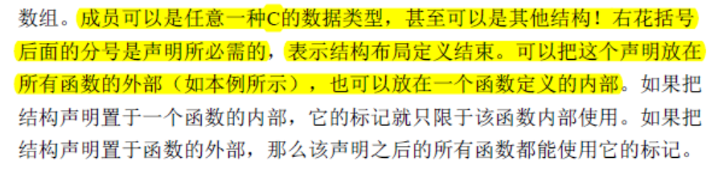

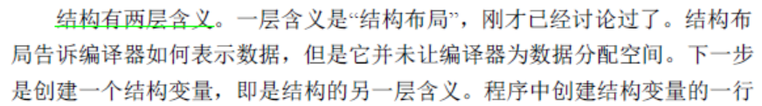

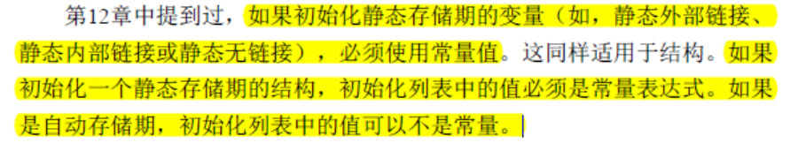

结构的初始化器使用点运算符与成员名表示特定的元素。

如：struct book{

char title[20];

float value;

}

struct book library={.title=”Hello World”};

可以按照任意顺序使用初始化器。

29.2 结构数组

自动存储类别的对象，信息被存储在栈（stack）中，动态分配的对象信息被存储在堆中，静态变量或全局变量的存储区域不再栈区。

结构数组如：struct book liba[20];

liba[0].value=52.5;

liba[0].title=”I AM”;---//liba[0].title[0]=’I’……

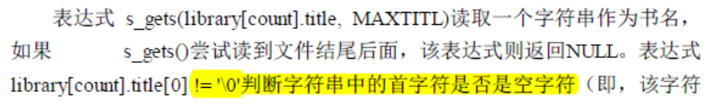

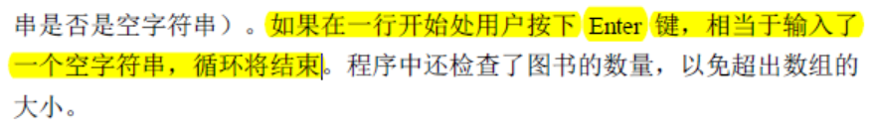

数组名即为首元素的地址，liba=&liba[0];

如果传递结构数组，

有如：modif(struct book appl[]);----------

modif(liba);-------//等效于modif(&liba[0]);

29.3 结构的嵌套

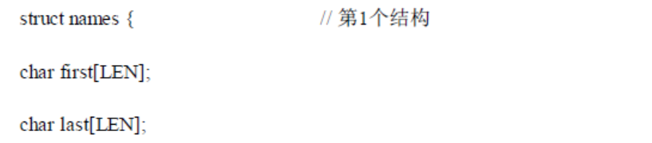

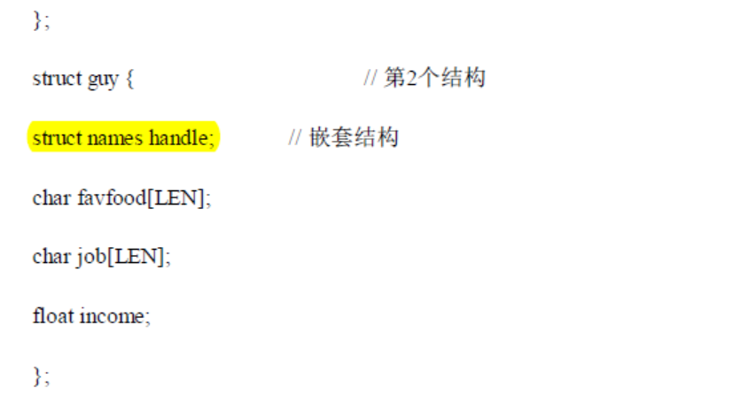

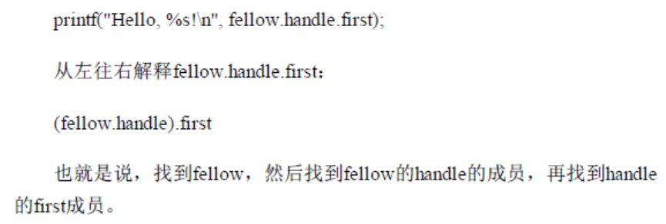

29.4 结构指针&传递结构信息

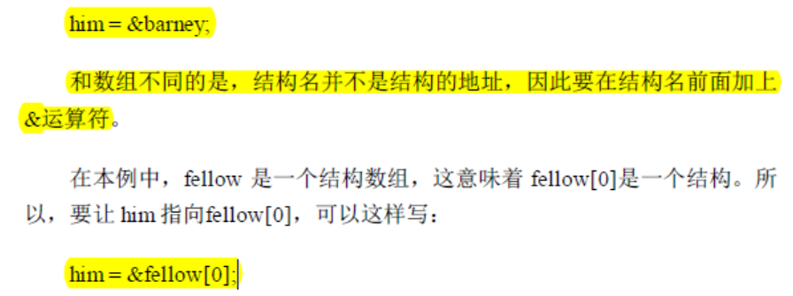

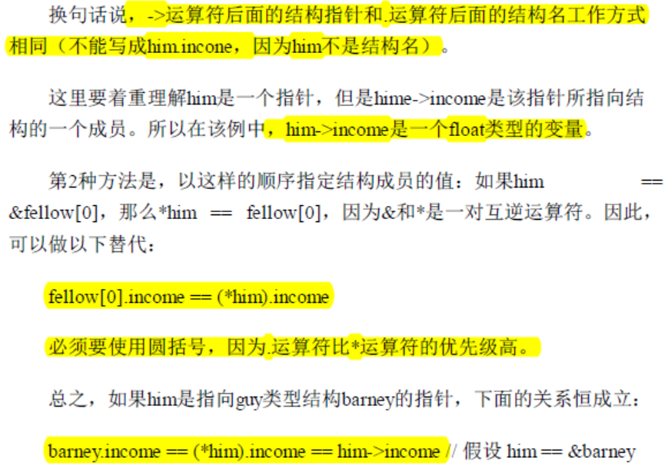

29.4.1 传递结构成员

具有文件作用域内部链接或外部链接的结构体：

如：struct book{

char title[20];

float value;

}

struct book library={.title=”Hello World”};

作为实参传递：

float sum(float x);-----//函数声明

sum(library.value);---------//实参传递

注意：sum()函数既不知道也不关心实际的参数是否是结构的成员，它只要求传入的数据是float类型。

当然，如果需要在被调函数中修改主调函数中成员的值，就要传递成员的地址：modify(&library.value);

把结构的信息告诉函数的第2种方法是，让被调函数知道自己正在处理一个结构。

29.4.2传递结构对象（变量）的地址

如：struct book stran;

tran_address(const struct book *);------------//函数声明

float tran_address(const struct book *chan) ---------//函数定义

{chan->value*=2;……}---------//(*chan).value

tran_address(&stran);-----------//传递实参（结构对象地址）

29.4.3传递结构对象（变量）

对于允许把结构作为参数传递的编译器，可直接将结构作为实参传递。

如：struct book stran;

float transmit_sub(struct book doit);---------//函数声明

float transmit_sub(struct book doit);--------//函数定义

transmit_sub(stran);------------//直接传递结构变量

{doit.value*=2;……}

传递结构变量时，被调函数使用的是原始结构的副本进行操作。

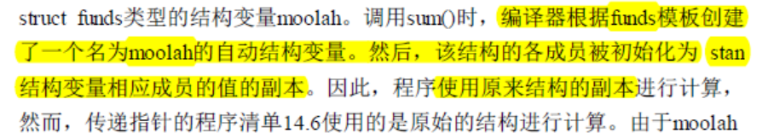

结构的其他特性：

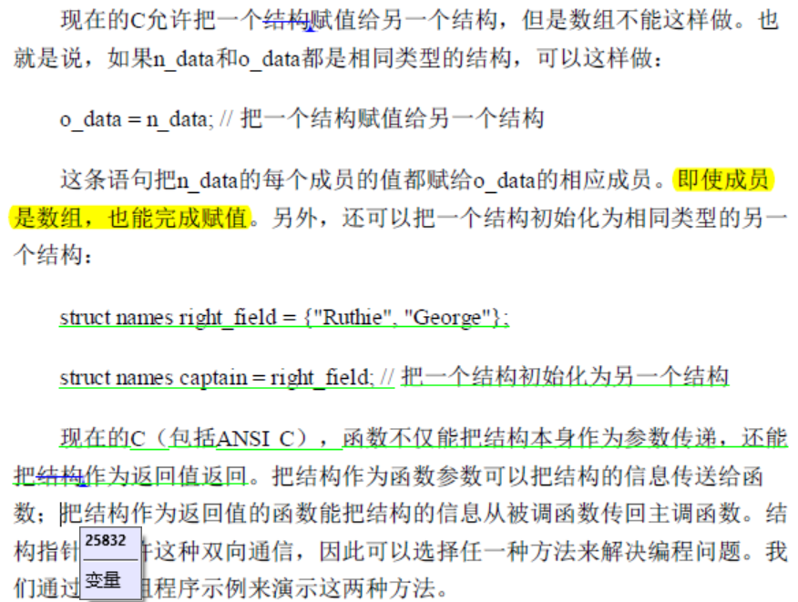

要返回结构对象（变量），被调函数的数据类型应为struct+结构标识，如：

struct book message;---------定义结构对象

struct book statist(struct book melon){…};-------//被调函数&形参数据类型都为结message=statist(message);------------------------//构，可以结构变量作为实参传入再传出。

用结构存储字符串时，用字符数组作为成员，字符串是存储在结构中；若用指针作为成员，字符串存储在计算机自动分配的内存中，若指针未初始化，可能会产生眼中后果。所以，结构成员中的指针应该只用来管理已分配和在别处分配的字符串。

使用malloc()函数为结构中的成员分配空间：

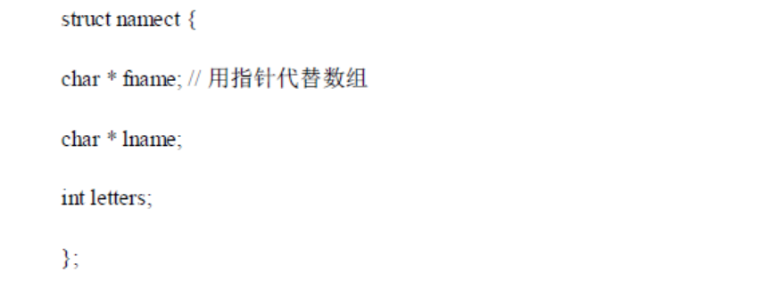

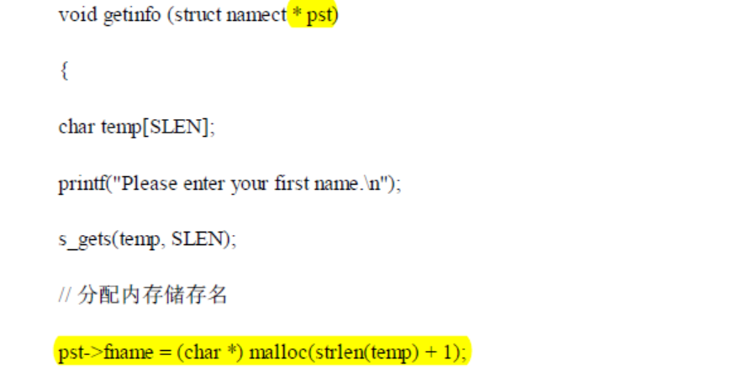

这个字符串未储存在结构中，它储存在malloc()分配的内存块中。然而，结构中储存着这个字符串的地址，处理字符串的函数通常都要使用字符串的地址。

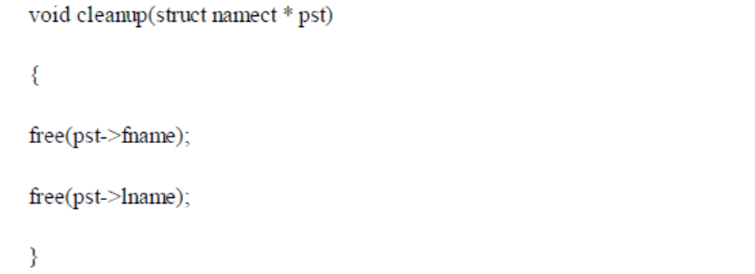

29.5复合字面量

如：结构的复合字面量可以作为函数的参数或赋值给另一个结构变量。



29.5.1赋值（初始化）

如：struct example {float xx;int yy;};--------//声明结构

struct example varia;

varia=(struct example){23.34,34};-----//= struct example varia={23.34,34};

29.5.2 把复合字面量作为函数的实参传递

如：double trsan(struct example row)---------//被调函数定义

{

return row.xx*row.yy;

}

double ret_val;

ret_val=trsan((struct example){ 23.34,34});

29.5.3 如果函数接受一个地址，可以传递复合字面量的地址。

如：double trsan(struct example *row)---------//被调函数定义

{

return row->xx*row->yy;

}

double ret_val;

ret_val=trsan(&(struct example){ 23.34,34});

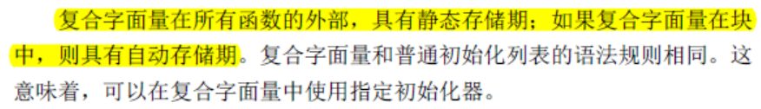

29.5.4伸缩型数组成员

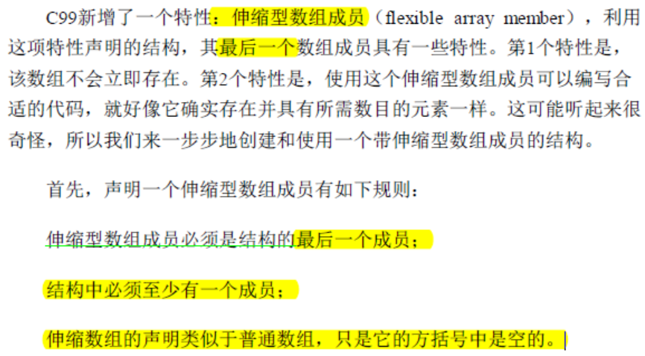

如：struct flex

{

int count;

double average;

double scores[];---------// 伸缩型数组成员

};

struct flex *ptr;

ptr=malloc(sizeof(struct flex)+5*sizeof(double));---------//假如scores存储5个double类型值

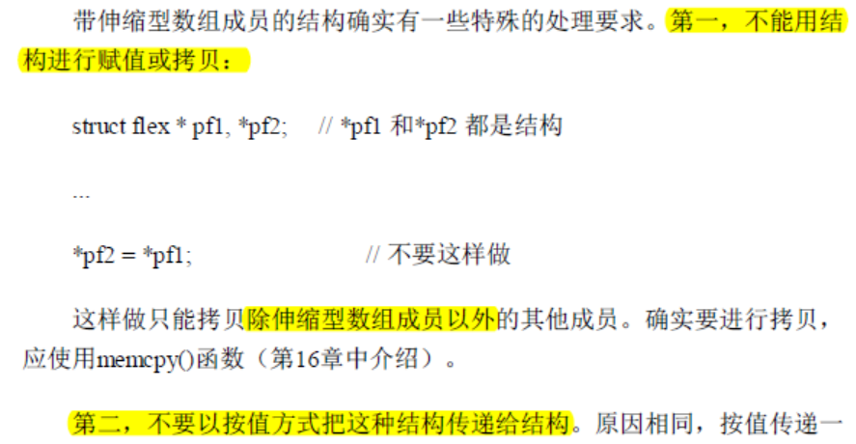

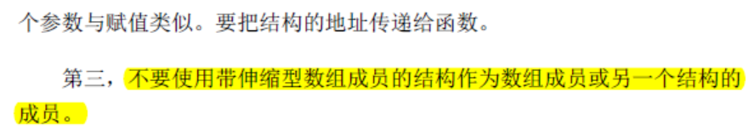

29.5.5匿名结构的嵌套

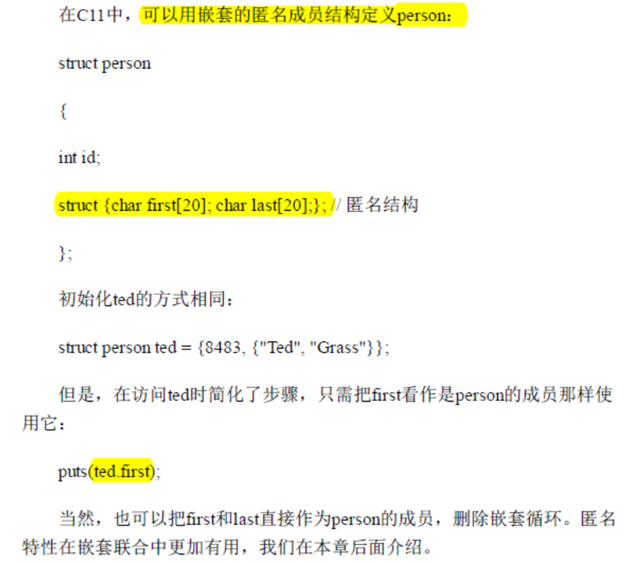

29.5.6结构内容存储到文件

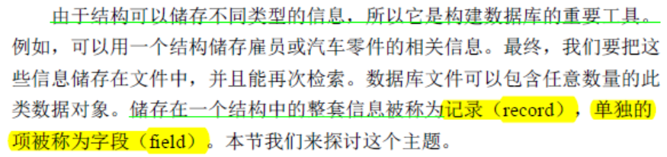

如：struct book primer; [Enter]FILE *pbook;

fwrite(&primer, sizeof(struct book), 1, pbooks);

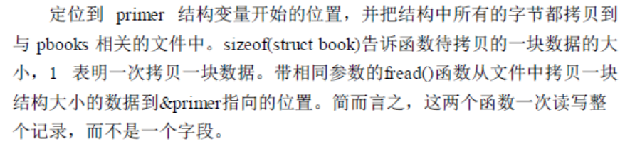

使用fread()/fwrite()函数，使用二进制模式打开文件保存结构内容。

29.6联合（union）

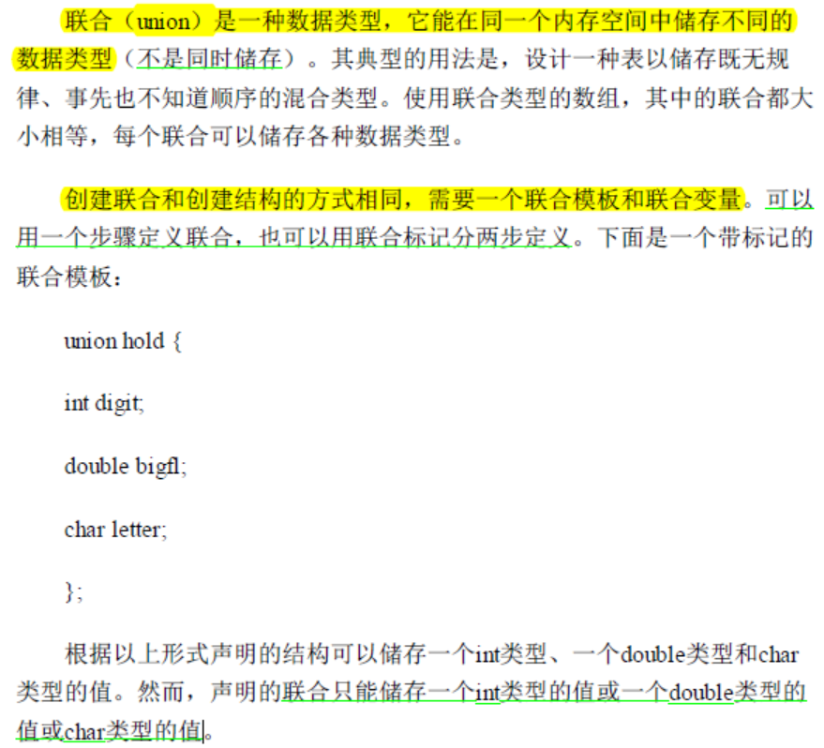

定义联合变量：

union hold save[10];-----------// 内含10个联合变量的数组

union hold value;---------------// hold类型的联合变量

union hold *ptr;----------------//指向hold类型联合变量的指针

初始化联合的3种方法：

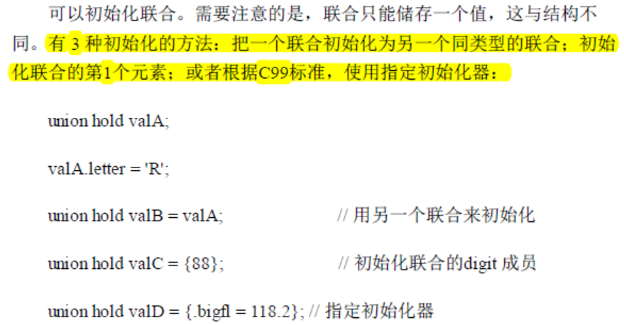

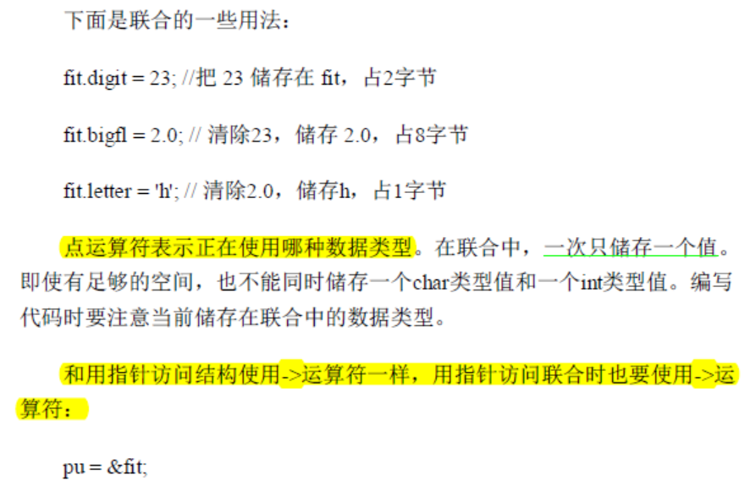



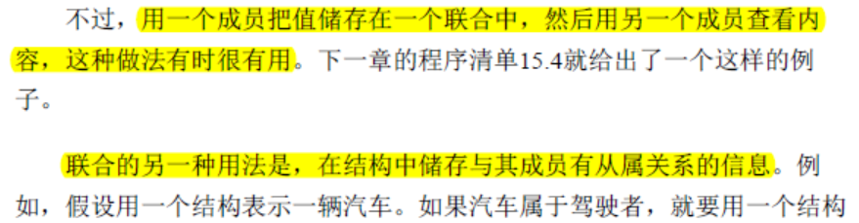

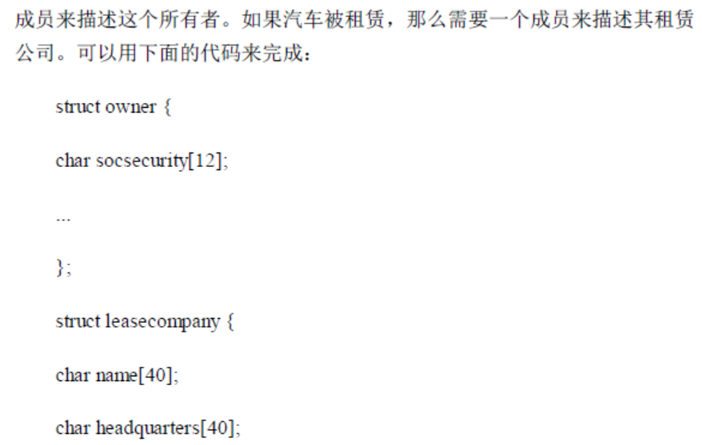

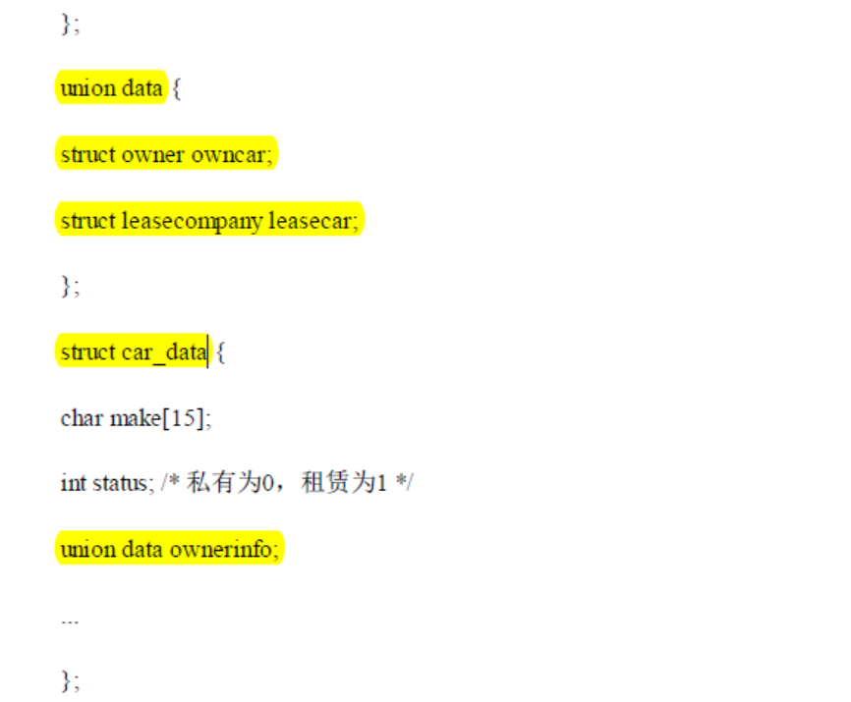

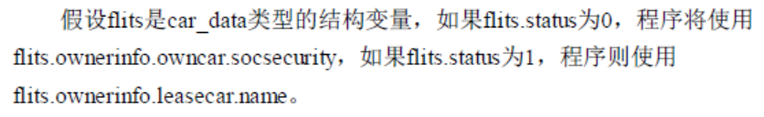



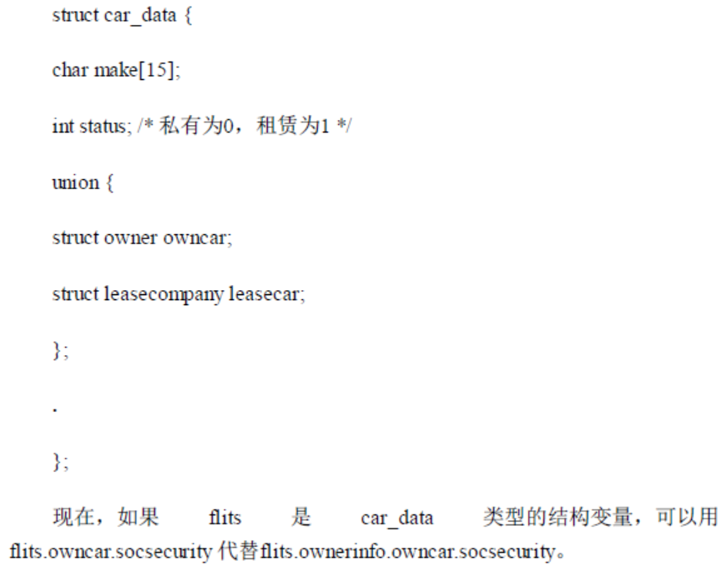

29.7枚举类型（enumerated type）

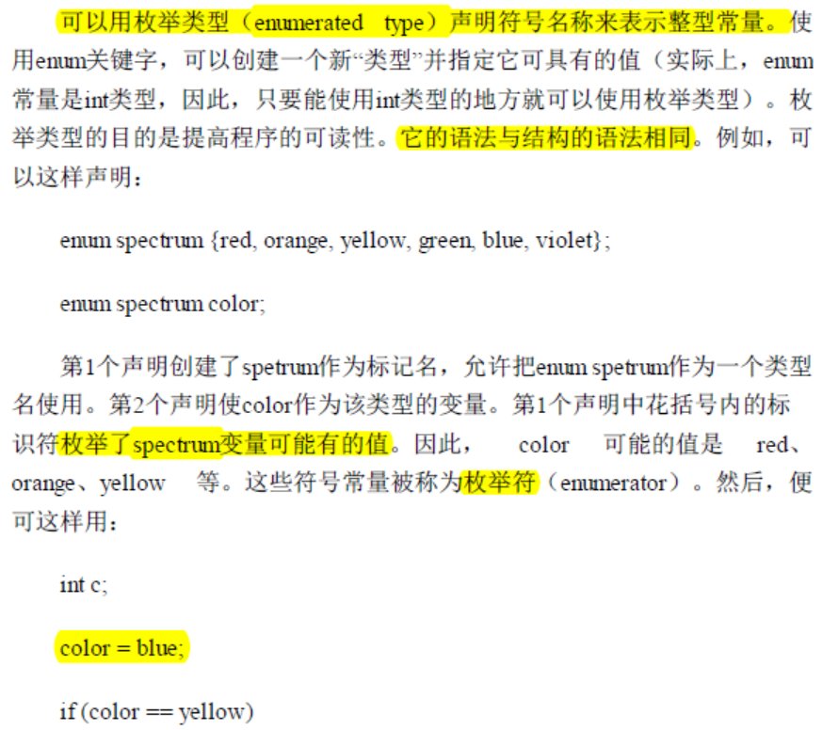

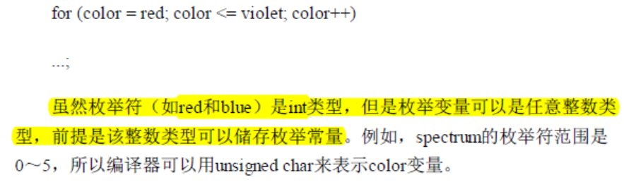

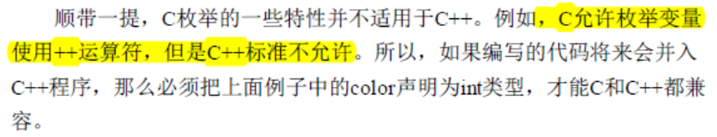

枚举常量默认从0开始排序；

也可以为枚举常量赋指定的值；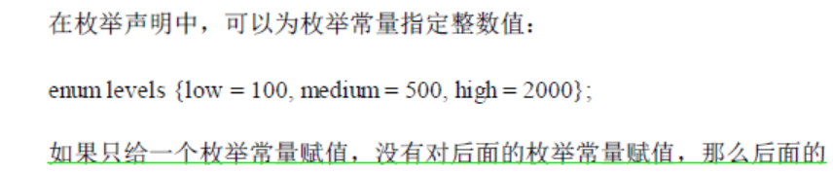

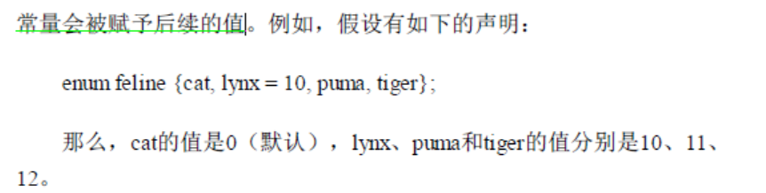

29.7 typedef类型

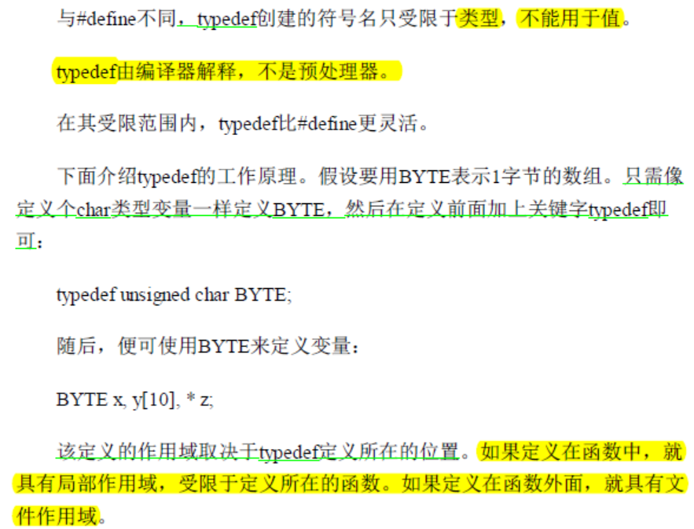

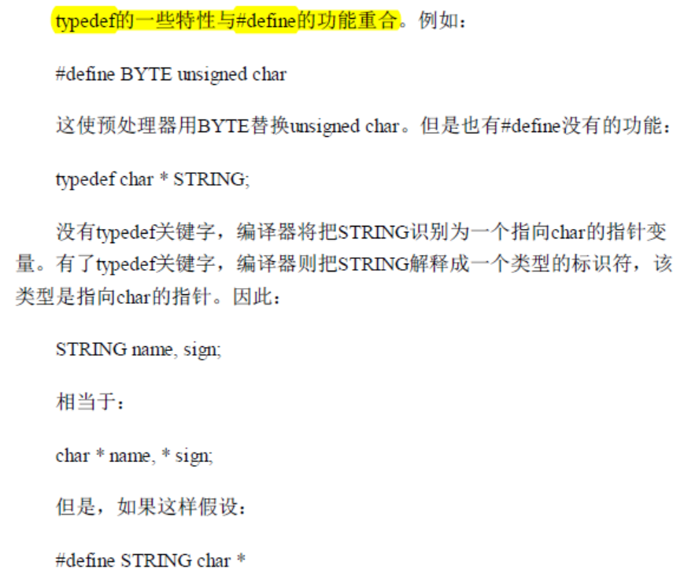

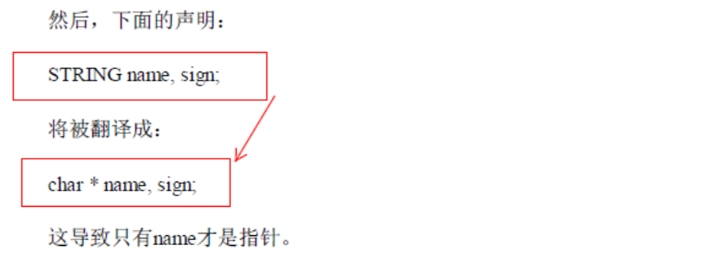

29.8指针和函数



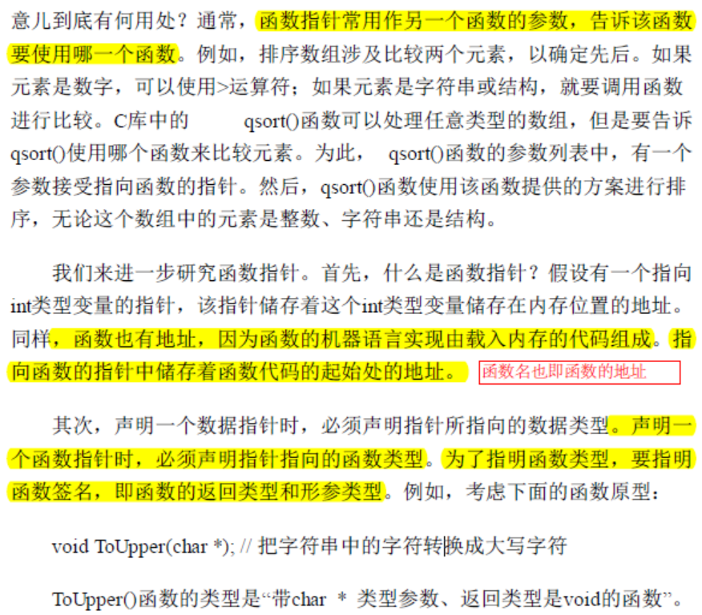

则定义一个指针指向ToUpper()：

void (*ptr)(char *);

ptr=ToUpper;-----------// 或 *ptr=ToUpper;

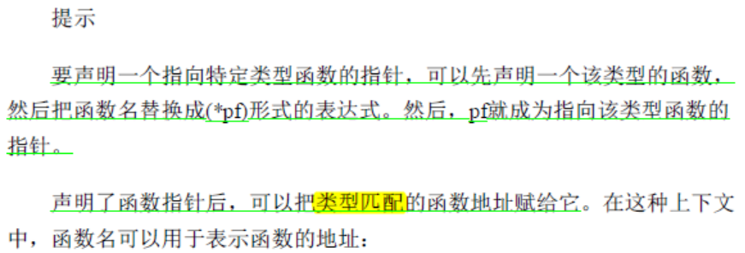

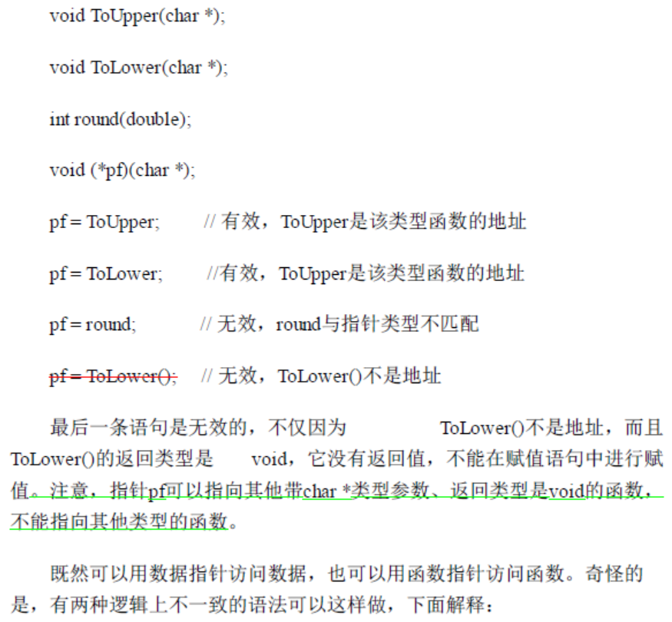

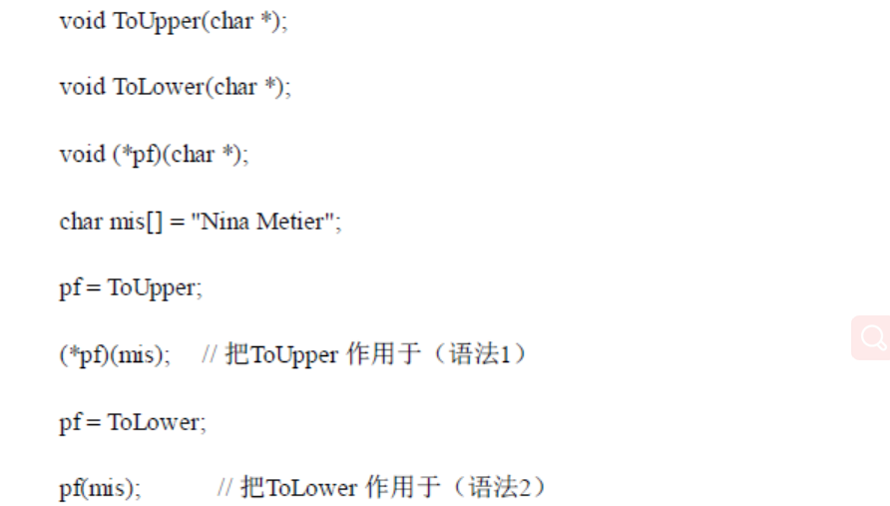

函数指针作为函数的参数的用法：



则可以这样调用函数：

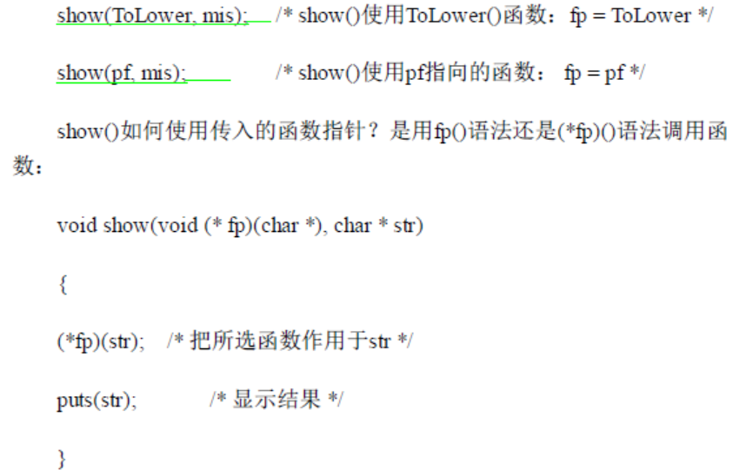

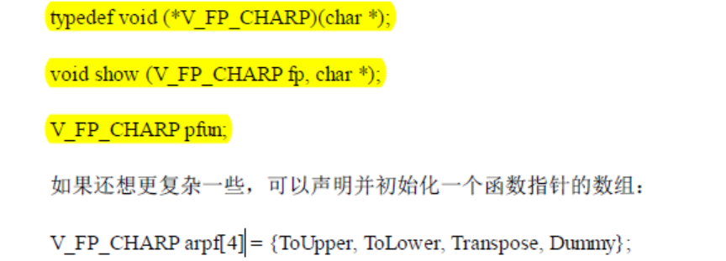

typedef void (*VD_PTR_CHAR)(char *);

void show(VD_PTR_CHAR ptr,char *);

VD_PTR_CHAR fp;

30、位操作

30.1 二进制数

30.1.1二进制补码&反码

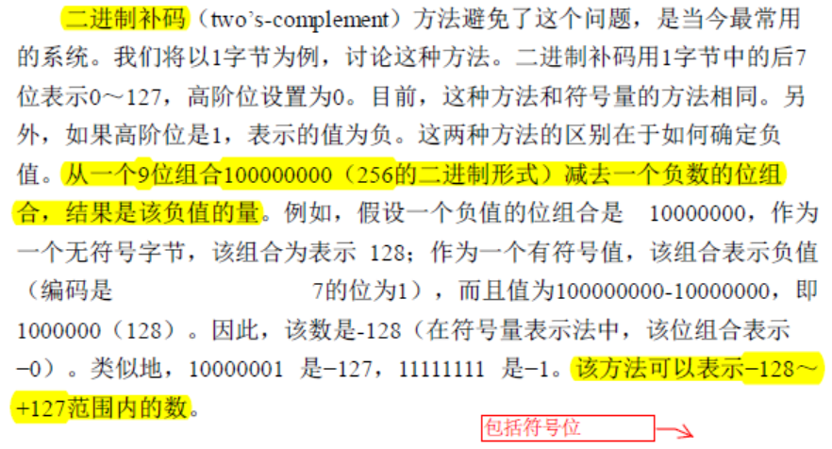

最高位为1的二进制数，作为无符号数时，其表示的值就是这个值；作为有符号数时，其表示的值为对应字节数所能容纳的数减去其作为无符号数值时的值，此时计算出的值是正值，再加个负号（-）就是其作为有符号数值的对应值；

所以由以上，对于1字节数值，被减数不能小于1000 0000，对于2字节，被减数不能小于1000 0000 0000 0000，以此类推；

如16位的有符号数：

1000 0000 0011 0011（作为无符号数时其表示的值为：32819），作为有符号数时表示负值，首先1 0000 0000 0000 0000（65536）-1000 0000 0011 0011（32819）=0111 1111 1100 1101（32717），所以1000 0000 0011 0011表示（-32717）。

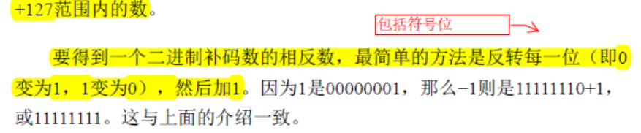

如：

（signed int）0000 0101（5）的相反数为1111 1010（-6）+1=1111 1011（-5）

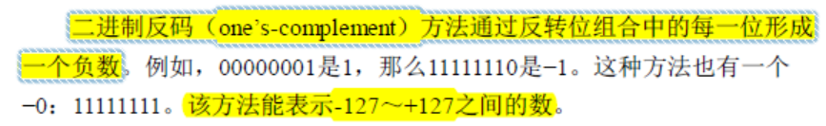

8进制数在C中的表达方式为：0452（前面加个0）

每个8进制位对应3个二进制位，转换时参照16进制与二进制的转换，如：

0573（O）→1011 11011（B）

30.2 按位运算符

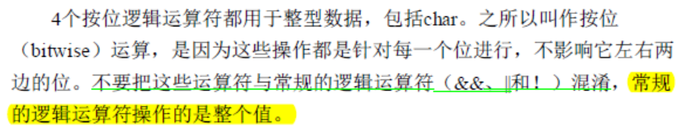

一元运算符：~

按位运算符不会改变原变量的值，如

unsigned char val=5;---------------//只是创建了一个改变和赋值的新值

若进行‘~val’操作，val的值不会被改变，除非val=~val;

二元运算符：&

任何位与0进行&运算结果为0，与1进行&运算都为其本身。

参与运算的值有多少位，结果就有多少位。（不是逻辑运算符&&）

val&=0x82相当于val=val&0x82

二元运算符：|

任何位与0进行|运算结果其本身，与1进行|运算结果为1。

val|=0x82等同于val=val|0x82

二元运算符：^

任何位与自己异或^运算结果为0，与0异或^运算结果为其本身。

异或运算^，运算符的运算对象对应的位相同为0，不同为1

val^=0x82等同于val=val^0x82

一元运算符~的运算优先级比其他按位运算的二元运算符的优先级高。

30.2.1按位运算符的用法

1、用法：“掩码”

与0按位与&运算，掩掉对应位的真实值。

2、用法：“打开位”（设置位）

与1按位或|运算，保持对应位的值为1。

3、用法：“关闭位”（清空位）

即需要关闭的位与0按位与&运算，其余位与1按位与&运算。

4、用法：切换位（打开已关闭的位，或关闭已打开的位）

需要切换的位与1异或，不需要切换的位与0异或。

5、用法：检查位的值

需要检查的位与1进行与&运算。

如：flag=0x08;

if((val&flag)==flag){…}

30.2.2移位运算符

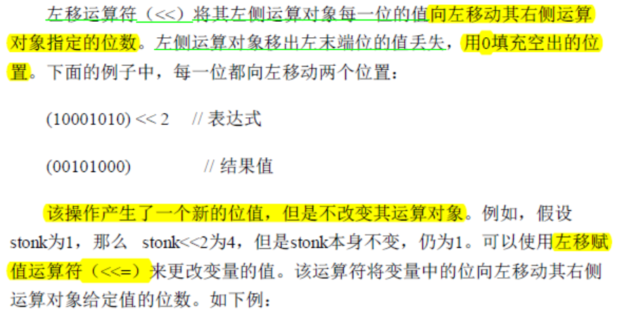

移位运算符不会改变其运算对象的值；

如：int para=0x05;

int exca=para<<2;------------//将para左移2位后的值赋给exca，para本身的值不变；

para<<=2;--------------//把para变为原值左移2位后的值；

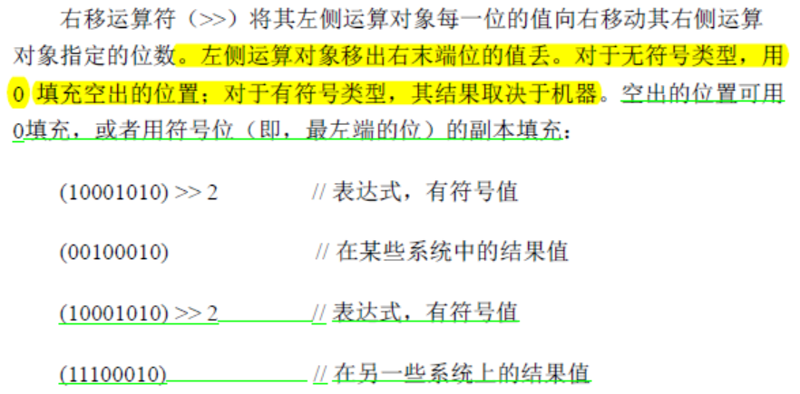

移位运算符用法：

1、快速乘以/除以2的次幂。

如：val<<=n;------------------//乘以2的n次方

val>>=n;------------------//除以2的n次方

2、移位运算符还可用于从较大单元中提取一些位。

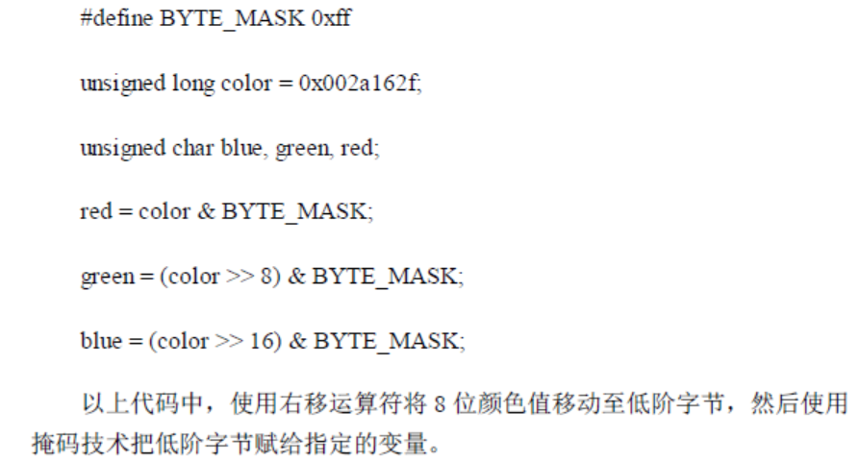

30.2.3对位操作的第二种方法

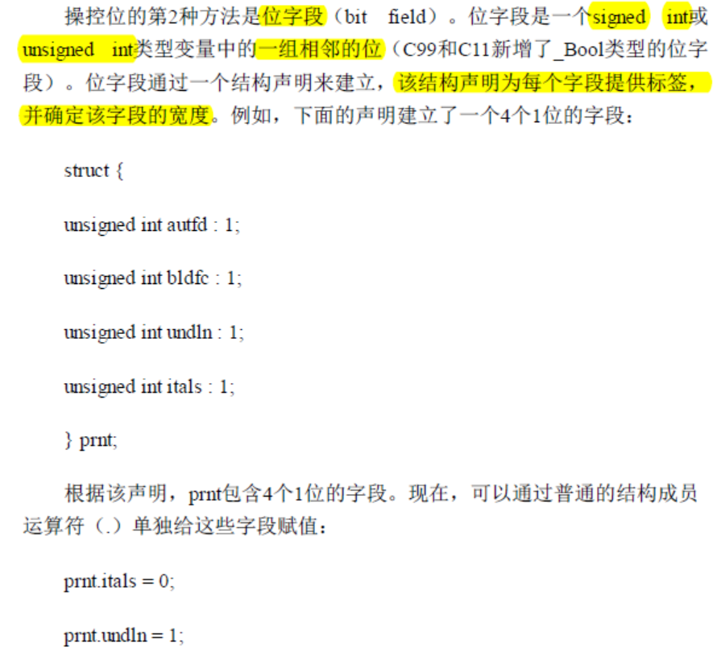

如：struct {

signed int first_bit : 1;

signed int second_bit : 1;

signed int many_bit : 4;

}use_bit;

use_bit.first_bit=1;

use_bit.many_bit=8;

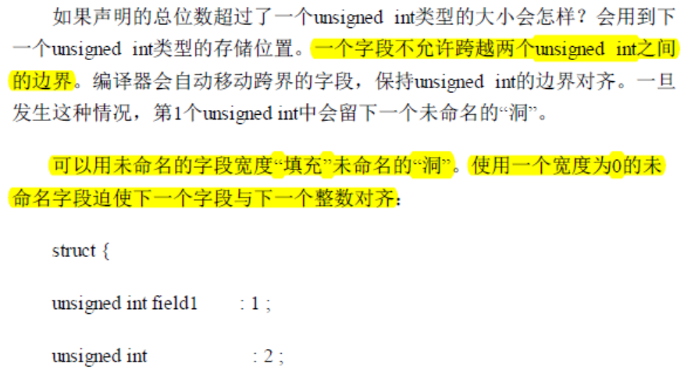

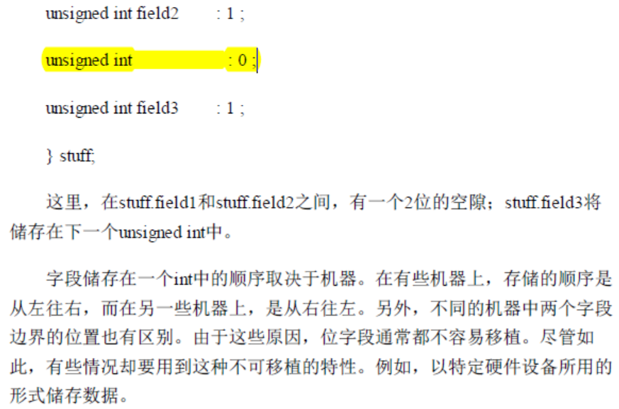

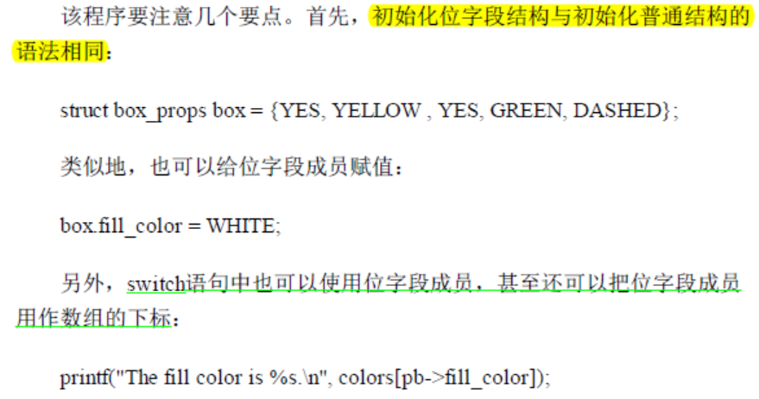

31 C预处理器和C库

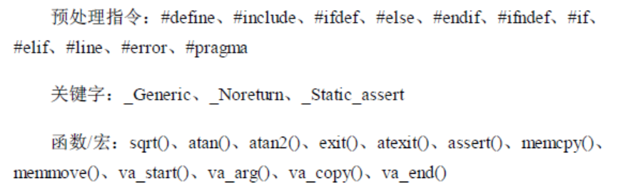

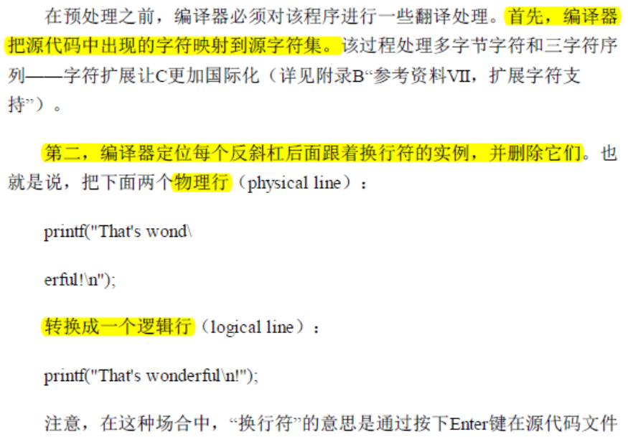

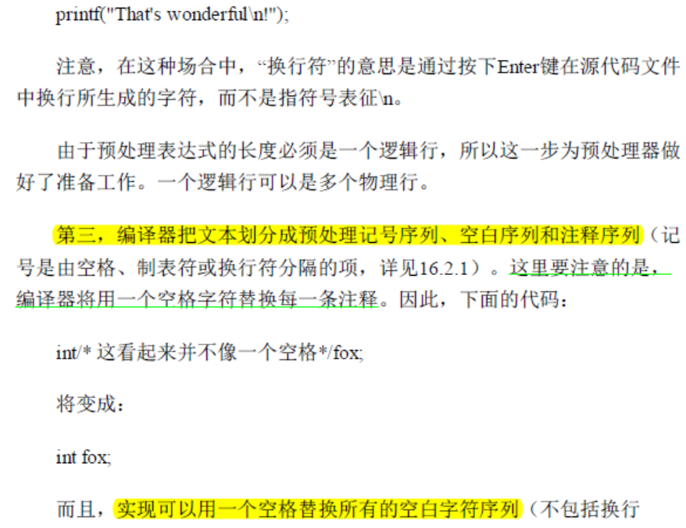

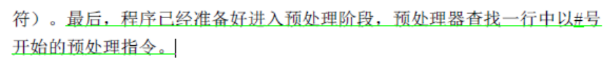

31.1 #define预处理器指令

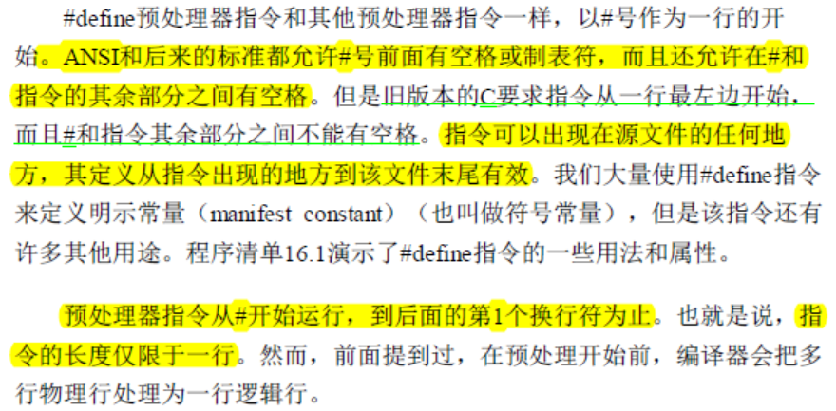

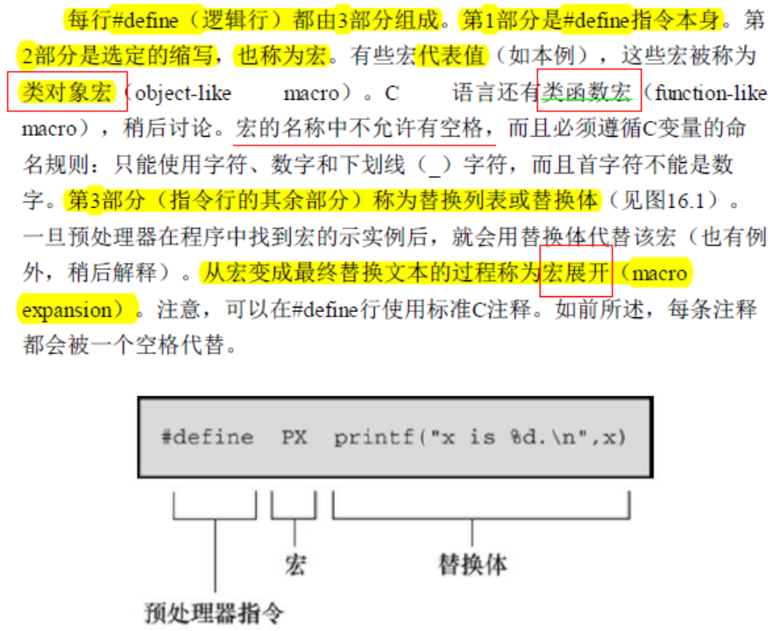

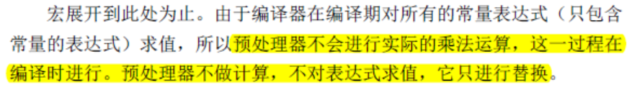

被双引号括起来的宏名不会进行宏展开。如：

#define TWELVE 12

printf(“TWELVE\n”);--------------//不能将TWELVE替换为12

31.1.1用宏参数创建字符串：#运算符

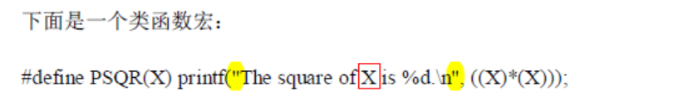



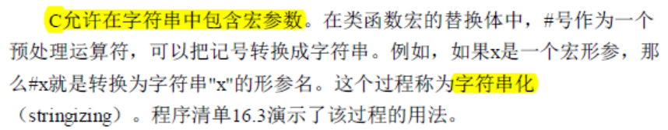

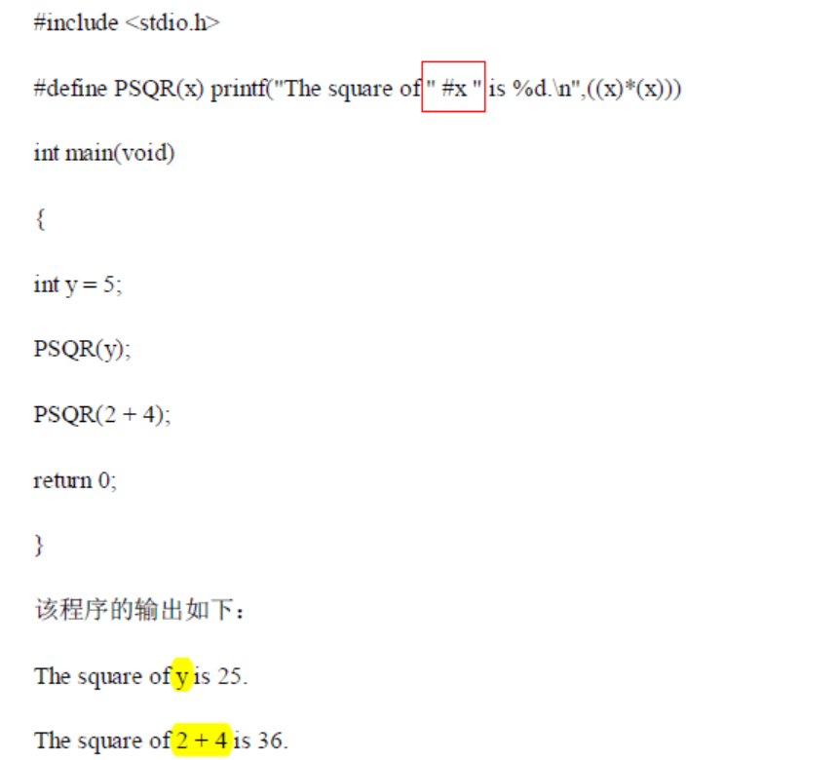

31.1.2预处理器黏合剂：##运算符

## 把两个记号组合成一个记号。

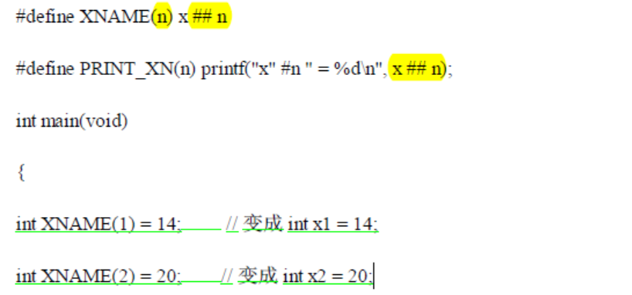

31.1.3变参宏和__VA_ARGS__（variadic）

通过把宏参数列表中最后的参数写成省略号（…）就可以实现变参宏。

如：#define PR(…) printf_s(__VA_ARGS__)

#define PR(X, ...) printf_s("Message " #X ": " __VA_ARGS__)

PR(“variadic macro.\n”);

PR(“%d and %#-x”,a,b);

PR(2,“HELLO”);-----------//展开为printf_s(“Message ”“2”“: ”“HELLO”);

31.1.4文件包含：#include

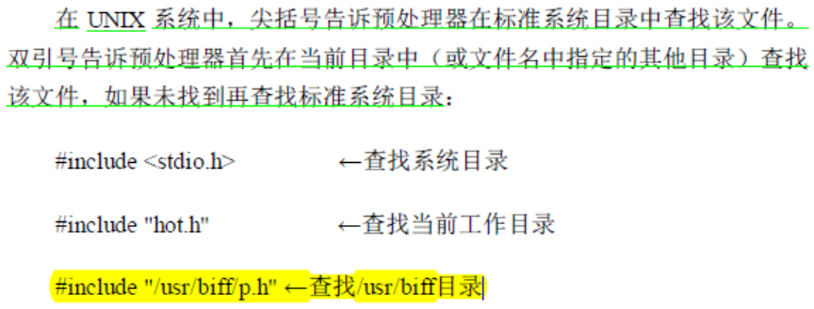

31.2其他预处理指令

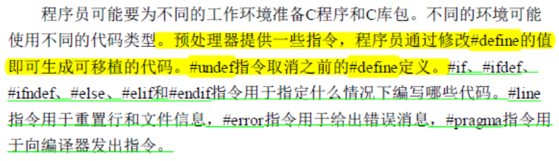

31.2.1 #undef指令

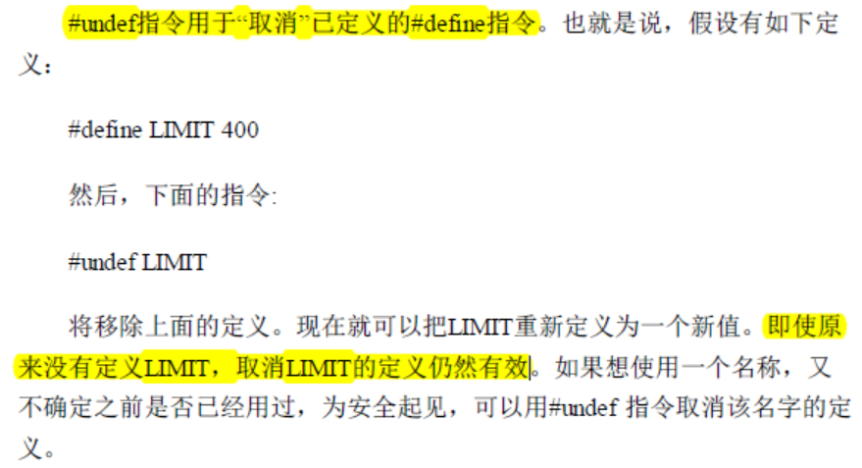

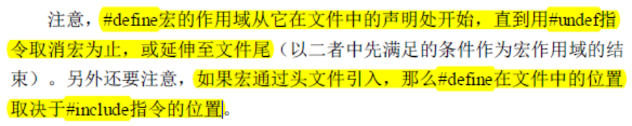

31.2.2条件编译

1.#ifdef、#else和#endif指令

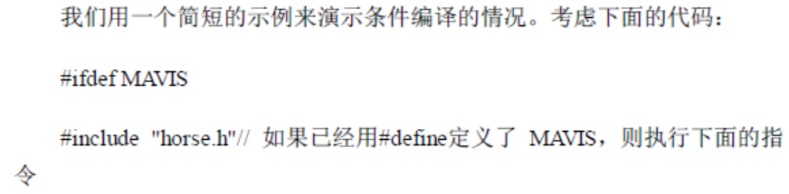如：

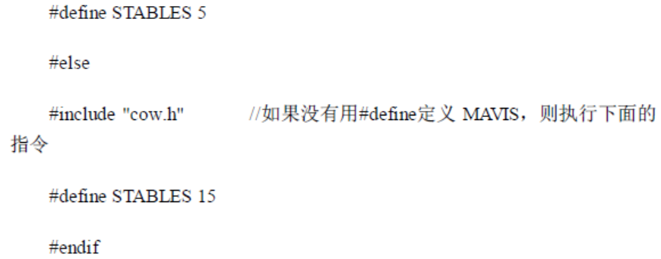

#define DEBUG

#ifdef DEBUG

…

#endif

#ifdef,#else,#endif的组合可以用来方便地调试程序，如查看中间值，当不需要时移除定义（#define）或在#define后（#undef）即可。

2.#ifndef指令

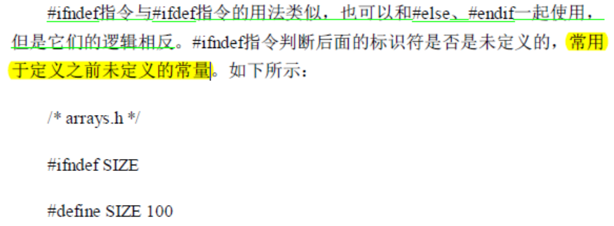



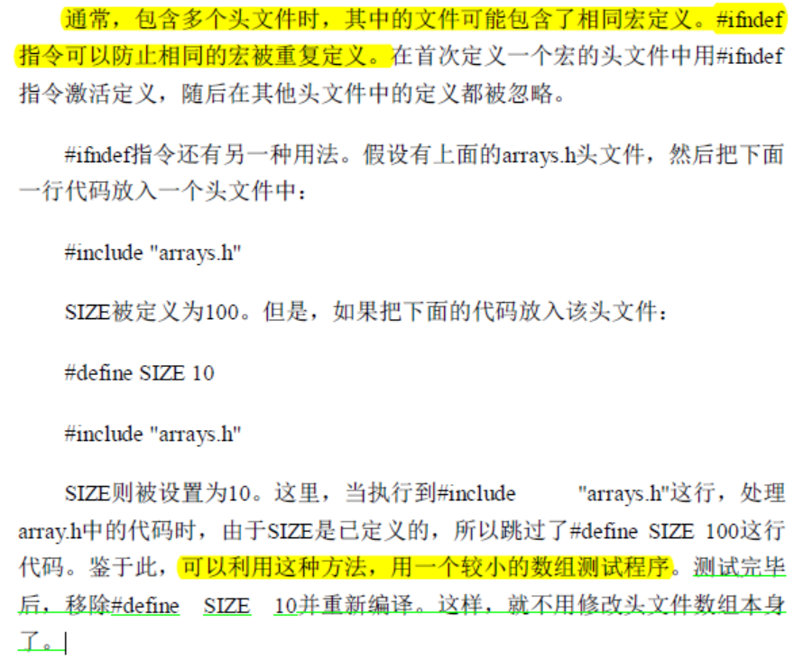

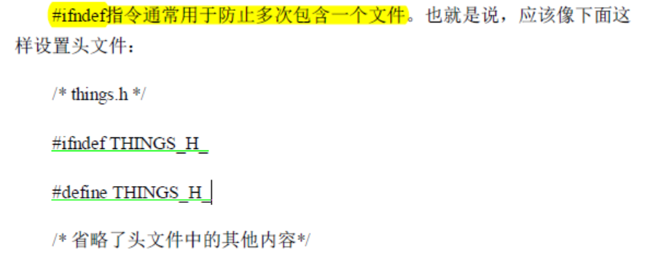

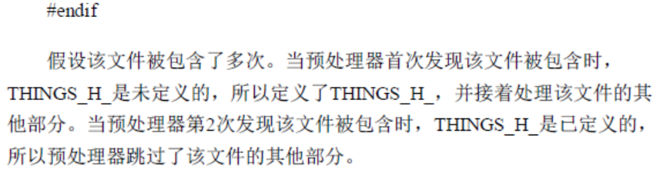

3.#if和#elif指令





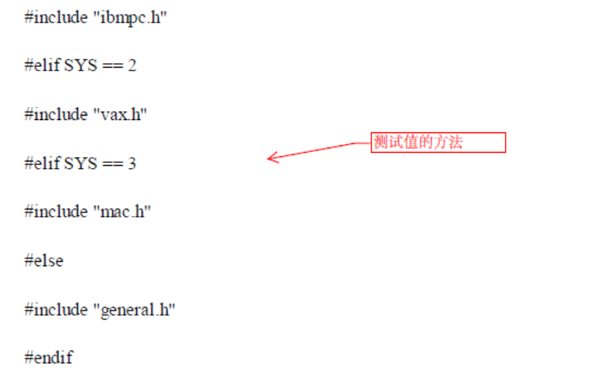

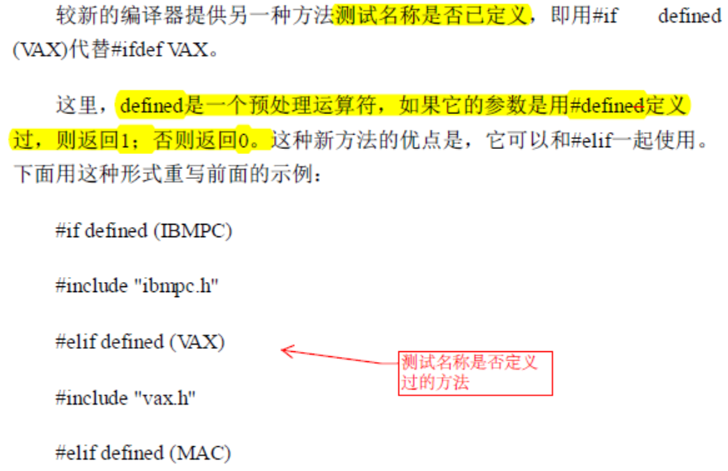

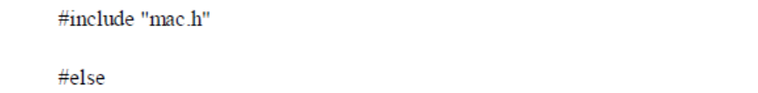

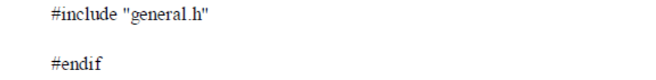

31.2.3 预定义宏

C标准规定的一些预定义宏：

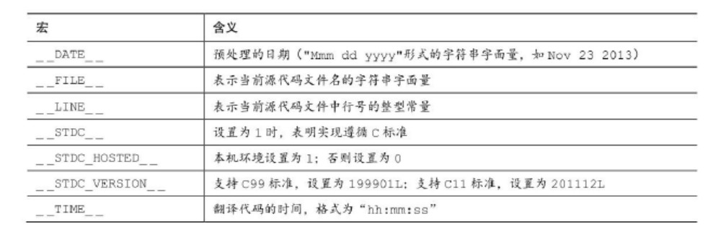

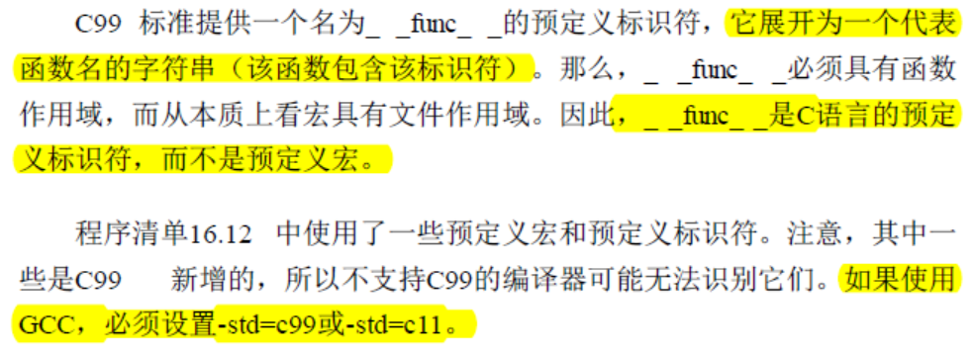

31.2.4 #line和#error

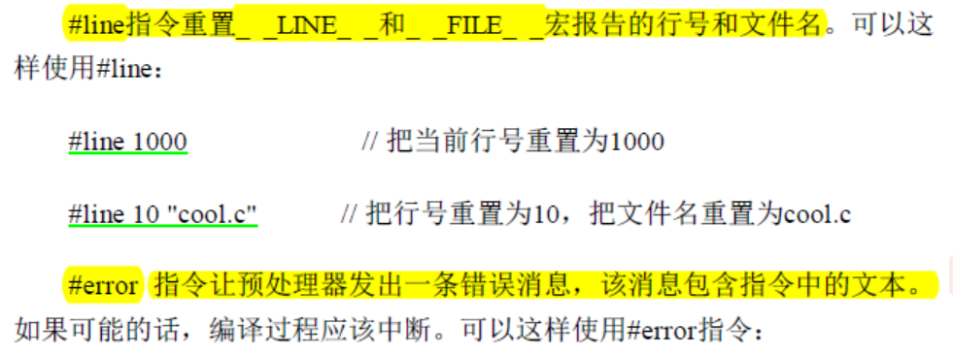

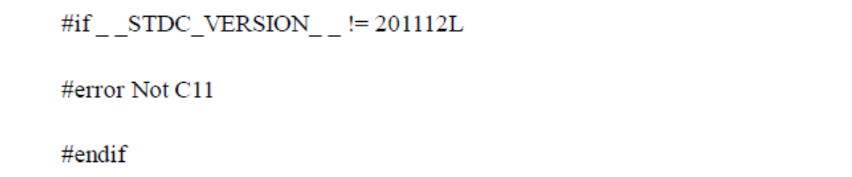

31.2.5 #pragma

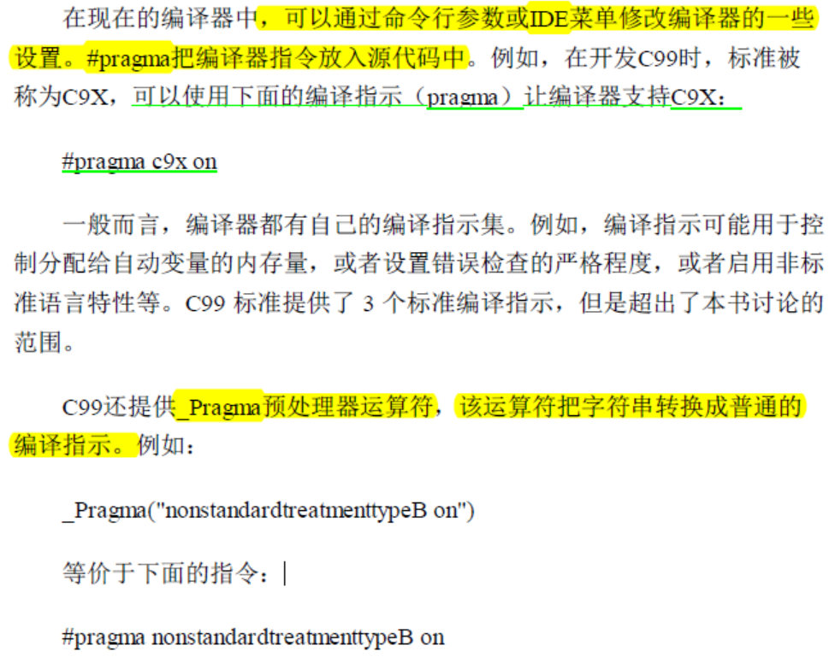



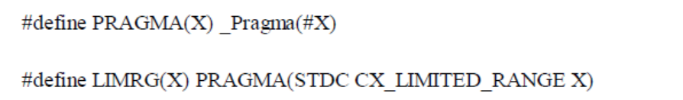

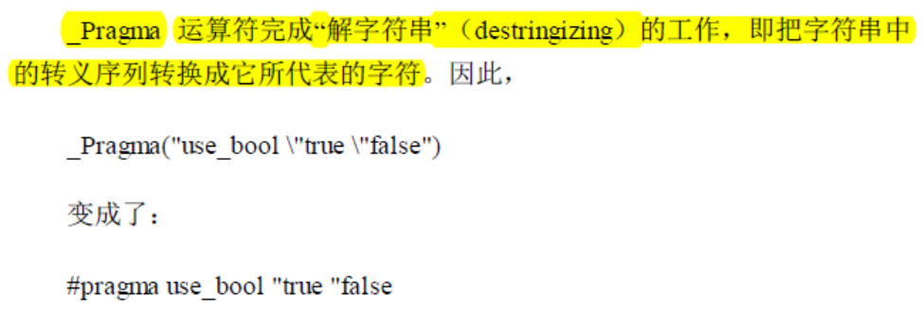

31.2.6 泛型选择

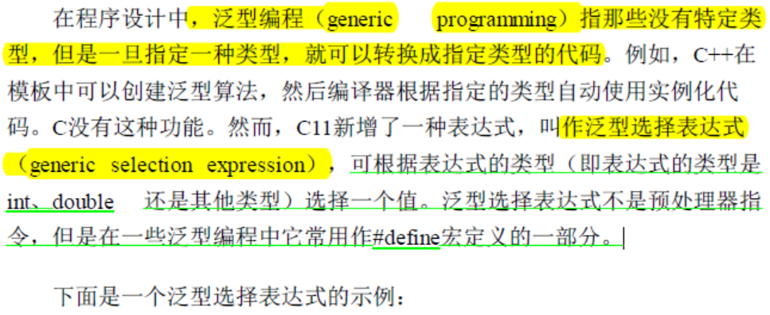

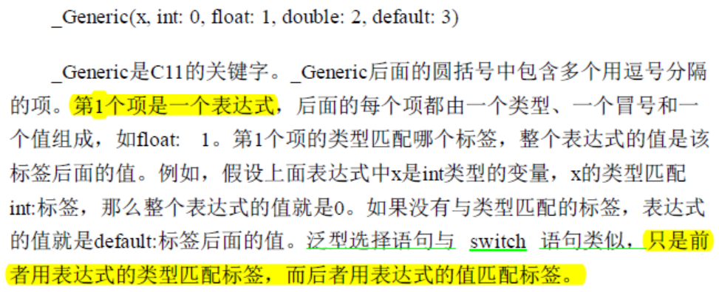

如：

#define SQRT(X) _Generic((X),long double:aqrtl,float:sqrtf,default:sqrt)(X)

根据X的数据类型选择不同数学函数。

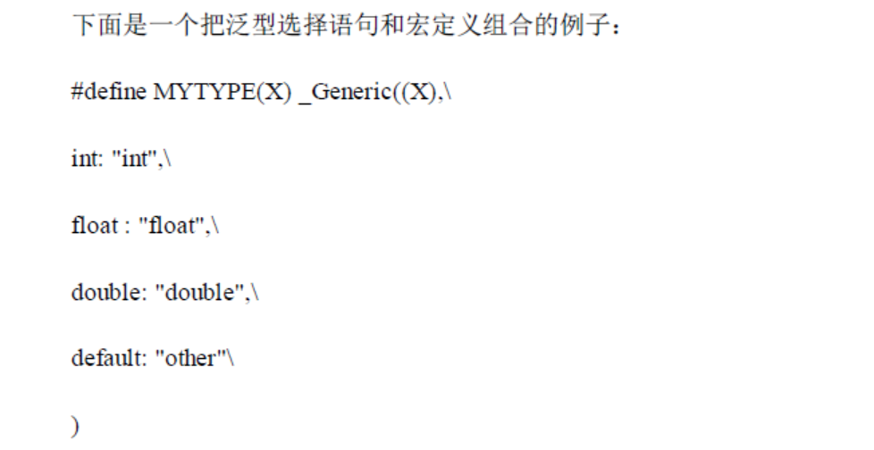

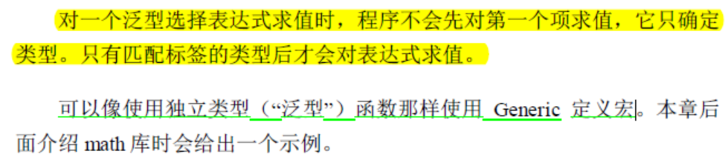

31.2.7 内联函数（inline function）

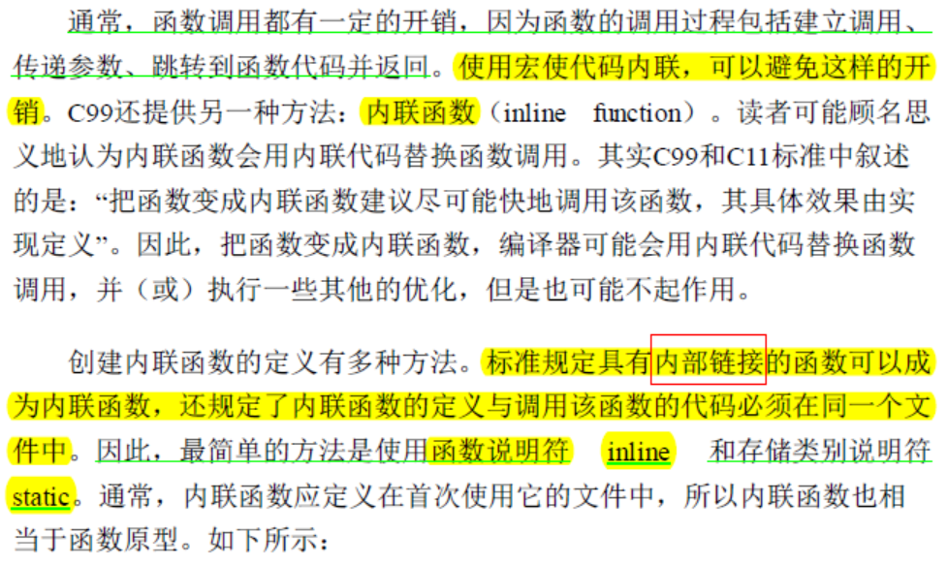

inline static void inline_func()

{…}



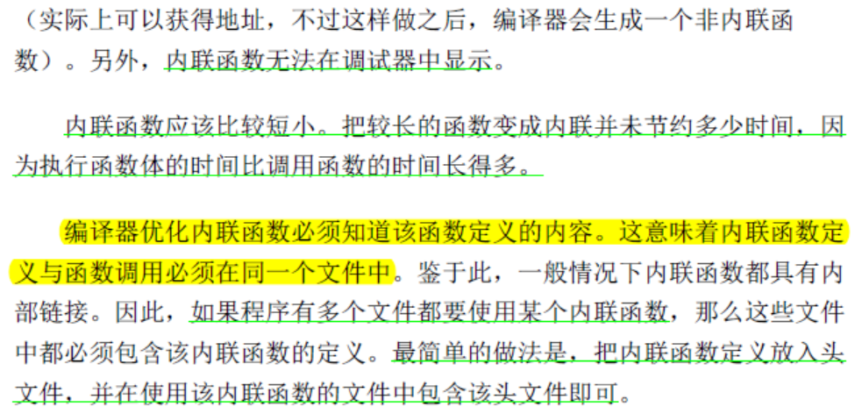

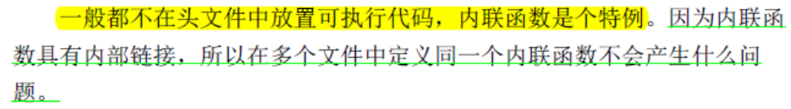

31.3 数学库

数学库函数中大部分函数的返回值类型是double，形参的数据类型也是double；当使用这些函数时，若原始数据类型为float，float数据类型会转换成double，运行速度会降低；当原始数据类型为long double时，double数据类型会转换成double，数据精度降低。

C标准专门为float何long double提供了标准函数，即在原函数名后加f或l即可。如sqrtf()是sqrt()的float版本，sqrtl()是sqrt()的long double版本。

31.4 通用工具库

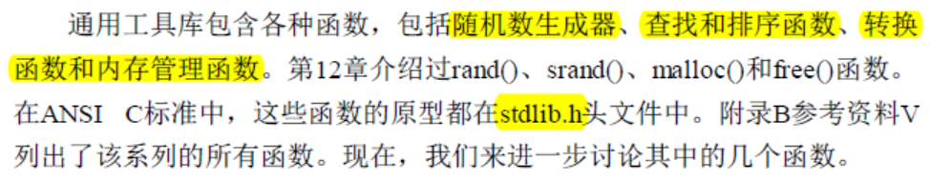

31.4.1 exit()函数和atexit()函数

1. atexit()函数的用法

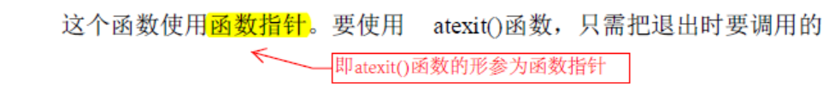

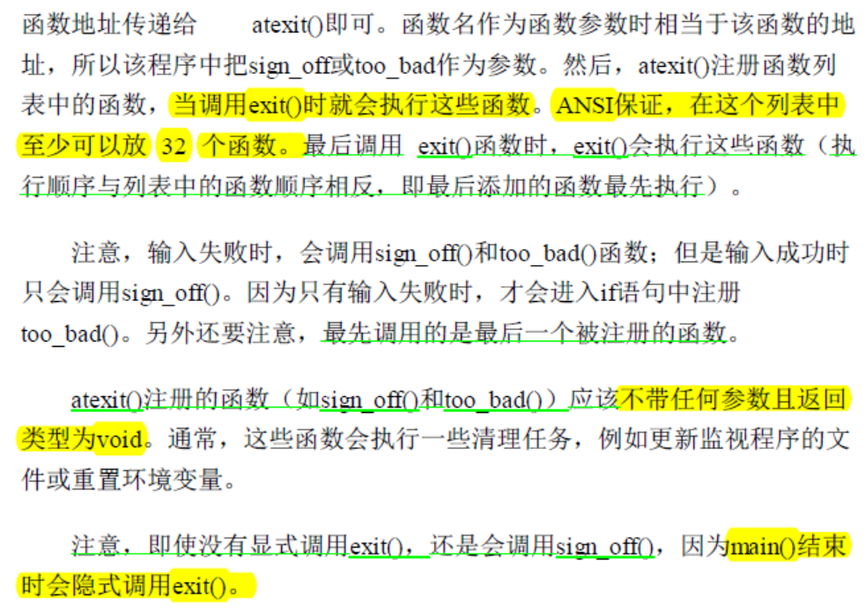

2. exit()函数的用法

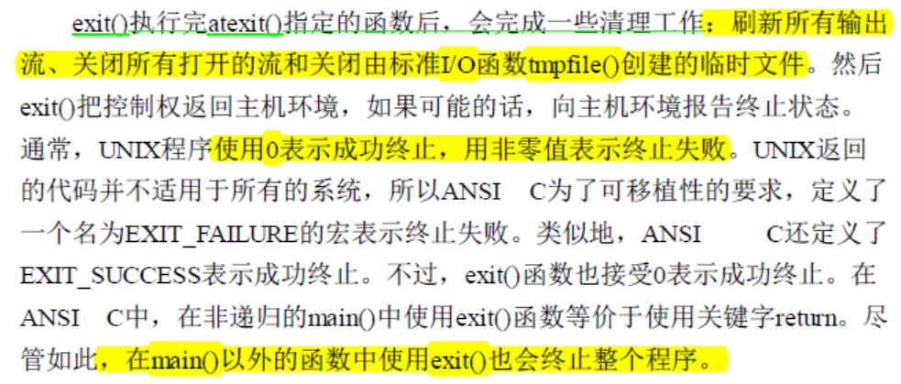

31.4.2 qsort()函数

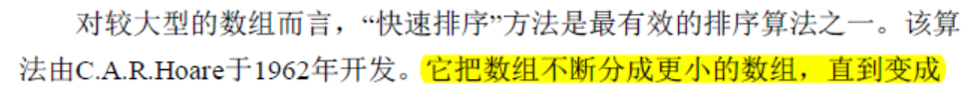

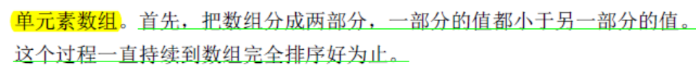

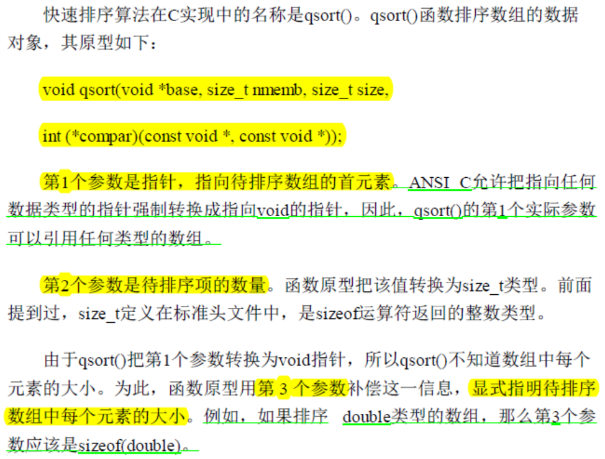

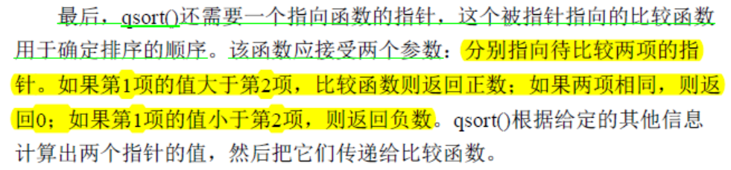

int (*compar)(const void *,const void *);

这里存在一个问题。在使用qsort()函数最后一个参数时，为了比较指针所指向的值，必须解引用指针。如果待排序的数组元素是 double 类型，所以要把指针解引用为 double 类型的值。然而，qsort()要求指针指向void。要解决这个问题，必须在比较函数的内部声明两个类型正确的指针，并初始化它们分别指向作为参数传入的值。



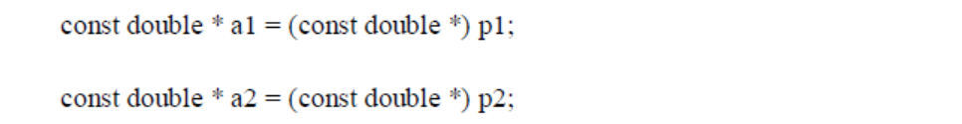

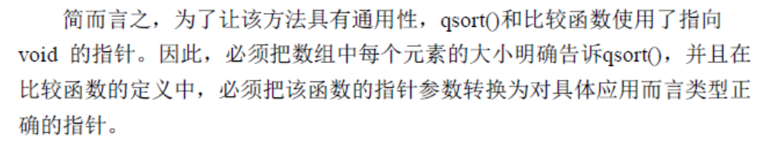

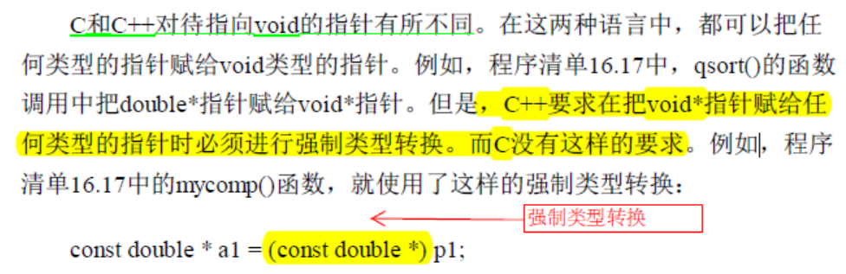

如果数组是一个结构数组：

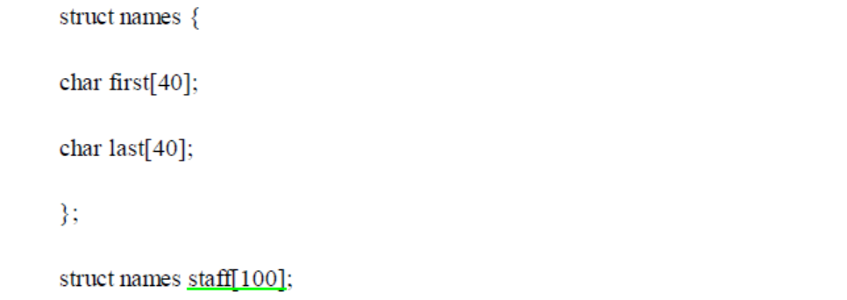



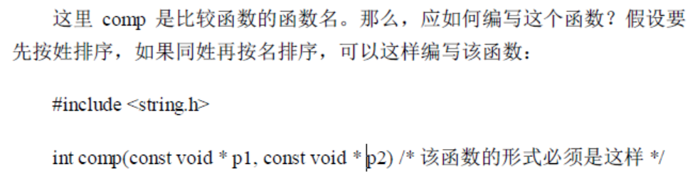

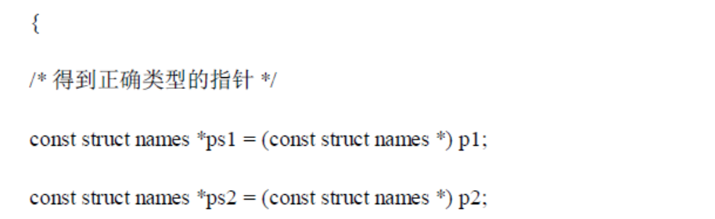

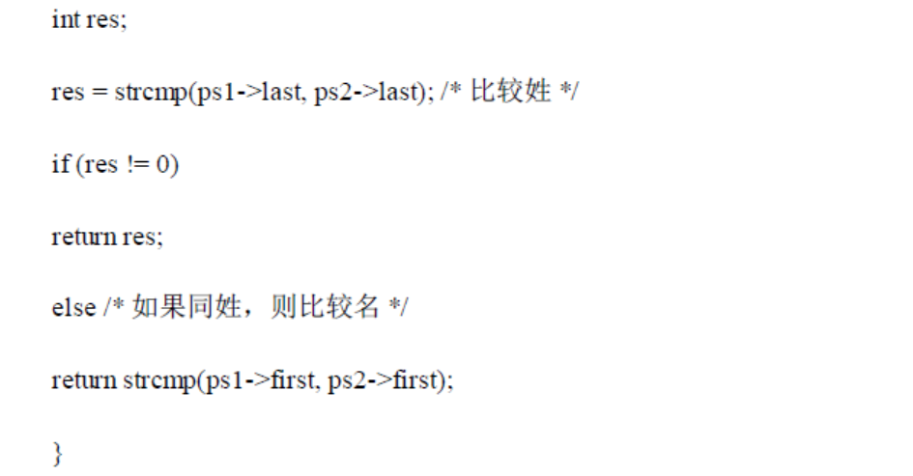

31.4.3 断言库

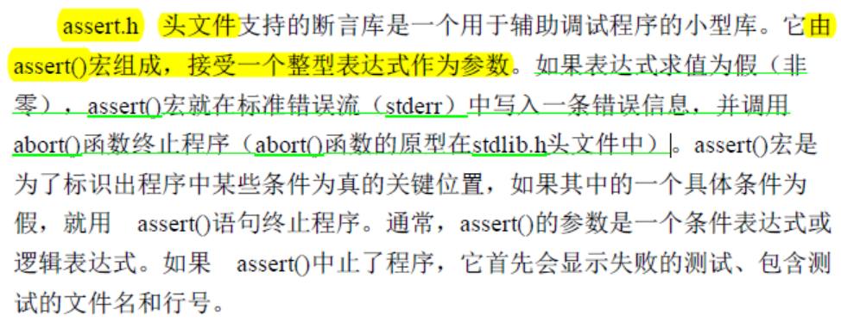

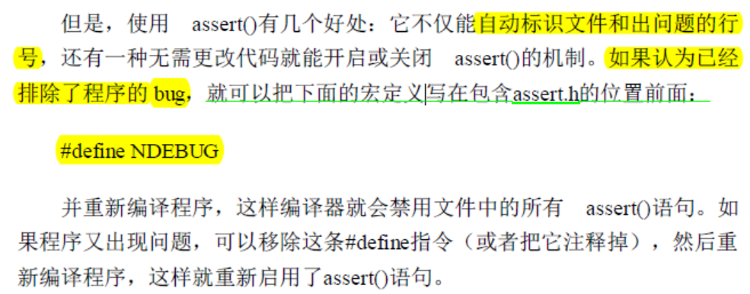

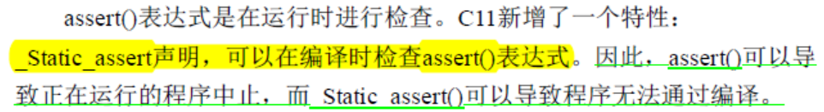



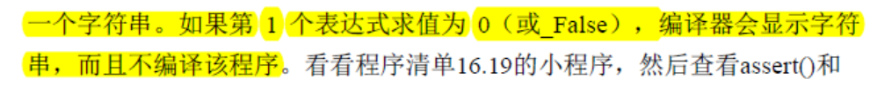

31.4.4 string.h库中的memcpy()和memmove()

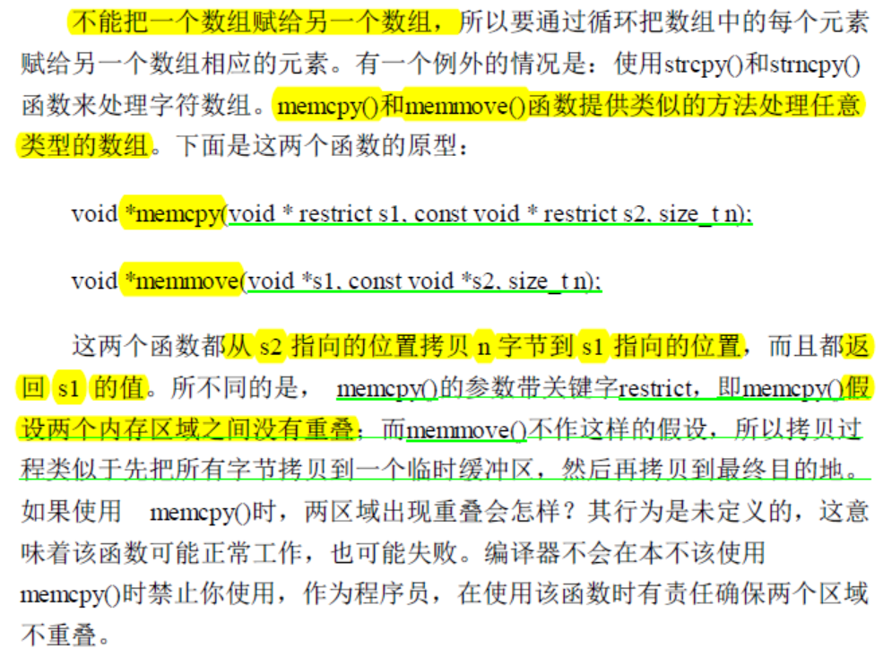

void *memcpy(void *restrict s1,const void *restrict s2,size_t n);

void *memmove(void *s1,const void *s2,size_t n);

31.5 可变参数：stdarg.h头文件

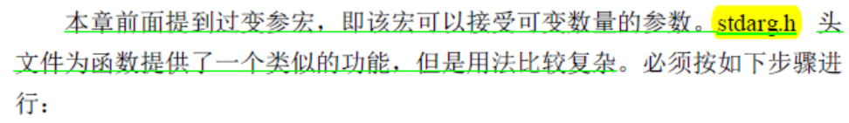

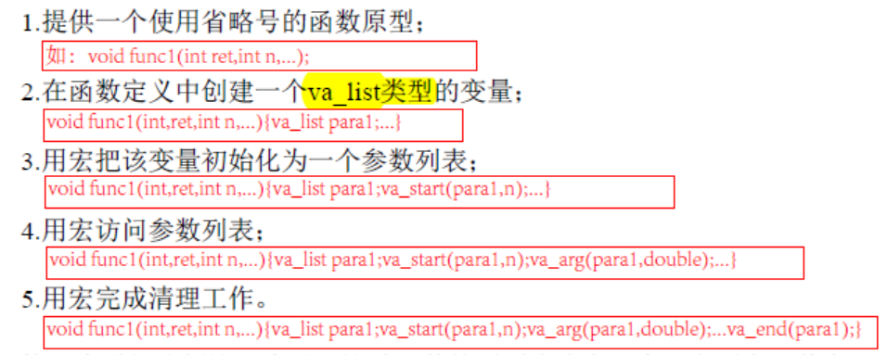

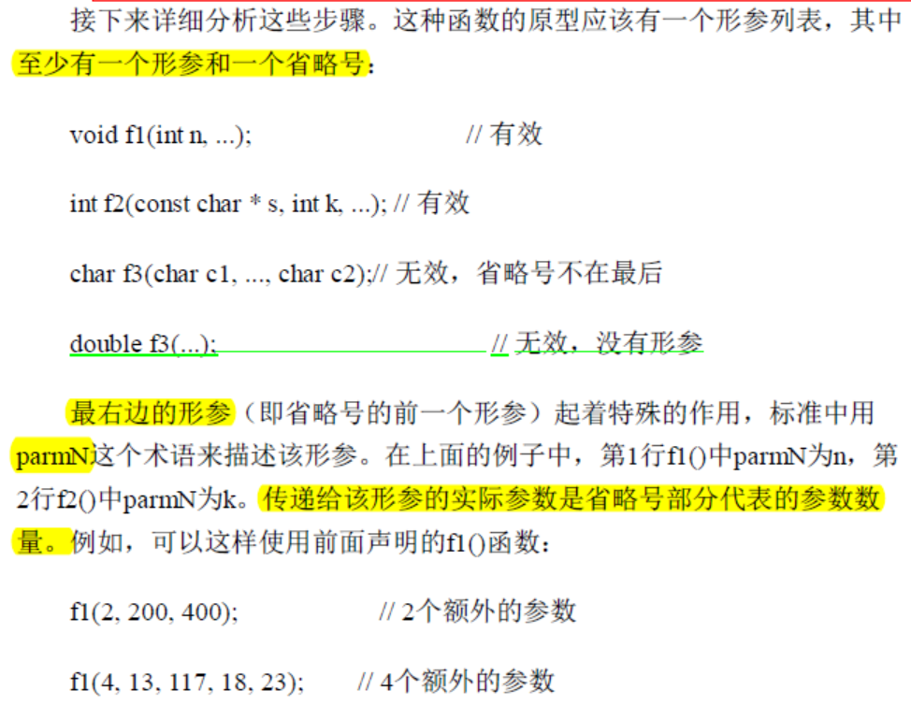

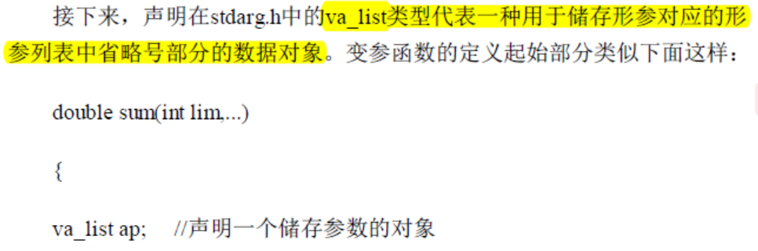

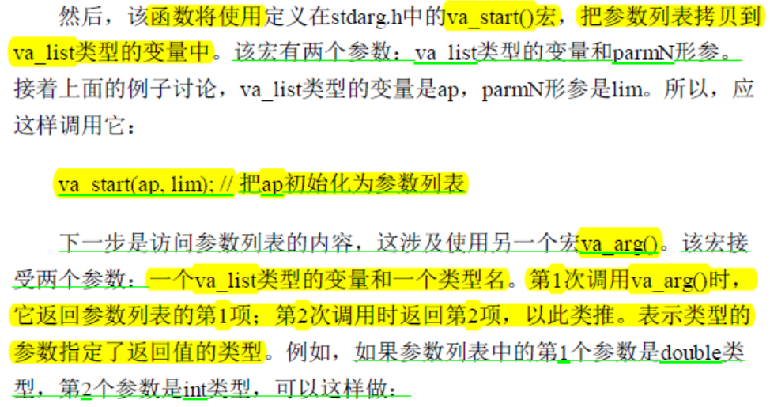

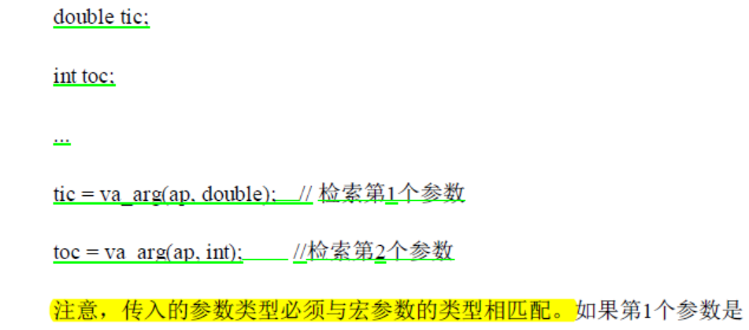

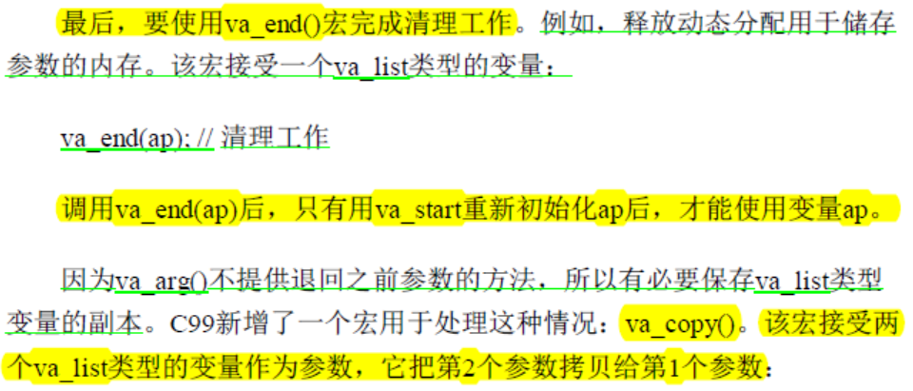

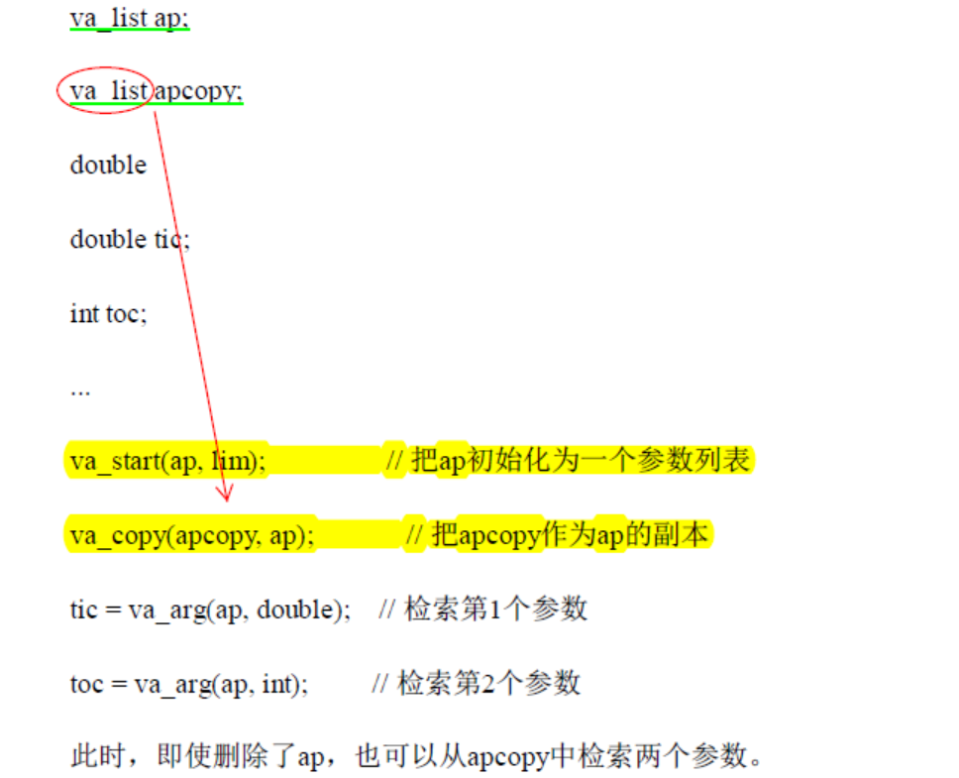

如：

int func1(int n,…)

{

int ret=0;

va_list para1;------------------//声明一个对象存储参数

va_start(para1,n);-------------//把para1初始化为参数列表

for(int i=0;i<n;i++)

{

ret+=va_arg(para1,int);

}

va_end(para1);----------------//清理工作

return ret;

}

32 高级数据表示

32.1 从数组到链表

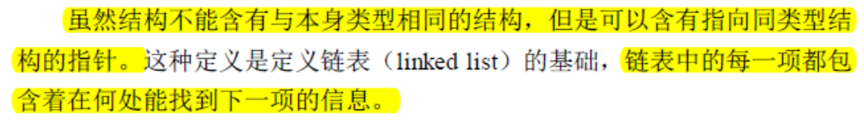

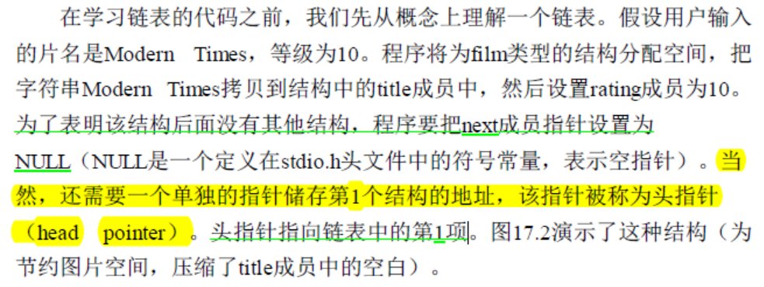

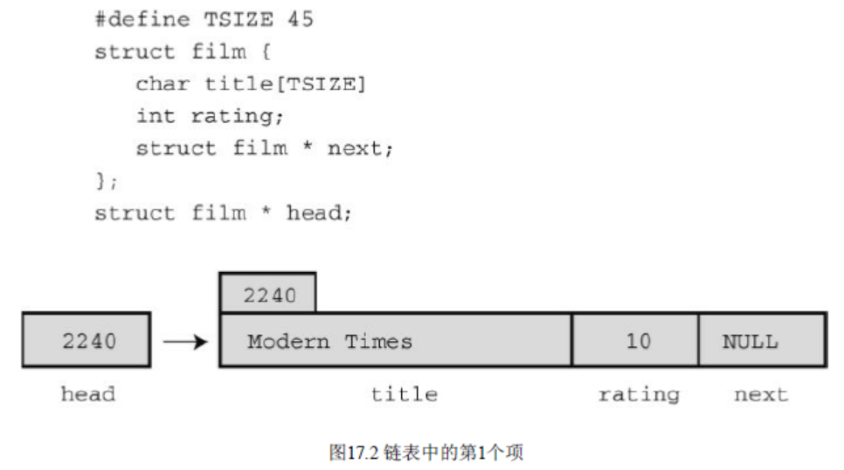

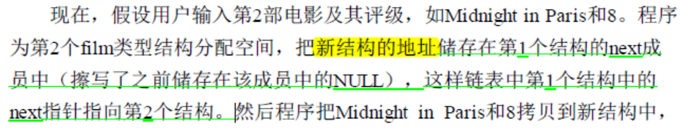

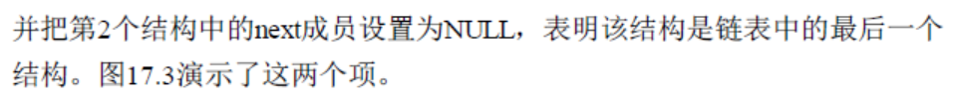

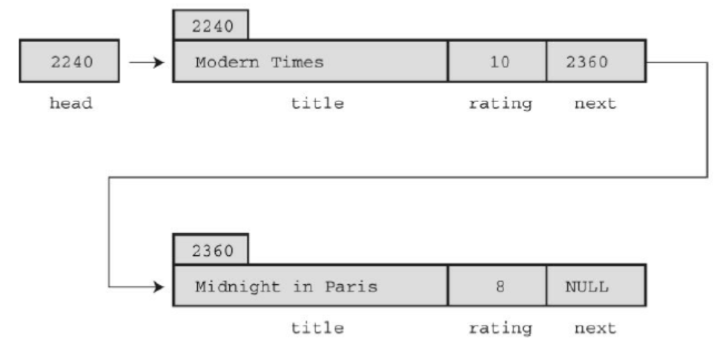

程序示例：Project（kingsof_exercise）

32 2 抽象数据类型（ADT）

明确其属性和操作即可，具体细节由实现去完成。

根据待解决的问题来表达程序，而不是根据解决问题所需的具体工具来表达程序。

建立抽象：（伪代码）定义抽象数据类型，明确属性，操作

建立接口：头文件的创建，函数原型的声明

使用接口：对函数原型的引用，如初始化等

实现接口：函数原型的定义，具体函数功能的实现

数据隐藏：把实现与最终接口隔离的做法，对中断用户隐藏数据表示的细节。

32.3 队列ADT

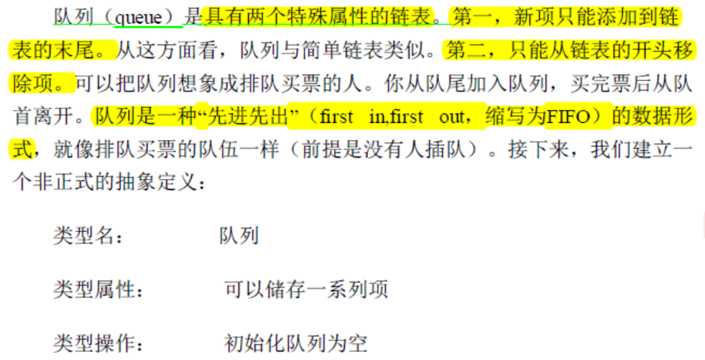

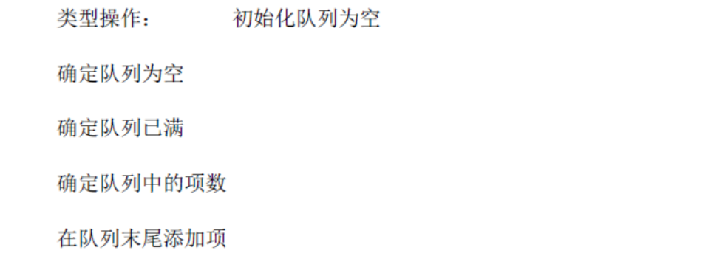

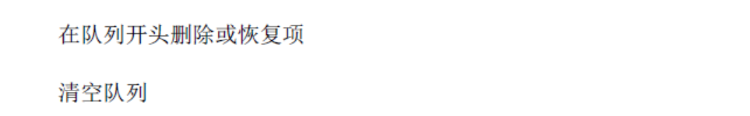

32.4 二叉查找树

二叉查找树是一种结合了二分查找策略的链接结构。

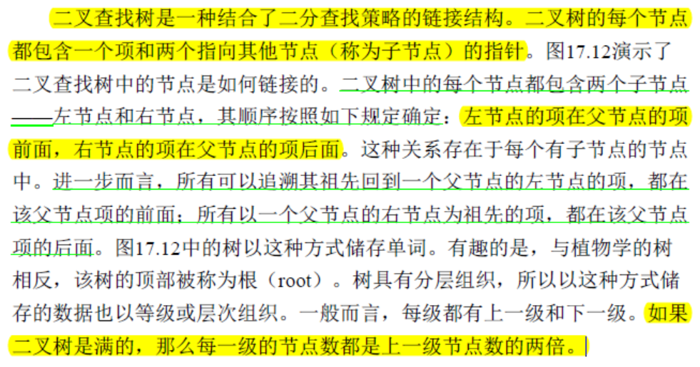

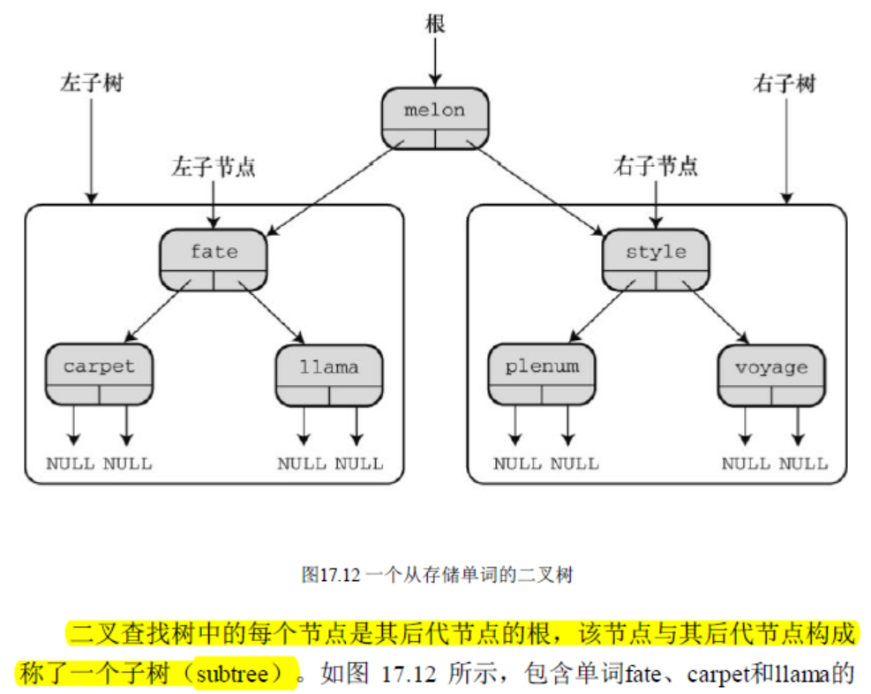

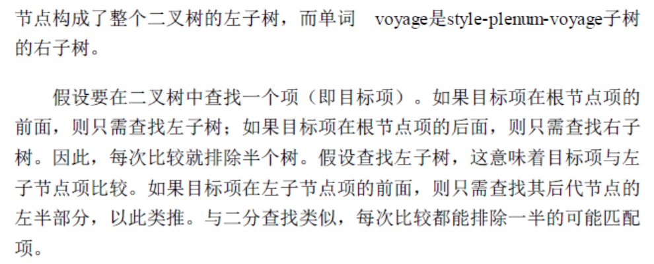

32.4.1 小结

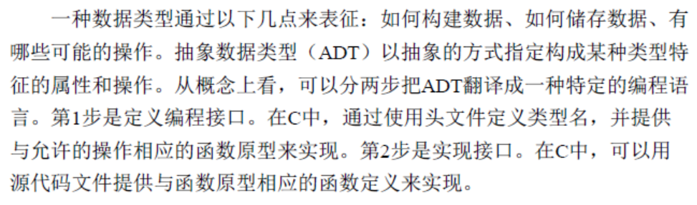

附录：

1 运算符优先级

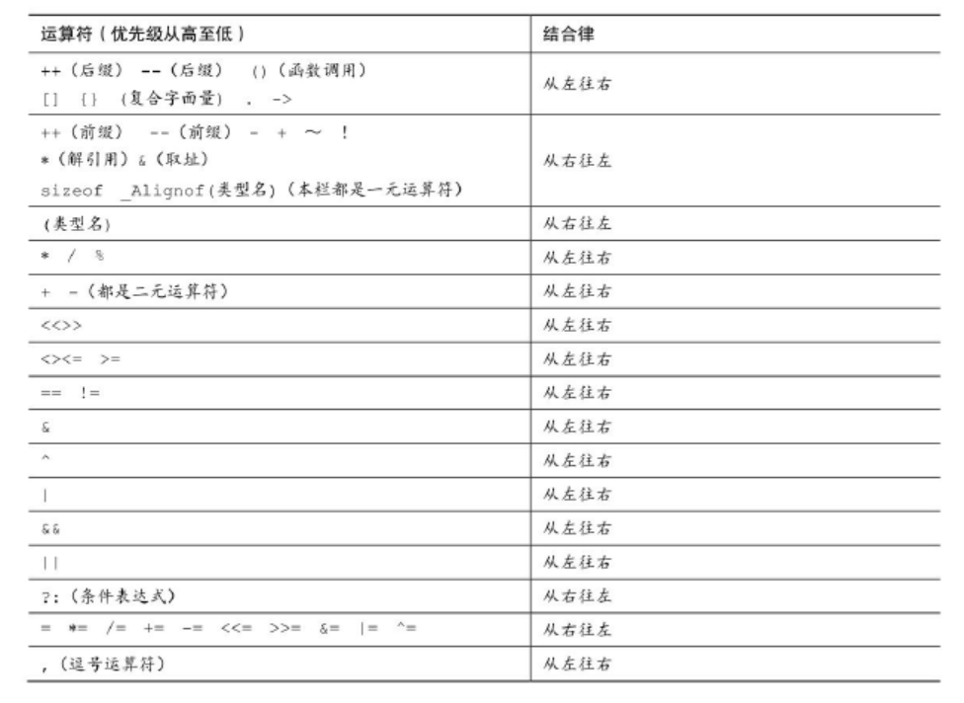

2 stdint.h包含的部分类型



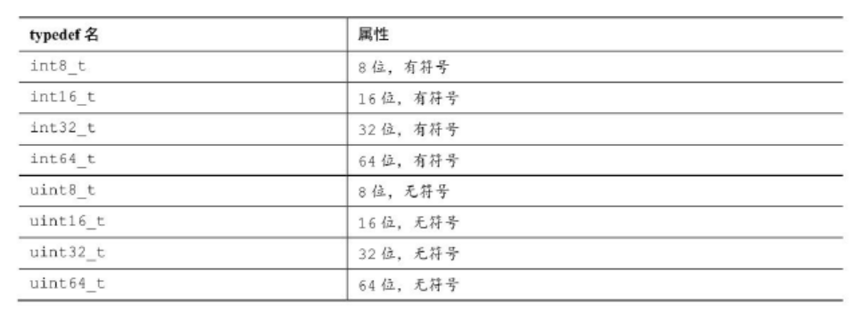

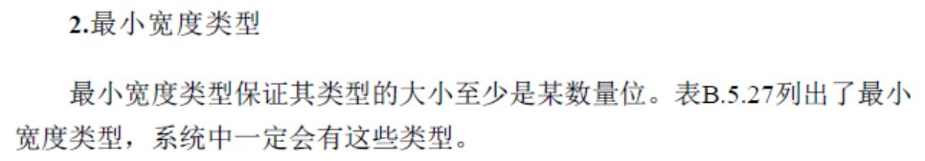

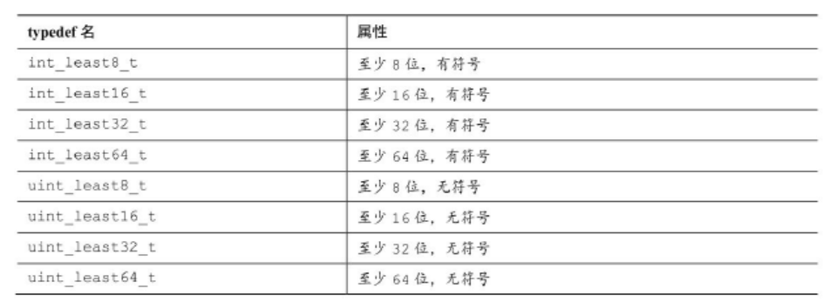



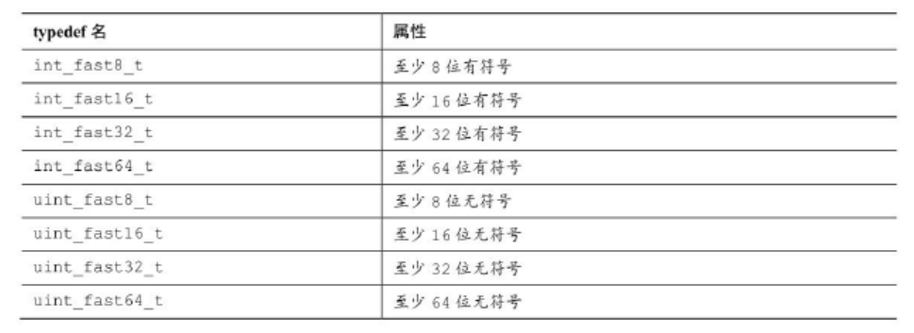

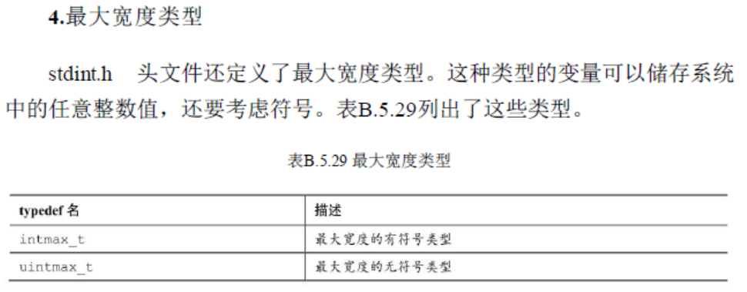

5. 已定义的常量

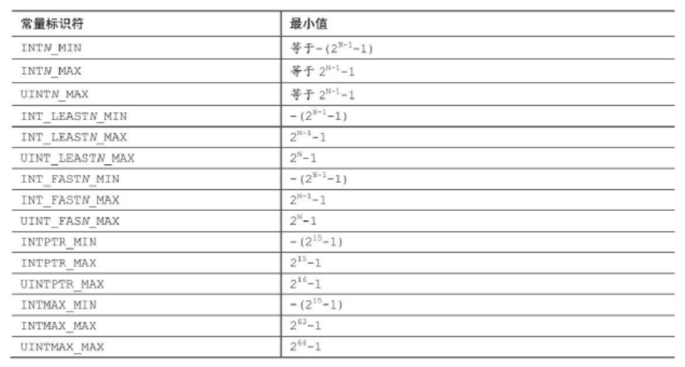

3 stdlib.h包含的部分函数

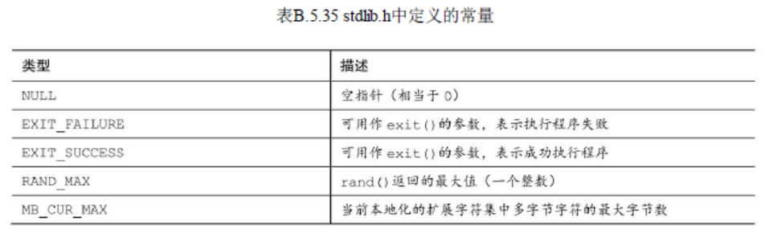

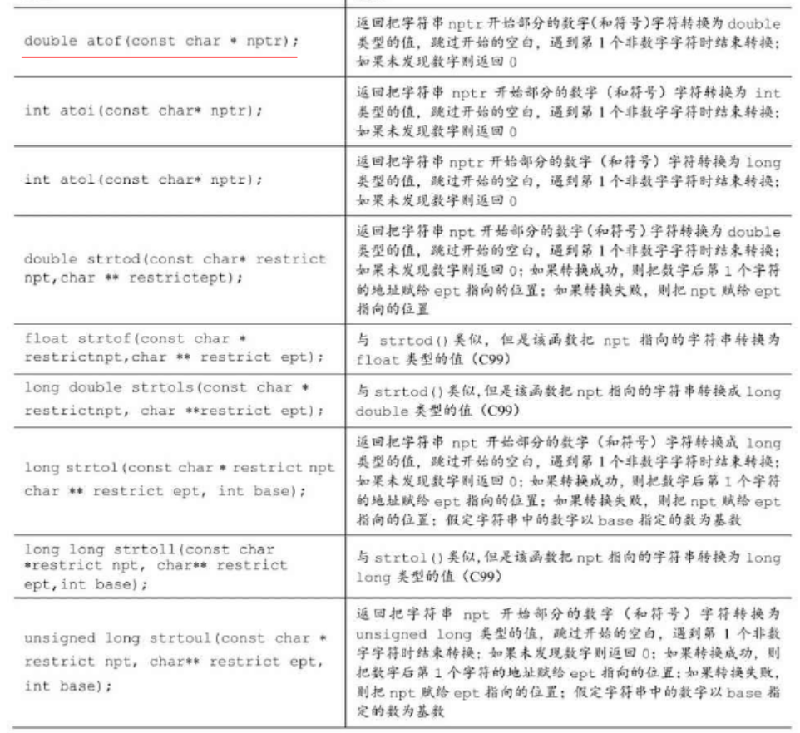

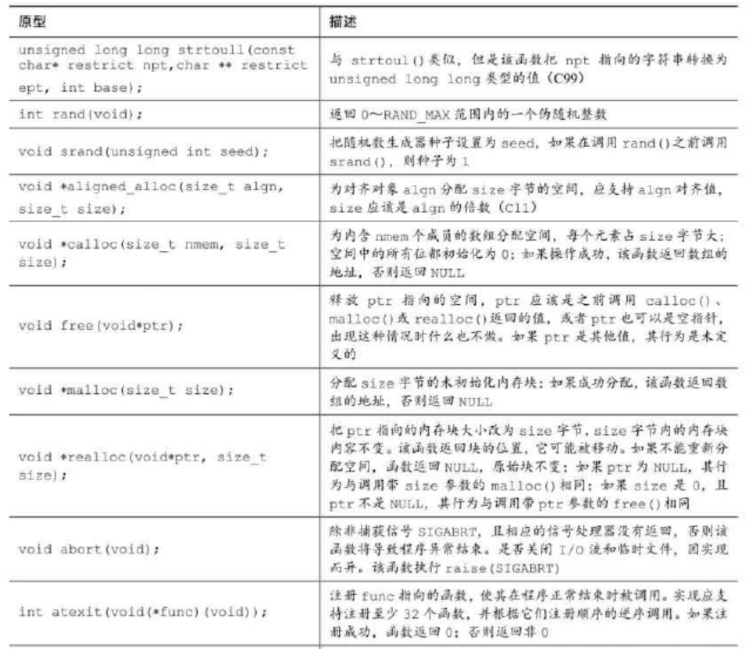

4 日期和时间：time.h

